天保至麻栗坡高速公路TJ-2标项目
畴阳河大桥塔式起重机安装（拆除）方案

重庆钱桥建筑设备租赁有限公司
二〇二三年四月十四日

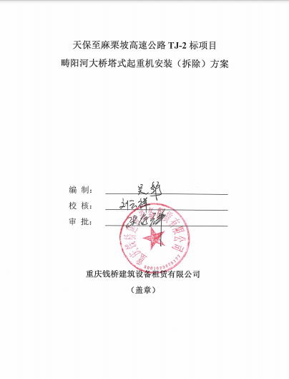

目 录
1 编制说明、依据及适用范围 1
1.1 编制说明 1
1.2 编制依据 1
1.3 适用范围 2
2 工程概况 3
2.1 工程概况 3
2.2 工程特点 13
2.3 施工平面布置 13
2.4 施工要求 14
2.5 技术保证条件 16
3 施工计划 17
3.1 施工进度计划 17
3.2 材料计划 17
3.3 设备及工具计划 18
4 施工工艺 20
4.1 施工方案概述 20
4.2 主要设备选型 20
4.3 施工准备 24
4.4 施工工艺流程图 25
4.5 施工方法 28
4.6 检查要求 77
5 质量管理措施 79
5.1 质量管理组织机构 79
5.2 质量保证措施 79
6 施工风险源辨识及安全保障措施 81
6.1 风险源辨识及分析 81
6.2 组织保障措施 84
6.3 施工安全技术控制措施 86
6.4 监测监控措施 94
6.5 特殊季节保证措施 94
7 施工管理及作业人员配备和分工 97
7.1 施工管理人员配备和分工 97
7.2 施工作业人员配备及分工 97
8 验收要求 98
8.1 验收标准 98
8.2 验收程序 98
8.3 验收内容 98
8.4 验收人员 99
9 应急处置措施 100
9.1 组织机构 100
9.2 处置流程 100
9.3 应急处置措施 100
9.4 应急车辆、物资及设备 107
9.5 应急医院及线路图 108
9.6 事故善后及恢复生产 109
10 计算书及相关图纸 110
10.1 地基承载力计算 110
10.2 吊索具选型计算 115
10.3 附着计算 118
11 附件 191

编制说明、依据及适用范围

编制说明
因天保至麻栗坡高速公路TJ-2标项目施工需要，需要采用4台XGT6515-10S塔式起重机用于畴阳河大桥桥墩施工，为认真、全面、系统地做好设备安装安全和质量等工作，防止环境污染，合理安排施工工期，编制本设备安装拆除专项施工方案。
本单位负责XGT6515-10S塔式起重机的安装拆除、安全装置调试、附着安装、试验验收等具体实施工作。

编制依据
本方案的编制依据详见表1.2-1。
表1.2-1 编制依据表
序号 | 标准号（文件日期） | 标准（文件）名称 | 备注
 |  | 天保至麻栗坡高速公路TJ-2标项目地质勘察报告 | 勘察文件
 |  | 天保至麻栗坡高速公路TJ-2标项目施工组织设计 | 设计文件
 | 主席令第4号 | 中华人民共和国特种设备安全法 | 法律
 | 主席令第9号 | 中华人民共和国环境保护法 | 法律
 | 主席令第29号 | 中华人民共和国建筑法 | 法律
 | 主席令第69号 | 中华人民共和国突发事件应对法 | 法律
 | 主席令第88号 | 中华人民共和国安全生产法 | 法律
 | 国务院令第279号 | 建设工程质量管理条例 | 法规
 | 国务院令第393号 | 建设工程安全生产管理条例 | 法规
 | 国务院令第397号 | 安全生产许可证条例（2014年修订） | 法规
 | 国务院令第549号 | 特种设备安全监察条例 | 法规
 | 安监局令第30号 | 特种作业人员安全技术培训考核管理办法 | 应急管理部
 | 质检总局令第115号 | 特种设备事故报告和调查处理规定 | 国家市场监督管理总局特种设备安全监察局
 | 质检总局令第140号 | 特种设备作业人员监督管理办法 | 国家市场监督管理总局特种设备安全监察局
 | 2015年第5号 | 特种设备现场安全监督检查规则 | 国家市场监督管理总局特种设备安全监察局
 | TSG Q7014-2008 | 起重机械安全保护装置型式试验细则 | 国家市场监督管理总局特种设备安全监察局
 | TSG Q7016-2016 | 起重机械安装改造重大修理监督检验规则 | 国家市场监督管理总局特种设备安全监察局
 | TSG 08-2017 | 特种设备使用管理规则 | 国家市场监督管理总局特种设备安全监察局
 | TSG 07-2019 | 特种设备生产和充装单位许可规则 | 国家市场监督管理总局特种设备安全监察局
 | JGJ 46-2005 | 施工现场临时用电安全技术规范 | 住房和城乡建设部
 | JGJ 276-2012 | 建筑施工起重吊装工程安全技术规范 | 住房和城乡建设部
 | JGJ 80-2016 | 建筑施工高处作业安全技术规范 | 住房和城乡建设部
 | JGJ/T 187-2019 | 塔式起重机混凝土基础工程技术标准 | 住房和城乡建设部
 | 交通运输部〔2017〕25号 | 公路水运工程安全生产监督管理办法 | 交通运输部
 | JTG F9-2015 | 公路工程施工安全技术规范 | 交通运输部
 | GB 50278-2010 | 起重设备安装工程施工及验收规范 | 国家标准
 | GB 50231-2009 | 机械设备安装工程施工及验收通用规范 | 国家标准
 | GB 50256-2014 | 电气装置安装工程起重机电气装置施工及验收规范 | 国家标准
 | GB 50009-2012 | 建筑结构荷载规范 | 国家标准
 | GB 50007-2011 | 建筑地基基础设计规范 | 国家标准
 | GB 8918-2006 | 重要用途钢丝绳 | 国家标准
 | GB/T 5031-2008 | 塔式起重机 | 国家标准
 | GB/T 23723.3-2010 | 起重机 安全使用 第3部分：塔式起重机 | 国家标准
 | GB/T 13752-2017 | 塔式起重机设计规范 | 国家标准
 | GB/T 16762-2020 | 一般用途钢丝绳吊索特性和技术条件 | 国家标准
 | GB/T 25854-2010 | 一般起重用D形和弓形锻造卸扣 | 国家标准
 | GB/T 11345-2015 | 钢焊缝手工超声波探伤方法和探伤结果分级 | 国家标准
 |  | 马鹿塘特大桥主墩承台专项施工方案 | 项目方案
 |  | XGT6515-10S塔式起重机说明书 | 技术资料
 |  | 100t汽车式起重机资料 | 技术资料

适用范围
本方案适用于天保至麻栗坡高速公路TJ-2标项目畴阳河大桥4台XGT6515-10S塔式起重机安装（拆除）施工作业，主要包括设备安装、顶升、扶墙施工、拆除等施工有关的工艺流程、注意事项及验收标准。

工程概况

工程概况

工程项目简介
国家高速公路网G5615天保至猴桥高速公路天保至文山段位于云南省东南部文山州境内，路线自南向北途经文山州麻栗坡县、西畴县、文山市。
五分公司承建天麻高速TJ-2标，项目起于曼那隧道进口（K15+140）至岩腊山2号隧道中段(K34+647)，线路总长19.507km，本标段桥隧比为87.7%。主要结构物包括：隧道7座/12.92km(单幅)；主线桥梁8座/4.212km（单幅），匝道桥5座（0.545km），预制架设T梁和箱梁共计907榀（40mT梁815榀，30m箱梁92榀）；路基4段/2.4km，挖方501.18万方，填方38.2万方，互通1处，停车区1处。
项目地理位置如图2.1.1-1所示。
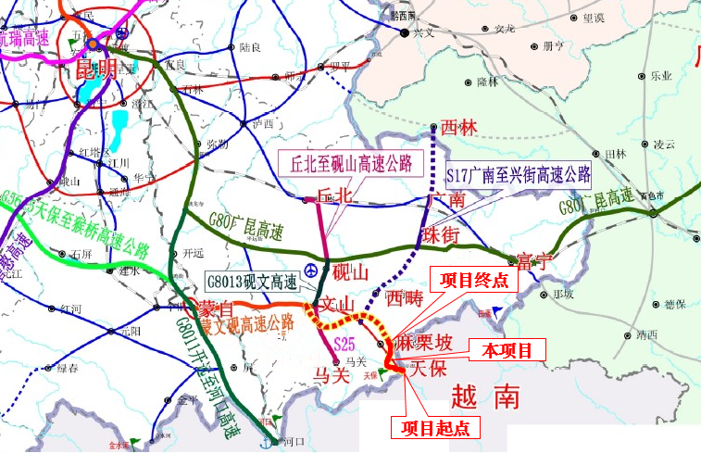
图2.1.1-1 项目地理位置图

自然条件及使用环境

气候条件
本项目所在区域干雨季节分明，立体气候明显，年均气温15.9℃，全年昼夜温差11.8℃。最冷月（1月）平均温度6.5～13.5℃，最热月（7月）平均温度17.0～28.5℃。极端最高气温35.9℃，极端最低气温3.0℃。年均无霜期340～362天，初霜出现于12月，冬霜出现于1月底，雪天平均十年一遇。常年均降雨量1294毫米，全年降雨量约28亿立方米，受东南季风不稳定性的影响，降水季节分配不匀，降雨多集中于6～9月，约占全年降雨量的70.5%，夏季常发生洪涝灾害。年日照时数1500～1600小时，年均积温6829.3℃。年均相对湿度为82%。灾害性气候不明显。

水文条件
- 地表水
桥址区地表水较发育，地表水为大气降水形成的暂时性地表面流及冲沟流水，地表水断面流量受降雨量控制，主要顺坡及沟向低处排泄，汇流于南温河水库，部分沿裂隙下渗补给地下水。
- 地下水
根据桥址区地下水的赋存条件和水力特征，地下水类型主要为第四系松散岩类孔隙水、基岩裂隙水。其中松散岩类孔隙水赋存于第四系全新统残坡积砂质黏性土与砾质粘性土孔隙中，主要由大气降水补给；基岩裂隙水赋存于基岩裂隙中，主要赋存于花岗片麻岩风化基岩层中，主要受孔隙潜水及地下径流的补给，勘探期间，钻孔揭露地下水位标高约559.1～623.23m。

地质条件
根据工程地质调绘及钻孔揭示资料，桥址区在勘探深度范围内上覆地层主要为第四系全新统残坡积层，下伏花岗片麻岩(Gn)组成。桥址区在勘探深度范围内可分为5个工程地质层，现由上而下分述如下：
- 78-2砂质黏性土（Q₄^{el+dl}）：黄褐色，稍湿，可塑，土质不均，含砂约20%-40%，含角砾约10%，表层约30cm含大量植物根系。，钻探揭示层厚约1.40～10.00m，承载力基本容许值[f_{a0}]=180kPa，摩阻力标准值q_{ik}=60kPa。
- 80-2砾质黏性土（Q₄^{el+dl}）：砾质黏性土：黄褐色，稍湿，可塑，土质不均，含砾约20%-30%，表层约30cm含大量植物根系。钻探揭示层厚约4.20m，承载力基本容许值[f_{a0}]=200kPa，摩阻力标准值q_{ik}=65kPa。
- 65-1全风化花岗片麻岩（Gn）：黄褐色，原岩结构构造已破坏，长石已风化成高岭土，残留矿物主要为石英。层厚：3.50～38.30m，承载力基本容许值[f_{a0}]=320kPa，摩阻力标准值q_{ik}=55kPa。
- 65-2强风化花岗片麻岩（Gn）：灰白色，粗粒结构，片麻构造，主要矿物成分为长石、石英与黑云母等，节理裂隙发育，裂面铁质浸染，岩芯呈短柱状，，少量呈碎块状。层厚：0.60～59.30m，承载力基本容许值[f_{a0}]=700kPa，摩阻力标准值q_{ik}=120kPa。
- 65-3中风化花岗片麻岩（Gn）：青灰色，粗粒结构，片麻构造，主要矿物成分以长石，石英与黑云母等。节理裂隙稍发育，岩芯呈短柱状，少量碎块状。锤击声脆。本次钻探揭露最大层厚37.60m（未揭穿），承载力基本容许值[f_{a0}]=1500kPa，摩阻力标准值q_{ik}=180kPa。

设备概况

设备基本概况
- 用途：畴阳河大桥施工；
- 设备数量：XGT6515-10S塔式起重机各4台。

设备主要技术参数
        - XGT6515-10S塔式起重机
- 整机性能参数
设备整机性能参数如表2.1.3-1所示。
表2.1.3-1 设备整机性能参数表
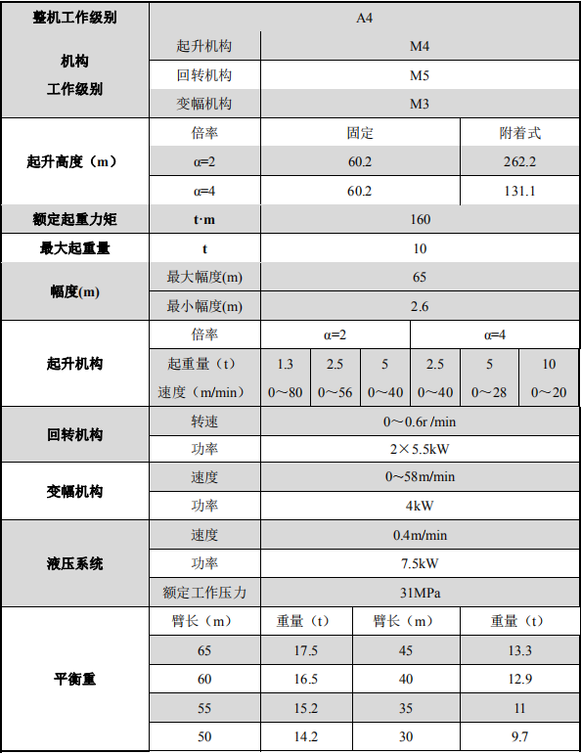
- 载荷性能表
设备载荷性能如表2.1.3-2所示。
表2.1.3-2 载荷性能表
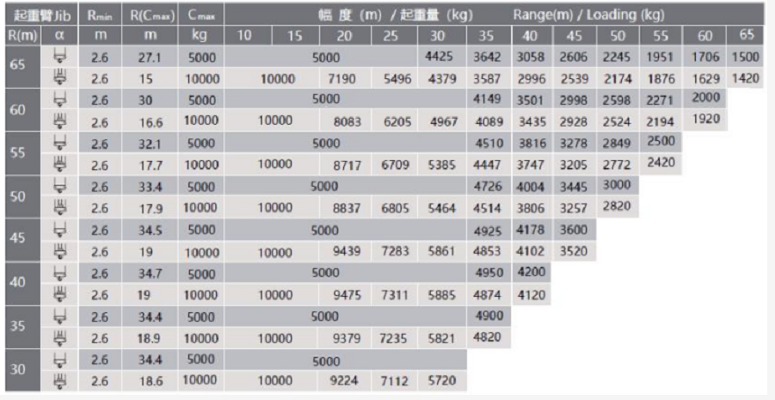

设备结构图
        - XGT6515-10S塔式起重机
设备结构图如图2.1.3-1所示。
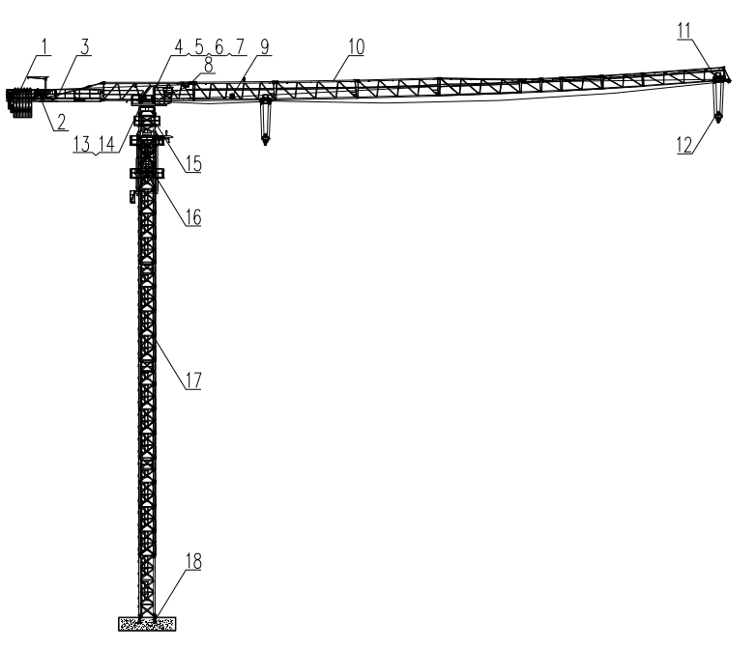
图2.1.3-1 设备结构图（mm）

设备布置情况
设备安装及使用信息如表2.1.4-1、表2.1.4-2所示。
表2.1.4-1 XGT6515-10S塔式起重机安装及使用信息表
塔机编号 | 塔机型号 | 初装高度m | 最终安装高度m | 预埋形式 | 起重臂长度 | 起重臂  顶升方向 | 基础顶标高
左8#墩塔机 | XGT6515-10S | 58.65 | 70.65 | 预埋支腿 | 55m | 北 | +840.736
右10#墩塔机 | XGT6515-10S | 52.65 | 55.65 | 预埋支腿 | 55m | 北 | +850.094
左10#墩塔机 | XGT6515-10S | 58.65 | 58.65 | 预埋支腿 | 50m | 东 | +854.937
右12#墩塔机 | XGT6515-10S | 58.65 | 67.65 | 预埋支腿 | 30m | 南 | +839.718

塔吊存在大臂交叉现象，塔吊水平、垂直距离满足安全距离要求。
设备在安装部位平面布置图、初装立面布置图与终装立面布置图如图2.1.4-1、图2.1.4-2、图2.1.4-3与图2.1.4-4所示。
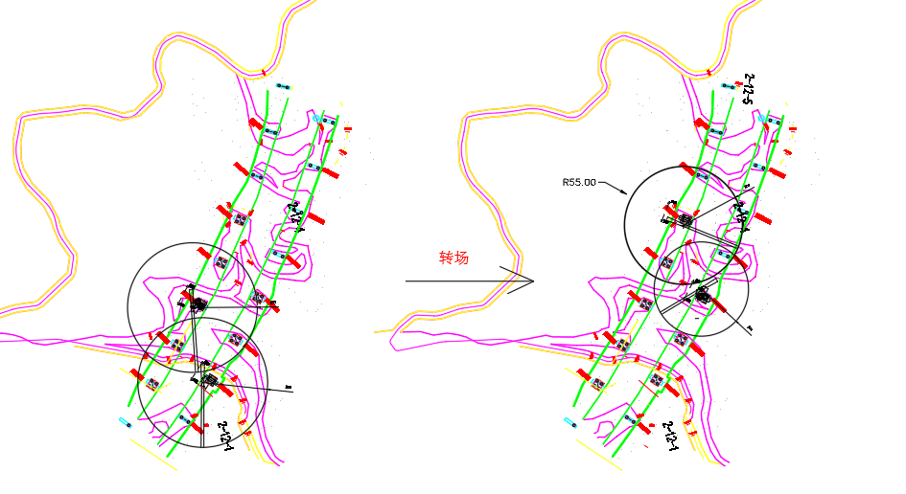

图2.1.4-1 设备在安装部位平面布置图（mm）

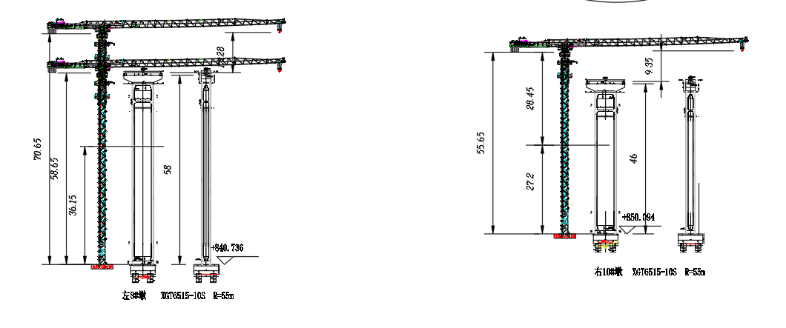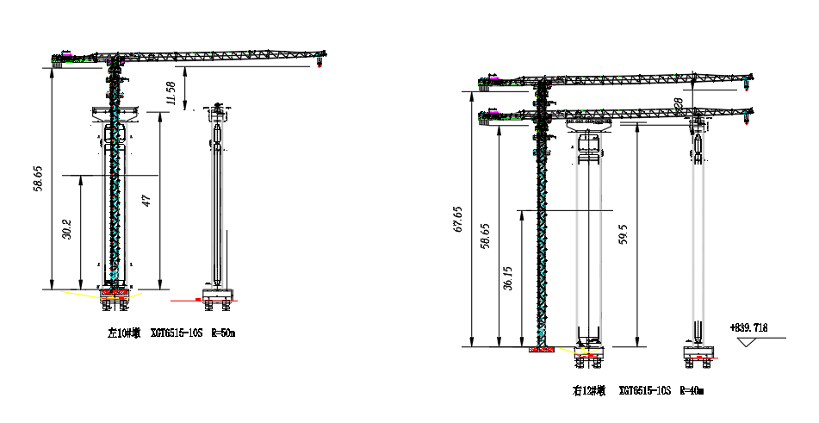

图2.1.4-2 XGT6515-10S塔式起重机在立面布置图（mm）

工程特点
- 现场安拆场地受限，大型设备吊装难度大；
- 构建数量多，现场无法堆放，需多次进行转运；
- 本施工过程包含高空作业，安全风险较大。

施工平面布置
施工平面布置如图2.3-1所示。
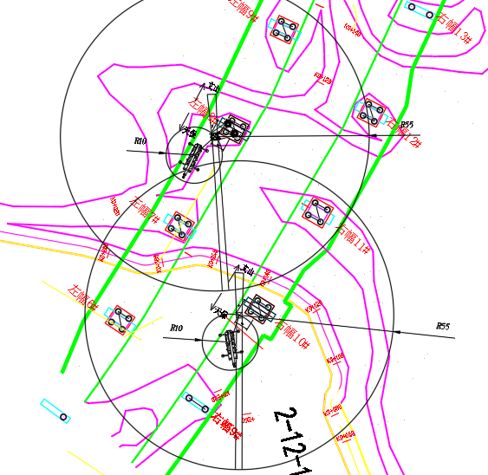
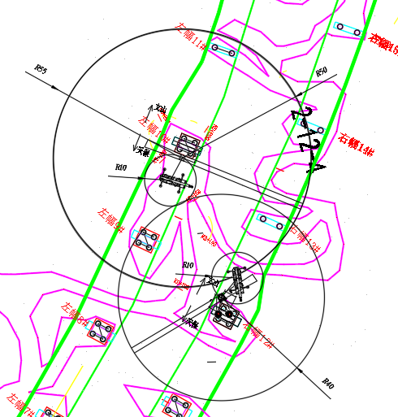
图2.3-1 施工平面布置图（mm）

施工要求

工期要求
根据总体施工进度安排：
左8#墩塔机XGT6515-10S塔式起重机安装施工工期为4天，施工计划开始时间为2023年9月15日，完成时间为2023年9月19日。
右10#墩塔机XGT6515-10S塔式起重机安装施工工期为4天，施工计划开始时间为2023年9月25日，完成时间为2023年9月29日。
左10#墩塔机XGT6515-10S塔式起重机安装施工工期为4天，施工计划开始时间为2024年1月1日，完成时间为2024年1月5日。
右12#墩塔机XGT6515-10S塔式起重机安装施工工期为4天，施工计划开始时间为2024年1月11日，完成时间为2024年1月15日。
左8#墩塔机XGT6515-10S塔式起重机拆卸施工工期为4天，施工计划开始时间为2023年12月15日，完成时间为2023年12月19日。
右10#墩塔机XGT6515-10S塔式起重机拆卸施工工期为4天，施工计划开始时间为2023年12月19日，完成时间为2023年12月24日。
左10#墩塔机XGT6515-10S塔式起重机拆卸施工工期为4天，施工计划开始时间为2024年5月1日，完成时间为2024年5月5日。
右12#墩塔机XGT6515-10S塔式起重机拆卸施工工期为4天，施工计划开始时间为2024年5月11日，完成时间为2024年5月15日。

质量要求
- 不发生质量事故，不发生造成社会恶劣影响的其他事件；
- 工程质量符合合同、图纸及规范要求。

安全文明施工要求
- 一般及较大安全事故发生率为0；
- 人员受伤事故发生率为0；
- 所有进场施工人员安全教育考核率达100%，特殊岗位操作人员持证上岗率达100%；
- 各种防护用品、设施合格率达100%，施工安全技术交底率达100%。

环境保护要求
严格执行上级单位及主管部门关于环境保护的规定，建立健全环水保管理体系，加强各项环境保护工程措施。

节能减排要求
根据施工进度和实际需要及时对工地机械设备进行调整和优化，提高机械设备的使用率和满载率；加强机械设备的维修保养，及时检修，减少设备的故障率和跑、冒、漏、滴的发生。

安装场地要求
- 安装场地大小应满足设备各部件顺利装卸车、拼装拆解以及试验；
- 安装场地承载力应大于极限起重吊装工况下起重设备对安装场地的压力。

运输及进场要求
- 设备机械部件运输时应在运输车上做好支撑，并绑扎牢固，避免行驶过程中由于晃动等情况致使部件结构损坏；
- 设备各电气部件应在运输车上遮盖防雨布，保持电气设备干燥；
- 设备各部件进场时项目设备部应进行预验收，检查部件数量是否与运输清单一致，检查各部件结构的完整性。

技术保证条件
- 对安装的起吊构件的重量、幅度进行详细的核算；
- 对进场设备进行进场检验，对基础进行验收，确保设备性能及施工条件可靠；
- 方案模拟现场的实际作业情况，保证安装场地空间足够，避免吊装过程中的干涉；
- 合理安排安拆工序，协调好场地堆放及构件倒运顺序；
- 加强技术交底，确保作业过程安全。

施工计划

施工进度计划
XGT6515-10S塔式起重机安装施工进度计划见表3.1-1所示。
表3.1-1 XGT6515-10S塔式起重机安装拆卸施工进度计划表

序号 | 施工内容 | 主要工序 | 施工时间（d） | 备注
1 | 塔吊安装 | 施工准备 | 1天 | 单台塔吊
2 | 塔吊安装 | 起重机部件拼装 | 1天 | 单台塔吊
3 | 塔吊安装 | 起重机部件吊装 | 1天 | 单台塔吊
4 | 塔吊安装 | 安装电气系统 | 0.5天 | 单台塔吊
5 | 塔吊安装 | 试验及检验 | 0.5天 | 单台塔吊
1 | 塔吊拆除 | 施工准备 | 0.5天 | 单台塔吊
2 | 塔吊拆除 | 塔机降节 | 1天 | 单台塔吊
3 | 塔吊拆除 | 拆除电气系统 | 0.5天 | 单台塔吊
4 | 塔吊拆除 | 塔机部件拆卸 | 1天 | 单台塔吊
5 | 塔吊拆除 | 部件解体退场 | 1天 | 单台塔吊

材料计划

材料计划
XGT6515-10S塔式起重机安拆实施所需施工材料计划详见表3.2.1-1所示。
表3.2.1-1 XGT6515-10S塔式起重机单台施工材料计划
序号 | 塔机部件参数
序号 | 部件名称 | 部件重量(t) | 吊装半径(m) | 吊装高度(m)
1 | 基础节 | 4.085 | 10 | 11
2 | 标准节 | 1.8 | 10 | 14
3 | 爬升架总成 | 5.35 | 10 | 22
4 | 特殊节 | 3.3 | 10 | 22
5 | 回转总成 | 4.758 | 10 | 22
6 | 安装起重臂臂根节 | 3.8 | 10 | 26
7 | 平衡臂总成 | 5.2 | 10 | 26
8 | 1块配重 | 3.2 | 10 | 26
9 | 起重臂总成 | 5.967 | 10 | 26
10 | 剩余配重 | 3.2 | 10 | 26

施工措施材料计划
塔式起重机安拆实施所需施工措施材料计划详见表3.2.2-1所示。
表3.2.2-1 施工措施材料计划
序号 | 名称 | 规格型号 | 数量 | 单位 | 备注
 | 支架 | 1m高左右 | 5 | 个 | 支承起重臂总成

安全防护措施材料计划
塔式起重机基础施工安全防护措施材料计划详见表3.2.3-1所示。
表3.2.3-1 安全防护措施材料计划
序号 | 名称 | 规格型号 | 数量 | 单位 | 备注
 | 通道防护网、防坠网 |  | 15 | 套 | 安全防护措施
 | 防坠器 |  | 10 | 套 | 安全防护措施
 | 安全帽 |  | 10 | 个 | 劳保用品
 | 安全带 |  | 10 | 条 | 劳保用品
 | 防滑鞋 |  | 10 | 双 | 劳保用品
 | 防滑手套 |  | 10 | 双 | 劳保用品
 | 安全警示牌 |  | 4 | 块 | 安全警戒警示用品
 | 锥桶 |  | 若干 | 个 | 安全警戒警示用品
 | 水马围挡 |  | 若干 | 个 | 安全警戒警示用品
 | 安全警戒线 | 150m | 若干 | 盘 | 安全警戒警示用品

安全临时设施计划
塔式起重机基础施工安全临时设施计划详见表3.2.4-1所示。
表3.2.4-1 安全临时设施计划
序号 | 名称 | 使用部位 | 数量 | 单位 | 备注
 | 附着框安装操作平台 | 塔吊塔身 | 2 | 套 | 本单位提供
 | 附着撑杆安装操作平台 | 桥墩塔身 | 4 | 套 | 项目部自制

设备及工具计划
塔式起重机基础施工设备及工具计划详见详见表3.3-1所示。
表3.3-1 设备及工具计划表
序号 | 名称 | 规格型号 | 数量 | 单位 | 备注
 | 汽车式起重机 | 100t | 1 | 辆 | 设备
 | 电焊机 | BX3-500 | 2 | 台 | 设备
 | 手拉葫芦 | 2t | 10 | 个 | 设备
 | 氧气瓶 |  | 若干 | 瓶 | 设备
 | 乙炔气瓶 |  | 若干 | 瓶 | 设备
 | 钢丝绳 | 24 6×37S-FC 1770 | 4 | 根 | 吊索具
 | 卸扣 | GB/T 25854-6-BW12.5 | 4 | 个 | 吊索具
 | 钳工、电工工具 |  | 3 | 套 | 工具
 | 电流表 | DM6015F | 1 | 套 | 工具
 | 兆欧表 | ZC25-3 | 1 | 套 | 工具
 | 大锤、手锤 |  | 若干 | 把 | 工具
 | 线锤 |  | 1 | 套 | 工具
 | 水准仪 | NAL232 | 1 | 套 | 工具
 | 钢卷尺 | 30m、50m | 各1 | 个 | 工具
 | 钢卷短尺 | 3～7.5m | 若干 | 个 | 工具

施工工艺

施工方案概述
- 设备安装
XGT6515-10S塔式起重机采用1台25t汽车式起重机进行安装。依次在塔吊基础上安装基础节、加强节、标准节、爬升架、回转总成、臂根节、剩余平衡臂、初始平衡重、剩余起重臂、剩余配重、安装钢丝绳及附属机构；
安装完成后，检查运行机构电气连接，检查行程限位器和载荷限位器等安全设施。进行空载试验、负荷试验、超载25%静态试验（四倍率）及超载10%动态试验（四倍率）。
- 设备拆除
XGT6515-10S塔式起重机采用1台25t汽车式起重机拆除。

主要设备选型

起重设备选型

起重设备参数
塔式起重机整机安装（拆除）施工起重设备选型如表4.2.1-1所示。
表4.2.1-1 塔式起重机整机安装（拆除）施工起重设备选型
序号 | 设备名称 | 规格型号 | 单位 | 数量 | 工作内容 | 备注
 | 汽车式起重机 | 25t | 台 | 1 | 安装、拆除XGT6515-10S塔式起重机
25t汽车式起重机整机尺寸、主臂性能和起升高度曲线如图4.2.1-1、图4.2.1-2和图4.2.1-3所示。
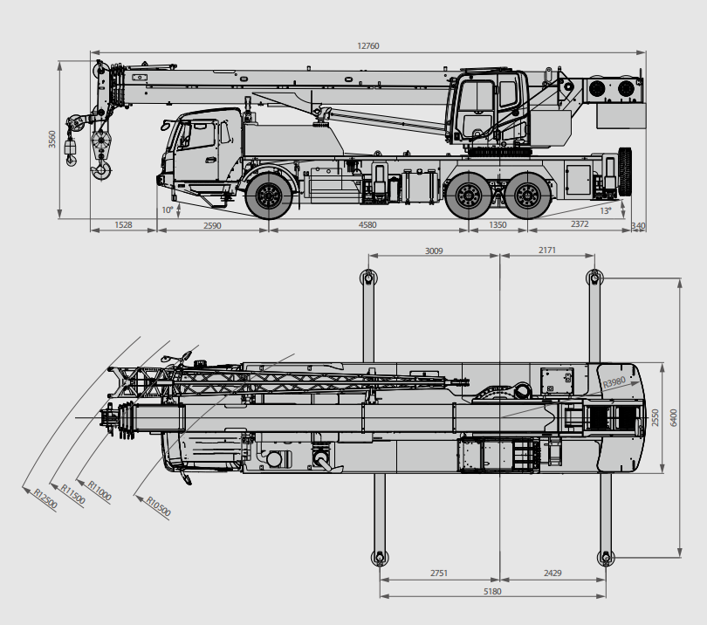
图4.2.1-1 25t汽车式起重机整机尺寸
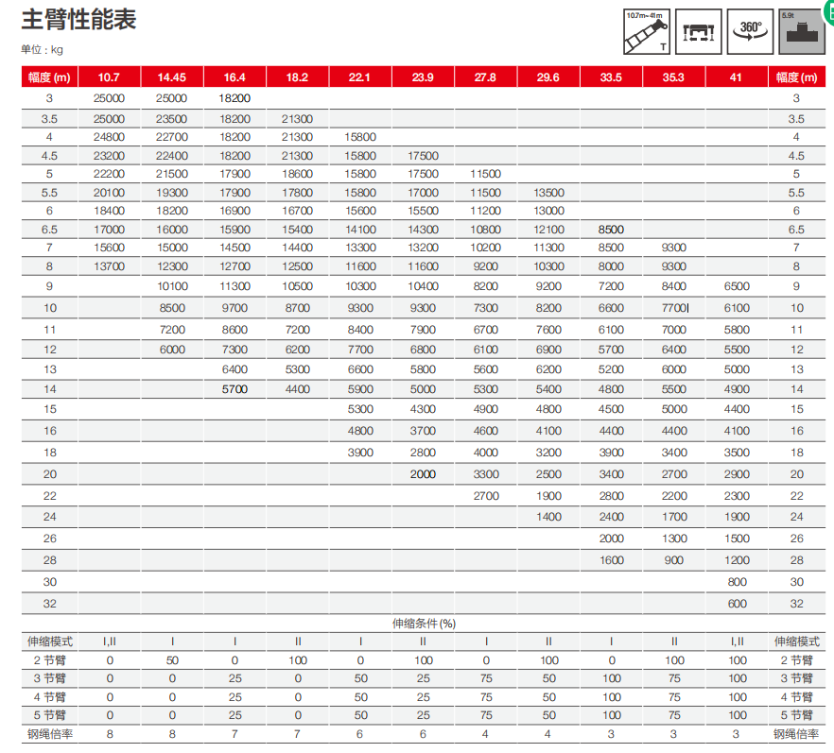

图4.2.1-2 25t汽车式起重机主臂性能
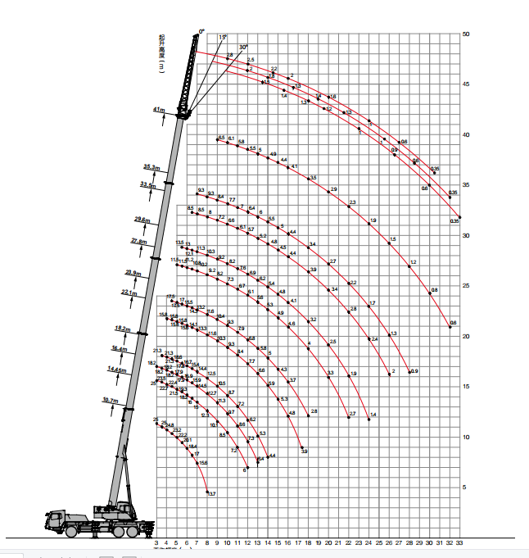

图4.2.1-3 25t汽车式起重机起升高度曲线

全部吊装工况
塔式起重机整机安装（拆除）工况吊装参数详见表4.2.1-2和表4.2.1-3所示。
表4.2.1-2 XGT6515-10S塔式起重机安装（拆除）工况吊装参数
序号 | 塔机部件参数 |  |  |  | 汽车吊吊装参数 |  |  | 构件重量/吊重能力 | 分析结果
序号 | 部件名称 | 部件重量(t) | 吊装半径(m) | 吊装高度(m) | 主臂半径(m) | 吊装能力(t) | 钩头允许最大高度（m） | 构件重量/吊重能力 | 分析结果
1 | 基础节 | 4.085 | 10 | 11 | 10 | 8.2 | 29 | 49.82% | 满足
2 | 标准节 | 1.8 | 10 | 14 | 10 | 8.2 | 29 | 21.95% | 满足
3 | 爬升架总成 | 5.35 | 10 | 22 | 10 | 8.2 | 29 | 65.24% | 满足
4 | 特殊节 | 3.3 | 10 | 22 | 10 | 8.2 | 29 | 40.24% | 满足
5 | 回转总成 | 4.758 | 10 | 22 | 10 | 8.2 | 29 | 58.02% | 满足
6 | 安装起重臂臂根节 | 3.8 | 10 | 26 | 10 | 8.2 | 29 | 46.34% | 满足
7 | 平衡臂总成 | 5.2 | 10 | 26 | 10 | 8.2 | 29 | 63.41% | 满足
8 | 1块配重 | 3.2 | 10 | 26 | 10 | 8.2 | 29 | 39.02% | 满足
9 | 起重臂总成(分段吊装） | 5.967 | 10 | 26 | 10 | 8.2 | 29 | 72.77% | 满足
10 | 剩余配重 | 3.2 | 10 | 26 | 10 | 8.2 | 29 | 39.02% | 满足

吊索具选型
吊索具选型详见第十章计算书相关章节。

施工准备

技术准备
- 测量准备
设备安装坐标已根据施工图进行复核，平面施工测量控制网已建立。
- 审核报备
项目部审核设备技术资料，安拆方案已编制完成并通过审核与报备，特种作业人员持证上岗，施工所需设备、材料及工器具
- 技术交底
针对本工程相关管理人员和施工人员，项目部组织技术方案交底与安全教育培训。

现场准备
- 场地准备
项目部根据本施工方案的施工平面布置，清理现场场地，保证施工场所满足空间需求，设备基础施工通过验收。
- 环境准备
项目部持续关注气候以及水位情况，保证施工过程中不受恶劣天气（6级及以上大风、雨、雪等）以及高水位影响。
- 物资准备
施工所需材料已经进场并通过物资部验收合格。在夜晚作业时，应准备足够的照明条件。
- 设备准备
项目部组织落实机械设备、工具的进场，设备开机前先经检查、调试，检查机械设备的运行情况，保证设备的完好、设备的配套设施齐备。施工设备经过设备部验收合格后准许进场，配备性能好的机械设备，机械设备的检查、验证、维修、保养等记录齐全、正常合规。工索具性能良好，满足施工需求。
- 临时用电
畴阳河大桥施工区域配1台1000kVA变压器和一台300kW发电机，配备二级配电箱，用电终端配三级配电箱，供电线经PVC管保护地埋敷设。
供电线路严格按照三相五线配电原则，三级配电箱为“一机一闸一箱一漏保”开关箱，布置在用电设备3m范围内，临时配电箱防护严格按标准图加工定制，二级配电箱均采用配电箱防护棚进行保护，严禁非专业人员私拉乱接电线。
- 人员准备
施工涉及的特种作业人员应持证上岗，施工前进行吊装演练。

施工工艺流程图
塔式起重机安装工艺流程图如图4.4-1所示。
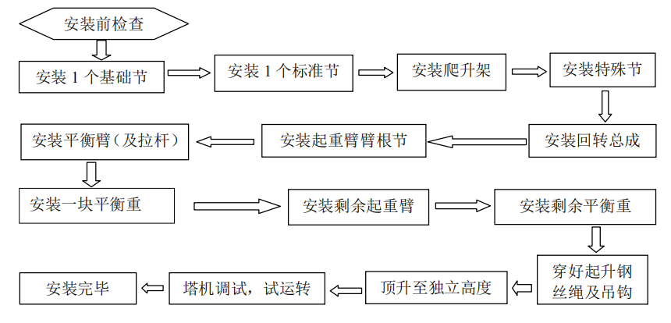
图4.4-1 XGT6515-10S塔式起重机安装工艺流程图
塔式起重机拆除工艺流程图如图4.4-2所示。
图4.4-2 XGT6515-10S塔式起重机拆除工艺流程图

施工方法
由于4台XGT6515-10S塔式起重机安装流程与方法类似，因此本节仅以左8#墩#XGT6515-10S塔式起重机安装拆除为例进行介绍。

设备安装方法

基础验收
检查基础验收表上凝泥土强度是否达到设计强度（C40）的80%以上。支设水准仪，观测基础预埋件四角点水平度最大偏差不大于2mm。确认上述数据合格后方可进行下一步安装。

XGT6515-10S安装基础节及标准节
塔机初次安装1节基础节与1节标准节。
塔身节的安装顺序为安装1节基础节与1节标准节。
吊装基础节前，将基础节爬梯组装好，爬梯护圈完全展开，准备好基础节与基础预埋件连接的8个基础销、4个立销和4个立销开口销，检查基础节结构及焊缝有无开裂现象，如有异常立即停止安装。用4根6m长直径24mm吊索和四个额定载荷5t的卸扣吊装基础节，将四个卸扣锁在基础节上口四角内侧四个销轴孔上，起吊至基础预埋件上部，将基础节的安装方向调整至与方案制定顶升方向一致，将基础节安装至预埋件上部，用大锤分别打入8个基础销轴至基础销轴的肩头紧贴预埋件外边，锤击基础销前，注意观察基础销上安装立销的孔的方向，以免无法安装立销。分别安装四角的立销及开口销。
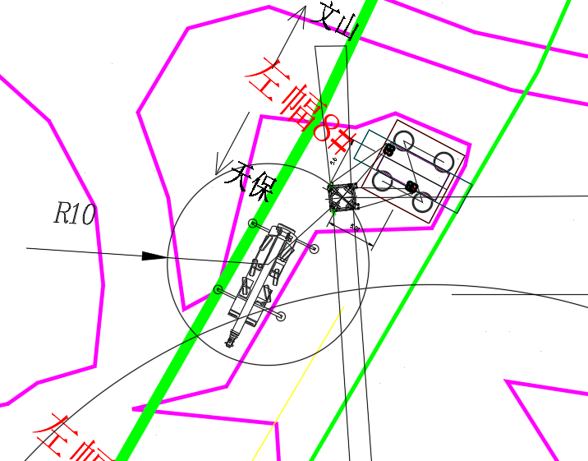
图4.5-1 安装塔身节、套架、过渡节、回转总成等平面示意图

安装爬升架
检查爬升架的爬梯、爬升滚轮、爬升换步挂板、爬升架的结构及油缸等爬升架所有结构的连接情况及结构有无开裂、开焊等异常情况，如有异常，应立即停止安装，向技术人员反映异常情况。
将爬升架的作业平台分别安装在爬升架的平台安装座内，将平台护栏安装在平台的栏杆座内，并安装好开口销，护栏与护栏之间，安装好休息平台夹板。
用4根6m长直径24mm吊索和四个额定载荷5t的卸扣吊装爬升架，将四个卸扣锁在爬升架上口四角与过渡节连接的四个销轴孔上，起吊至标准节上部，调整爬升架的方向与标准节安装的顶升方向一致，缓慢将爬升架安装至标准节上，待爬升架上口低于最上处一节标准节上口时，操作爬升架上的换步挂板，将换步挂板卡在距离换步挂板下部最近的标准节踏步上，注意观察两个换步挂板均应可靠的卡在标准节踏步上，再指挥汽车吊缓慢落钩，完成爬升架的安装。
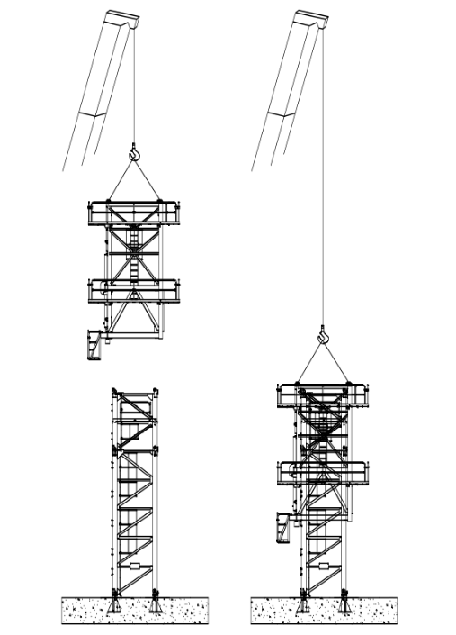
图4.5-2 安装爬升架立面示意图

安装过渡节
安装特殊节，用销轴分别与爬升架连接。然后将引进装置中的一根引进梁用人力抬 入下支座下面，并将引进梁前端抬起用销轴和开口销固定，向下压下引进梁前端使引进梁后端抬起就位后，用销轴和开口销将引进梁后端固定。用同样方法安装另一引进梁。引进装置安好后，再将这一套部件吊起至已安装好的过渡节上方，使引进梁处于顶升套架开口方向，下降整套部件使回转下支座四条支脚插入过渡节鱼尾板内，打入八根φ55×136.5（182）带肩锥头销轴和 4 根φ20×183.5（252）锁销，装上 5×36 开口销，并将开口销充分打开。在地面上，先将上、下支座以及回转机构、回转支承、平台等装为一体，安装到特殊节上。
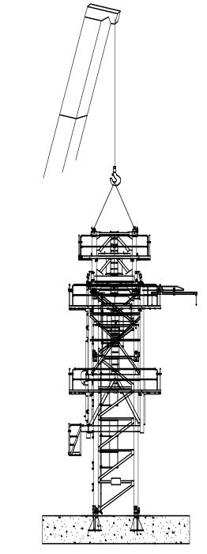
图4.5-3 安装特殊节立面图

安装回转总成（含司机室）
回转总成包括回转下支座、回转支承、上支座、回转机构、回转限位装置、司机室、电控柜、电阻柜和平台组成。出厂时，回转上下支座、回转支承、回转机构、回转限位装置已组装好，设备转场不将上下支座与回转支承拆散。
将平台安装在回转总成上，销轴安装好并装好开口销，平台护栏按尺寸安装在平台的护栏安装座上，将开口销安装好。用4根6m长直径24mm吊索和四个额定载荷1t的卸扣吊装司机室，将司机室安装在回转总成的驾驶室安装位置，安装好司机室与回转总成连接的所有销轴，并安装好开口销。将电控柜及电阻柜依次安装于回转总成上的专用位置，并安装好所有的固定螺栓。
吊装前，检查组装好的回转总成上所有结构及焊缝有无异常，如有异常立即停止安装。准备好过渡节与回转总成连接的8个标准销轴、立销及开口销。
用4根6m长直径24mm吊索和四个额定载荷5t的卸扣吊装回转总成，将四个卸扣锁在回转总成上部四个与平衡臂连接的销轴孔上，起吊至过渡节上部，调整回转总成的方向，使回转总成内的爬梯与过渡节爬梯对齐，缓慢落钩，将回转总成与过渡节连接，用大锤分别打入8个标准销轴至标准销轴的肩头紧贴预埋件外边，锤击标准销前，注意观察标准销上安装立销的孔的方向，以免无法安装立销。分别安装四角的立销及开口销。
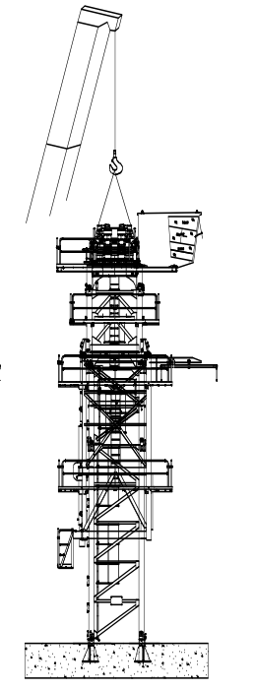
图4.5-4 XGT6515-10S安装回转总成立面图

安装起重臂根节
如下图所示，在吊装臂根节时，选用四根钢丝绳分别穿过吊耳，最终统一悬挂在吊钩上，吊装中保证吊装平衡，实现臂根节的吊装。将臂根节与上支座通过4根销轴装配到一起， 穿入短轴并用圆形卡锁住。

安装平衡臂臂节
将中臂节与前臂节通过销轴及螺栓联结，吊装前，检查组装好的回转总成上所有结构及焊缝有无异常，如有异常立即停止安装。准备好4个φ80mm的专用平衡臂与回转总成连接销轴。
用4根6m长直径24mm吊索和四个额定载荷5t的卸扣吊装平衡臂前段臂节，将四个卸扣锁在平衡臂前段臂节顶部的四个专用吊耳上，起吊至回转总成上部，缓慢就位，将平衡臂前臂节上的销轴孔与回转总成上部的销轴孔对正，打入4个φ80mm的专用平衡臂与回转总成连接销轴，穿好平垫及开口销。
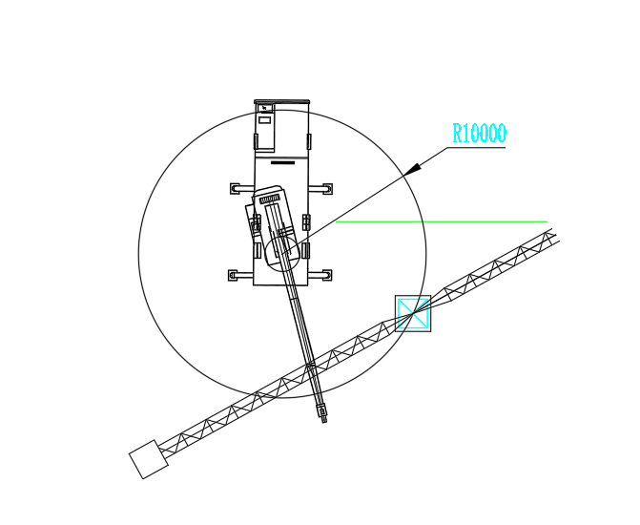

图4.5-5 XGT6515-10S型塔机安装平衡臂节平面示意图
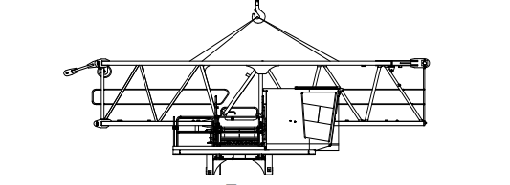

图4.5-6 XGT6515-10S型塔机安装起重臂根节示意图

安装平衡臂端部臂节
平衡臂后臂节两侧平台及护栏组装好，安装好连接处的销轴及开口销。将起升机构安装于平衡臂后臂节的专用安装位置，注意起升机构电机朝向平衡臂尾部，安装好连接销轴及开口销。将维修吊杆安装在平衡臂专用底座上，安装好所有固定螺栓及防松背母。将两根拉杆安装在平衡臂起升机构后部专用销轴孔上，并安装好拉杆支承杆架，将两根平衡臂拉杆放在专用支承架上，拉杆与平衡臂后臂节连接销轴安装好开口销。
吊装前，准备好平衡臂前后段臂节连接的两个销轴，安装于平衡臂后臂节上，准备好平衡臂前段臂节拉杆与平衡臂后臂节拉杆连接的两个销轴和开口销放置在平衡臂前段臂节上。检查平衡臂后臂节的所有结构及焊缝位置有无异常，如有异常，停止安装。
用4根6m长直径24mm吊索和四个额定载荷5t的卸扣吊装平衡臂后臂节，将四个卸扣锁在平衡臂后臂节的四个专用吊耳上，用麻绳系在平衡臂后臂节的一端，起吊至平衡臂前段臂节尾部，缓慢牵引麻绳，使平衡臂后臂节的前部与平衡臂前段臂节的尾部对正，将平衡臂后臂节的两个高强螺栓孔与前段臂节对正，安装好连接螺栓，缓慢起钩或者落钩，调整两节平衡臂拉杆的连接位置，直到两节平衡臂拉杆能顺利连接，并能安装销轴，穿好开口销后缓慢落钩，完成平衡臂后臂节的安装。
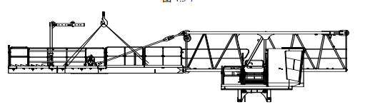
图4.5-7 XGT6515-10S型塔机安装平衡臂示意图

安装1块平衡重
根据该型号塔机说明书要求，塔机在安装起重臂前应安装1块3200kg重的平衡重。吊装平衡重前，检查平衡重的外观质量情况和吊耳处的连接情况，如有异常，停止安装。准备两个平衡重安装销轴安装于平衡重两侧。
用1根直径24mm长3m的吊索和1个额定载荷5t的卸扣吊装平衡重，将平衡重吊起至平衡臂上平衡重安装位置上部，缓慢落钩，将平衡重放置于安装第一块平衡重的安装槽内，继续缓慢落钩，调整两个平衡重安装销轴的位置，使平衡重可靠安装于平衡臂上。安装平面及立面示意图如下图。
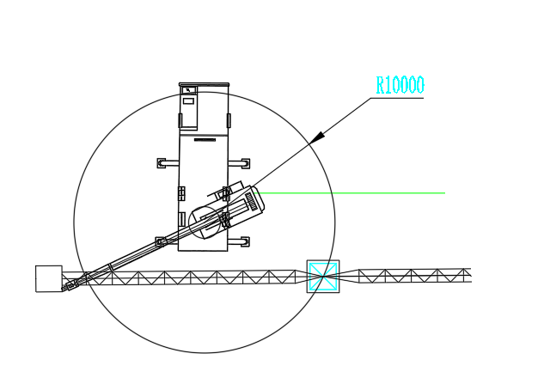
图4.5-8 安装一块平衡重平面示意图
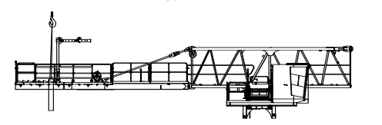
图4.5-9 安装一块平衡重立面示意图

安装剩余起重臂总成
本工程该塔机安装60m起重臂，
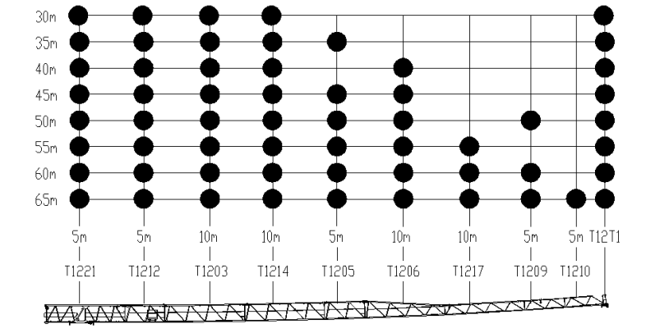

图4.5-10 塔吊55m起重臂组成示意图

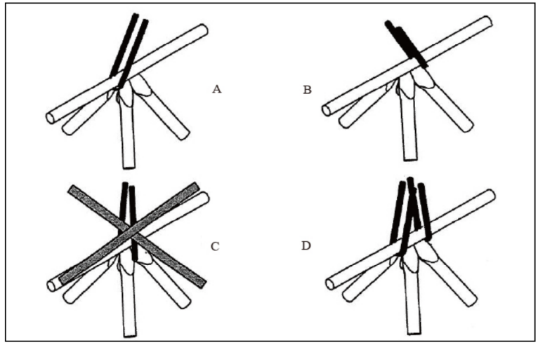
图4.5-11 起重臂吊点挂绳方式示意图
安装起重臂节及臂头：
汽车吊移位。
起重臂的安装采用分节吊装的方式。用4根6m长直径24mm和4个额定载荷5t的卸扣按顺序吊装起重臂臂节，试吊起重臂，使根部稍倾斜，倾斜角度不合适，应适当调整，并再次试吊，直至起重臂角度最佳为止，在起重臂上弦做好标志，以便拆卸时吊点选择。起吊前，将麻绳固定于便于牵引的一端，缓慢起吊起重臂至空中，可通过电力或手动摇动回转机构回转到安装起重臂的最佳角度，将起重臂上弦杆1个用销轴与前一节臂上弦杆的销孔连接，穿好立销及开口销。缓慢落钩至起重臂下弦与平衡臂下弦连接口对正后，缓慢落下起重臂，安装下弦连接专用高强螺栓，完成一节起重臂的安装。
各个起重臂节的在空中拼装方式都相同。如下图所示。
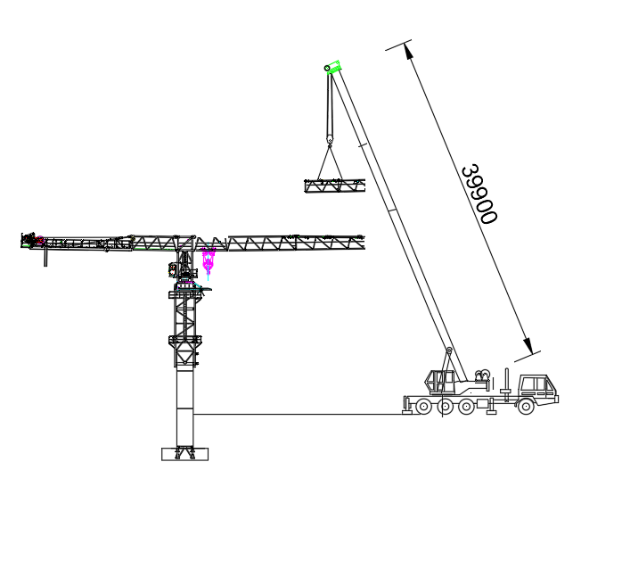
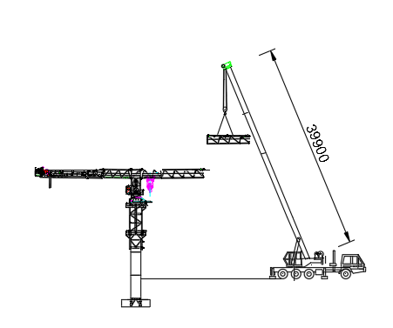
图4.5-12 分节安装起重臂臂节示意图
安装变幅钢丝绳：
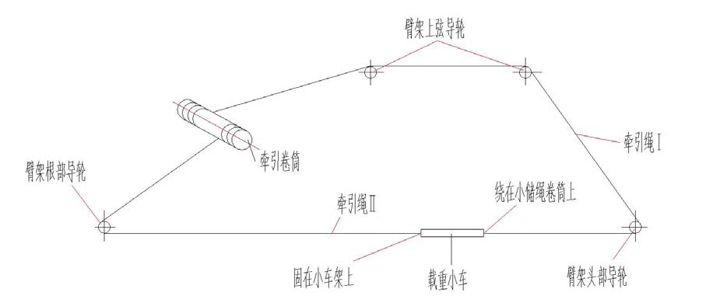
图4.5-13变幅钢丝绳穿绕示意图
将起升钢丝绳引经塔顶导向滑轮后，绕过在起重臂根部上的起重量限制器滑轮，再引向小车滑轮与吊钩滑轮穿绕，最后，将绳端固定在臂头上（见图）。

安装剩余平衡重
汽车吊移回至初始位置。
用1根直径24mm长3m的吊索和1个额定载荷5t的卸扣吊装平衡重，将平衡重吊起至平衡臂后段臂节平衡重安装位置上部，缓慢落钩，靠近安装的一块平衡重后侧，继续缓慢落钩，调整两个平衡重安装销轴的位置，使平衡重可靠安装于平衡臂后段臂节上。依次安装剩余的平衡重。
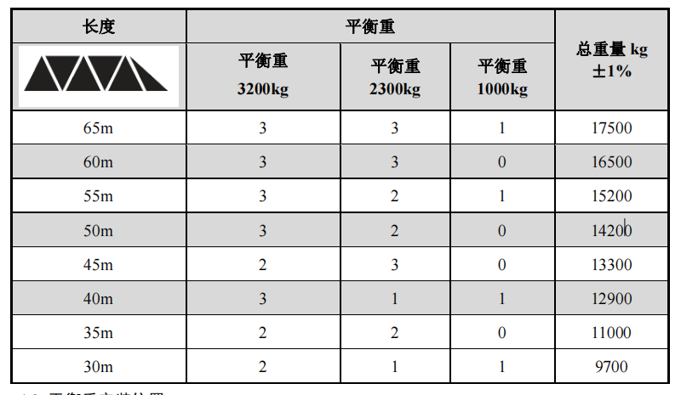
图4.5-14 安装起重臂后剩余配重数量统计表

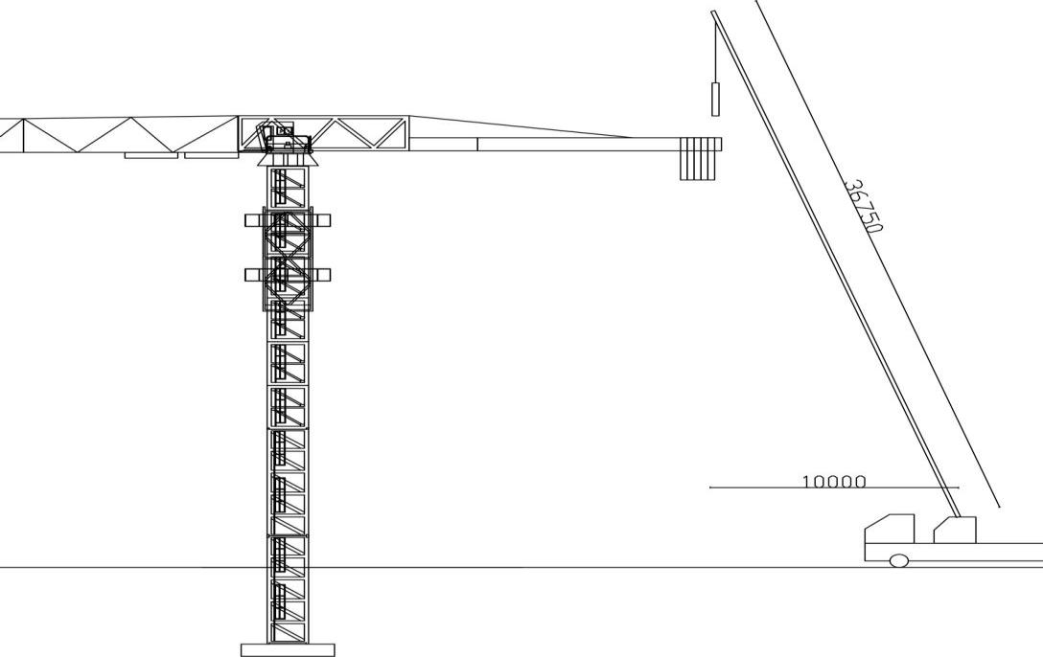
图4.5-15 安装剩余平衡重立面示意图

穿绕起升钢丝绳
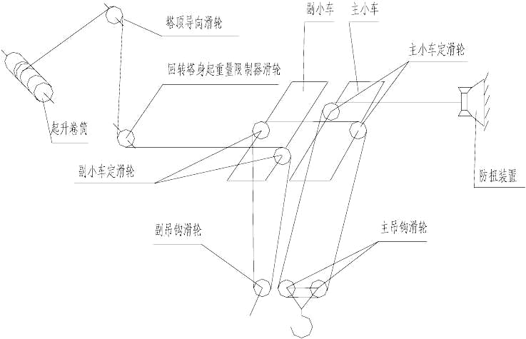图4.5-16 起升钢丝绳穿绕示意图
如图6.4-17所示，起升钢丝绳由起升机构卷筒放出，绕过塔顶导向滑轮向下进入塔头上起重量限制器滑轮，向前再绕到载重小车和吊钩滑轮组，最后将绳头通过绳夹，用销轴固定在起重臂头部的防扭装置。
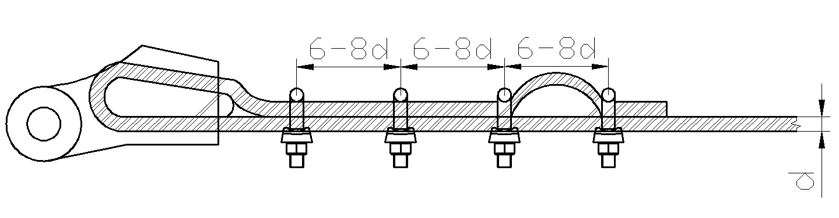

安全装置调试
- 起升高度限位器调试
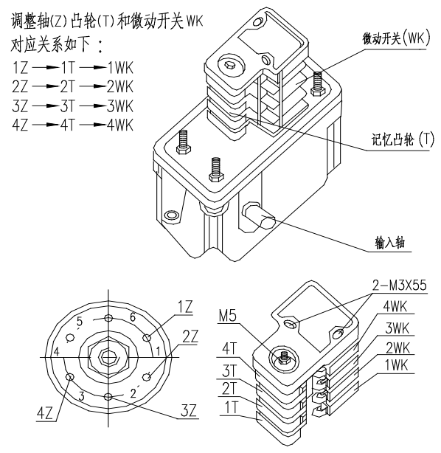
图4.5-17 起升高度限位器示意图
塔机起升高度限位器的型号一致，调试方法相同，如图6.4-1拆开起升高度限位器的上罩壳，检查并拧紧2个M3×55螺钉，松开M5螺母，调整在空载下进行，用手指分别下压微动开关（1WK、2WK、3WK、4WK），确认限制提升或下降的微动开关是否正确。确认1WK和2WK是分别控制起升减速和起升停止的微动开关。操作起升机构起升，当吊钩滑轮距变幅小车距离约为10米时，调动（1Z）轴，至长凸轮（1T）压下微动开关（1WK），使吊钩只能慢速提升；当吊钩滑轮距变幅小车距离约为3米时，调动（2Z）轴，使凸轮（2T）压下微动开关（2WK），使吊钩自动减速提升，并最终停止在距变幅小车不小于1米的位置，拧紧M5螺母。
- 幅度限位器调试
塔机幅度限位器的型号一致，调试方法相同，且和起升高度限位器型号一致。如图6.4-1拆开幅度限位器的上罩壳，检查并拧紧2个M3×55螺钉，松开M5螺母，调整在空载下进行。
向外变幅及减速和起重臂臂尖极限限位调整：将载重小车开到距起重臂臂尖缓冲器4.6m处，调动（1Z）轴，使长凸轮(1T）压下微动开关（1WK）（调整时应同时使凸轮(3T）与（1T）重叠，以避免在制动前发生减速干扰），使小车只能以低速向前运行，并拧紧M5螺母；再将载重小车以低速开至起重臂臂尖缓冲器220mm处，按程序调整（2Z)轴，使短凸轮（2T）压下微动开关（2WK)，使小车停止向前移动，拧紧M5螺母。
向内变幅及减速和起重臂臂根限位调整：调整方法同“向外变幅及减速和起重臂臂尖极限限位调整”，分别距起重臂臂根缓冲器4.6m和220mm处进行（3Z-3T-3WK，4T-4T-4WK）减速和起重臂臂根限位的调整。
- 回转限位器调试
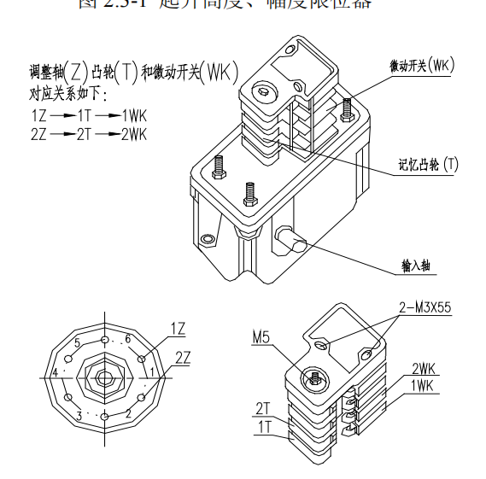
图4.5-18 回转限位示意图
如图6.4-2拆开回转限位器的上罩壳，检查并拧紧2个M3×55螺钉，松开M5螺母，在电缆处于自由状态时调整回转限位器，调整在空载下进行，用手指逐个压下微动开关（1WK、2WK）确认控制左右的微动开关（WK）是否正确，向左回转540°（1.5圈），调动（1Z）轴，至长凸轮（1T)压下微动开关（1WK)，塔机不能左转，但可右转，然后拧紧M5螺母向右回转1080°（3圈），调动（2Z)轴，至长凸轮(2T）压下微动开关（2WK)，塔机不能右转，但可左转，并拧紧M5螺母。
- 力矩限制器调试
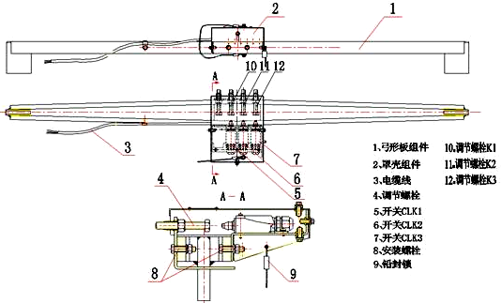
图4.5-19 力矩限制器示意图
力矩限制器为机械式保护装置，当力矩达到额定值的90%左右时司机室的预警灯点亮，变幅只能有低速变幅，当达到额定值的100%-110%时，起升向上断电，变幅小车向外变幅断电，同时发出声光报警。
该装置安装在塔顶靠平衡臂一侧，它由一对弓形板，三个微动开关及安装底座，调节螺钉，外罩等组成。当有载荷时，在载荷力矩的作用下，弓形板弯曲变形(两弹性板距离变小)，当载荷超过规定值时，其中一弓形板上的调整螺栓压下固定在另一弓形板上的开关触头，使开关动作切断其控制电路，机构停止运行，达到保护目的。
力矩限制器的校核（四倍率）：
分别按定码变幅和定幅变码的方式校核力矩限制器，每种方式校核不少于3次，力矩限制器应灵敏可靠。
- 起重量限制器调试
起重量限制器的作用是防止塔机吊重超过额定最大起重量。起重量限制器是一个由金属变形板和若干个行程开关组成的测力环,螺钉与行程开关对应,塔机吊重通过起升钢丝绳使测力环受到一作用力，测力环内的金属板在该力的作用下产生变形,使得调节螺钉与行程开关接触,即可将超载变形的信号传递出去,以提醒塔机司机或使塔吊操作者的操作无效。通过调节螺钉与行程开关的间距,可使开关根据吊重在安全控制回路内动作。起重量限制器调整时使用四倍率滑轮组。
每台塔机起重量限制器高低速调整完成后，重复额定吊载试验3次以上。

红色障碍灯安装
分别在平衡臂尾部、塔顶（平头塔平衡臂根部上端）及起重臂端部的位置安装红色障碍灯，用U型螺栓障碍灯座可靠固定。安装完成后，将障碍灯开关置于开的位置。
      - 调试与试验
        - 试验条件
- 仪器、设备
- 测试用的仪器、设备均应有产品合格证,应是在检定周期内且检定合格。其性能和精度应满足测量的要求。
- 试验用载荷的质量与其标定值的误差应不大于1%。
- 其他
- 试验塔机的基础或轨道应符合制造商使用说明书的规定。
- 试验环境温度为-15℃~+40℃。试验时风速不超过8.3m/s,对小车变幅速度、全程变幅时间、回转速度、运行速度及侧向垂直度测试时风速不超过3m/s。
- 电源电压误差为额定电压的士10%。
- 参与塔机测试的司机及指挥等人员应有相关的资质。
        - 空载试验
- 常规方法测量工作幅度、起升高度等主要性能参数。
- 侧向垂直度检查，应在塔身最大独立安装高度、空载、臂架相对塔身0°和90°时分别沿臂架方向测量，标尺贴靠在塔身结构中心的最低处和最高处，读出两处的值。
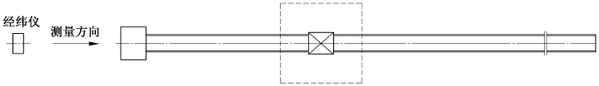
图4.5-20 侧向垂直度测量方向
侧向垂直度按下式计算。
式中：△L——侧向垂直度；
L₁——上部测量点标尺读数，单位为毫米(mm)；
L₂——下部测量点标尺读数，单位为毫米(mm)；
△H——两个测量点间高度差，单位为毫米(mm)。
- 测量电气系统绝缘、接地电阻
- 目测检查销轴连接、结构表面、排水、通道及安全防护设施、机械防护、标志。
- 操作起升、回转、变幅、运行各动作,检查机构运行、控制装置操控、电气保护、行程限位器的动作准确性和可靠性等是否符合规定。
        - 额定载荷试验
额定载荷试验按表4.5.1-1进行。每一工况试验不少于3次。各参数的测定值取为3次测量的算术平均值。
表4.5.1-1 额定载荷试验
工况 | 试验方法 |  |  |  |  | 试验目的
工况 | 起升 | 变幅 |  | 回转 | 运行 | 试验目的
工况 | 起升 | 动臂变幅 | 小车变幅 | 回转 | 运行 | 试验目的
最大幅度相应的额定起重量 | 在起升全程范围内以额定速度进行起升、下降，在每一起升、下降过程中进行不少于三次的正常制动 | 在最大幅度和最小幅度间，臂架以额定速度进行俯仰变幅 | 在最大幅度和最小幅度间，小车以额定速度进行两个方向变幅 | 以额定速度进行左右回转。对不能全回转的塔机，应超过最大回转角 | 以额定速度往复行走。臂架垂直于轨道，吊重离地500mm左右，往返运行不小于20m | 测量各机构的运动速度；机构及司机室噪声；力矩限制器、起重量限制器精度
最大额定起重量相应的最大幅度 | 在起升全程范围内以额定速度进行起升、下降，在每一起升、下降过程中进行不少于三次的正常制动 |  | 在最小幅度和对应该起重量允许的最大幅度间，小车以额定速度进行两个方向变幅 | 以额定速度进行左右回转。对不能全回转的塔机，应超过最大回转角 | 以额定速度往复行走。臂架垂直于轨道，吊重离地500mm左右，往返运行不小于20m | 测量各机构的运动速度；机构及司机室噪声；力矩限制器、起重量限制器精度
具有多挡变速的起升机构，每挡速度允许的额定起重量 | 在起升全程范围内以额定速度进行起升、下降，在每一起升、下降过程中进行不少于三次的正常制动 |  |  |  |  | 测量每挡工作速度
对设计规定不能带载变幅的动臂式塔机,可不按本表规定进行带载变幅试验。
对可变速的其他机构，应进行试验并测量各挡工作速度。
        - 110%额定载荷动载试验
110%额定载荷动载试验按表4.5.1-2进行。每一工况试验不少于3次。每一次的动作停稳后再进行下一次启动。
表4.5.1-2 110%额定载荷动载试验
工况 | 试验方法 |  |  |  |  | 试验目的
工况 | 起升 | 变幅 |  | 回转 | 运行 | 试验目的
工况 | 起升 | 动臂变幅 | 小车变幅 | 回转 | 运行 | 试验目的
最大幅度相应的额定起重量的110% | 在起升全程范围内以额定速度进行起升、下降 | 在最大幅度和最小幅度间，臂架以额定速度进行俯仰变幅 | 在最大幅度和最小幅度间，小车以额定速度进行两个方向变幅 | 以额定速度进行左右回转。对不能全回转的塔机，应超过最大回转角 | 以额定速度往复行走。臂架垂直于轨道，吊重离地500mm左右，往返运行不小于20m | 根据设计要求进行组合动作试验，并目测检查各机构运转的ling’huo’xin 和制动器的可靠性。卸载后检查机构及结构各部件有无松动和破坏等异常现象
起吊最大额定起重量的110%，在该吊重相应的最大幅度时 | 在起升全程范围内以额定速度进行起升、下降 |  | 在最小幅度和对应该起重量允许的最大幅度间，小车以额定速度进行两个方向变幅 | 以额定速度进行左右回转。对不能全回转的塔机，应超过最大回转角 | 以额定速度往复行走。臂架垂直于轨道，吊重离地500mm左右，往返运行不小于20m
在上两个幅度的中间幅度处，相应额定起重量的110% | 在起升全程范围内以额定速度进行起升、下降
具有多挡变速的起升机构，每挡速度允许的额定起重量的110% | 在起升全程范围内以额定速度进行起升、下降
对设计规定不能带载变幅的动臂式塔机,可不按本表规定进行带载变幅试验。
        - 125%额定载荷静载试验
125%额定载荷静载试验按表4.5.1-3进行，试验时臂架分别位于与塔身成0°和45°的两个方位。
表4.5.1-3 125%额定载荷静载试验
工况 | 试验方法 | 试验目的
最大幅度相应额定起重量的125% | 起升额定载荷，离地100mm~200mm,停稳后,逐次加载至125%，测量载荷离地高度，停留10min后同一位置测量并进行比较 | 检查制动器可靠性,并在卸载后目测检查塔机是否出现可见裂纹、永久变形、油漆剥落、连接松动及其他可能对塔机性能和安全有影响的隐患
起吊最大额定起重量的125%，在该吊重相应的最大幅度时
在上两个幅度的中间幅度处，相应额定起重量的125%
试验时不准许对制动器进行调整。
试验时允许对力矩限制器、起重量限制器进行调整。试验后应重新将其调整到规定值。
        - 安全装置调节
- 调节顺序
各类安全设备的调节顺序额为：力矩限制器→起重量限制器→行程限位器
- 预防性维护
- 安全设备的一般状态：无裂纹、锈蚀和变形，无径向偏差，无磨损；
- 安全设备的正确功能性，另外还需检查传感器及其连接的状况；
- 清洁度；
- 盖子和填料压盖很好拧紧(无受潮迹象)。
- 力矩限制器调节（钢丝绳四倍率）
塔机是按恒定的最大载荷力矩设计计算，使用中不能超过最大载荷力矩，力矩限制器的用途就是检测额定载荷的起升和向前变幅，防止超力矩到达倾翻区发生事故而设定。
力矩限制器的主要结构如图4.5.1-21所示。
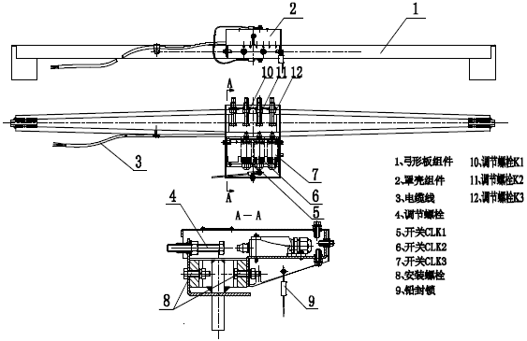
图4.5-21 力矩限制器主要结构
该装置安装在塔顶靠平衡臂一侧，它由一对弓形板，三个微动开关及安装底座，调节螺栓，外罩等组成。当有载荷时，在载荷力矩的作用下，弓形板弯曲变形(弓形板距离变小)，当载荷超过规定值时，其中一弓形板上的调节螺栓压下固定在另一弓形板上的开关触头，使开关动作切断其控制电路，机构停止运行，达到保护目的。
调整力矩限制器之前，必须首先确认本塔机的额定力矩之后，再查找对应的数据进行调试。
本机装有力矩限制器保护装置，当力矩达到额定值的80%时，司机室内的预报警灯亮，当超过100%但小于110%额定值时，起升向上断电，小车向外变幅断电，同时发出超载报警声。
调节项目如下：
- 定码变幅调整
- 定码变幅报警调整
在起点吊幅处吊额定起重量，以平稳速度运行起重小车，调节调节螺栓，使其在反馈点范围内红灯亮起并发出预警声、起升向上断电、变幅向外断电。
重复测试3次，要求每次均能满足要求。
- 定码变幅预警调整
在起点吊幅处吊额定起重量，以平稳速度运行起重小车，调节调节螺栓，使其在反馈点范围内橙灯亮起并发出预警声、降速变幅。
重复测试3次，要求每次均能满足要求。
- 定幅变码调整
- 定幅变码报警调整
在最大吊幅处吊规定起重量，并加载后续规定重量，调节调节螺栓，使其在反馈点（最大吊幅）处无反馈。
重复测试3次，要求每次均能满足要求。
- 定幅变码预警调整
在最大吊幅处吊规定起重量，并加载后续规定重量，调节调节螺栓，使其在反馈点（最大吊幅）处红灯亮起并发出预警声、起升向上断电。
重复测试3次，要求每次均能满足要求。
- 校核
- 定码变幅预警校核
在起点吊幅处吊规定起重量，以平稳速度运行起重小车，校核是否在反馈点范围内橙灯亮起并发出预警声、降速变幅。
重复测试3次，要求每次均能满足要求。
- 定码变幅报警校核
在起点吊幅处吊规定起重量，以平稳速度运行起重小车，校核是否在反馈点范围内红灯亮起并发出预警声、起升向上断电、变幅向外断电。
重复测试3次，要求每次均能满足要求。
- 定幅变码报警校核
在最大吊幅处吊规定起重量，并加载后续规定重量，校核是否在反馈点（最大吊幅）处红灯亮起并发出预警声、起升向上断电。
重复测试3次，要求每次均能满足要求。
- 起重量限制器调节（钢丝绳四倍率）
起重量限制器调整(结构调整方法见外购件BWL-D1-2.5T起重量限制器说明书，此塔机只使用四个微动开关中的三个，安装时控制线入口应向下)。调整时吊钩采用四倍率滑轮组。
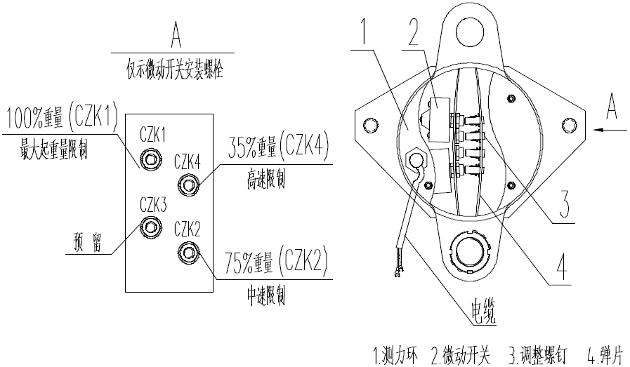
图4.5-22 起重量限制器
起升钢丝绳经过测力环滑轮时，由于载荷的作用，钢丝绳产生张力，张力传到与滑轮连接的测力环上，该测力环随着负载的变化而发生变形，使固定于环内的金属板条亦发生变形(原理同力矩限制器)，其上装有微动开关及可调螺栓，根据载荷的要求，经适当调整后，压开微动开关起到控制电路的作用。
调整起重量限制器之前，必须首先确认本塔机的额定吊重量后，再查找对应的数据进行调试。否则将造成塔机超载现象，进一步会导致塔机结构件损伤，造成倒塔及人员伤亡。
调节项目如下：
- 调整高速限制器
- 先以低速(1、2、3、4档)起吊载荷V，然后再以高速(5档)起升。调整螺栓(4)直至其头部接触到微动开关(K4)。
- 降下载荷，增重10%，以低速起吊新增重载荷W，然后试换速高速起升，此时不应有高速5档。如果得到高速，应重新调整。
- 重复3次，均应满足以上要求。
- 调整中速限制器
- 先以低速(1、2、3档)起吊载荷X，然后再以高速(4)起升。调整螺栓(2)至其头部接触到微动开关(K2)
- 降下载荷，增重10%，以低速起吊新增重载荷Y，然后试换速高速起升，此时不应有高速4。如果得到高速，应重新调整。
- 重复3次，均应满足以上要求。
- 调整低速限制器
- 以低速(1、2、3档)起吊载荷K，调整螺栓(1)直至其头部接触到微动开关K1为止。
- 降下载荷，增重10%，试以低速起吊该载荷Z，如果载荷被吊起，则应重新调整。
- 重复3次，均应满足以上要求。
- 起升限位器
在塔身高度到达预定高度后，调整必须在空载下进行，控制起升或下降，进行调整，并且用手动操纵触点1WK或4WK，以便确定切断控制运动的是哪一个(注：改变塔机高度或倍率时，均应调整上升限位器、上减速限位器及下降限位器)。
调节项目如下：
- 调整起升上限位SHUL
双绳或四绳起升吊钩，直至小车与吊钩滑轮组仅相距4m(二倍率)或2m(四倍率)距离，用相应的调整螺丝旋动凸块(4T)，检查起升控制，直至其压下相应的触点4WK，起升停止。(见图4.5.1-87)。
重复3次，均应满足以上要求。
- 调整起升下限位SHDL
双绳或四绳起升吊钩，直至吊钩与地面仅相距lm距离或卷筒上还剩3圈钢丝绳时，用相应的调整螺丝旋动凸块(1T)，检查起升控制，直至其压下相应的触点1WK，起升停止。(见图4.5.1-87)。
重复3次，均应满足以上要求。
- 调整起升，上减速限位SHUC
起升吊钩直至小车与吊钩滑轮组相距10m(2倍率)或5m(四倍率)距离，用相应的调整螺丝旋动凸块(3T)，检查起升控制，直至其压下相应的触点3WK，起升上升减速运行。(见图4.5.1-87)。
重复3次，均应满足以上要求。
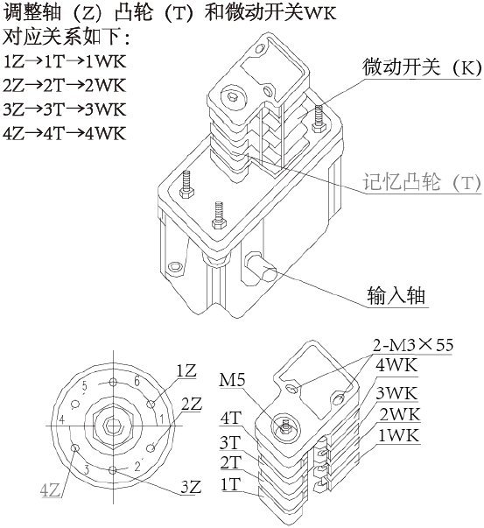
图4.5-23 起升限位器
- 回转限位器调节
用途：该装置用于防止电缆缠绕及损坏。回转限位器允许最大回转圈数为3圈。
工作原理：回转限位器带有由小齿轮驱动的减速装置，小齿轮直接与回转齿圈啮合，当塔机回转时，限位器减速装置带动凸块4T、1T旋转，凸块又控制微动开关4WK、1WK，这样通过调整即可在适当位置使回转停止运行。(见图4.5.1-88)
图4.5-24 回转限位器
调节项目如下：
在空载下进行调整，控制做回转或右回转，调整触点(4Z),确定切断回转运动的是哪一个。
- 调整右回转限位器SSR
旋转臂架使电缆不致缠绕，向右回转一圈半，然后调整凸块(4T)检查其动作，直至其压下相应的触点(4WK)。
重复3次，均应满足以上要求。
- 调整左回转限位器SSL
向相反的方向转3圈，调整凸块(1T)直至其压下触点(1WK)。
重复3次，均应满足以上要求。
- 变幅限位器调节
用途：变幅限位器用途在于防止可能出现的操作失误，使小车距离臂端或臂架根部有一定的安全距离运行。
工作原理：变幅限位器带有由小齿轮驱动的减速装置，通过一个小齿轮与固定于卷筒上的齿圈啮合，减速装置带动凸块旋转，凸块控制微动开关，这样通过调整即可在适当位置使变幅减速或停止运行。(见图4.5.1-89)。
图4.5-25 变幅限位器
调节项目如下：
- 调整向外变幅减速限位器SVFC开至距臂尖缓冲器1.5m处，转动凸块(3T)直至其压下相应的触点。重复3次，均应满足以上要求。
- 调整向外变幅限位器SVFL开至距臂尖缓冲器20cm处，转动凸块(4T)直至其压下相应的触点。重复3次，均应满足以上要求。
- 调整向内变幅减速限位器SVBC和向内变幅限位器SVBL,如上所述调整，将小车开至臂根，转动凸块(2T)直至其压下相应的触点(2WK)，接着调整限位凸块(1T)，使其压下触点(1WK)。重复3次，均应满足以上要求。

顶升加节

顶升前的准备工作
（1）按液压泵站说明书要求加注液压油，将顶升横梁通过销轴与套架上的油缸连好；
（2）清理好各个标准节，在标准节连接销孔内涂上黄油，将待顶升加高用的标准节在顶升位置时的起重臂下排成一排，这样能使塔机在整个顶升加节过程中不用回转机构，能使顶升加节过程所用时间最短；
（3）放松电缆长度略大于总的顶升高度，并紧固好电缆；
（4）将起重臂旋转至套架前方，平衡臂处于套架的后方（ 顶升油缸必须位于平衡臂下方）；
（5）在爬升架上层平台上准备好 4 根塔身与下支座安装用临时销轴，在爬升架中层平台上准备好 8 根塔身标准节连接销轴。
（6）检查、调试并确认顶升机构工作正确、可靠， 保证套架能按塔机爬升规定的程序上升、下降、可靠停止；运行过程中应平稳，无爬行、振动现象；
（7）检查套架支承系统，确保各部分运动灵活，承重可靠；
（8）液压顶升机构应保证安全，溢流阀的调整压力不得大于系统额定工作压力的 110%。

顶升规则
- 顶升前塔机旋转部分必须进行配平。
- 塔机最高处风速大于 12m/s 时，不得进行顶升作业。
- 严禁在顶升系统正在顶起或已顶起时进行吊重（上升或下降）。
- 严禁在顶升系统正在顶起或已顶起时进行小车移动。
- 顶升过程中必须保证起重臂与引入标准节方向一致，并利用回转机构制动器将起重臂制动住，载重小车必须停在顶升配平位置。
- 塔身与下支座安装用临时销轴其直径比标准销轴φ60 稍小，以便容易就位。该销轴仅 用于标准节引进过程中，每节标准节引进完进行下一节标准节引进前，必须用标准销轴取代。在标准销轴安装前，绝对禁止进行吊重操作。
- 若要连续加高几节标准节，则每加完一节后，塔机起吊下一节标准节前，塔身各主弦杆和下支座必须有 4 根φ60 销轴连接，唯有在这种情况下，允许用 4 根φ60 销轴。
- 所加标准节上的踏步，必须与已有标准节对正。
- 在下支座与塔身没有用 8 根φ60 销轴连接好之前，严禁回转、变幅和吊装作业。
- 在顶升过程中，若液压顶升系统出现异常， 应立即停止顶升，收回油缸，将下支座落在塔身顶部，并用 8 根φ60 销轴将下支座与塔身连接牢靠后， 再排除液压系统的故障。
- 顶升结束后，所有标准节之间均是用 8 根φ60 的标准销轴连接，最顶部标准节与下支座之间是用 8 根φ60 销轴连接。

顶升前的配平
- 塔机配平前，必须先吊一节标准节放在下支座的引进横梁上（标准节的平台、平台栏杆和爬梯要固定好），标准节的吊装见图3.2.23，钢丝绳挂在标准节的对角吊耳上，再将载重小车吊一节标准节运行到配平参考位置，然后拆除下支座 4 个支腿与标准节连接的 8 个销轴。
- 将液压顶升系统操纵杆推至“顶升”方向，使套架顶升至下支座支腿刚刚脱离塔身的主弦杆的位置。
- 通过检验下支座支腿与塔身主弦杆是否在一条垂直线上，并观察套架 8 个导轮与塔身主弦杆间隙是否基本相同来检查塔机是否平衡。略微调整载重小车的配平位置，直至平衡。记录实际配平位置，以后顶升或降节时使用。 必须使得塔机上部重心落在顶升油缸梁的位置上。

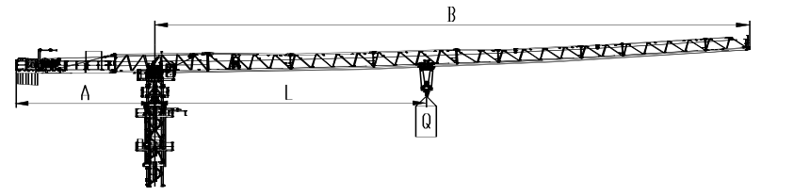
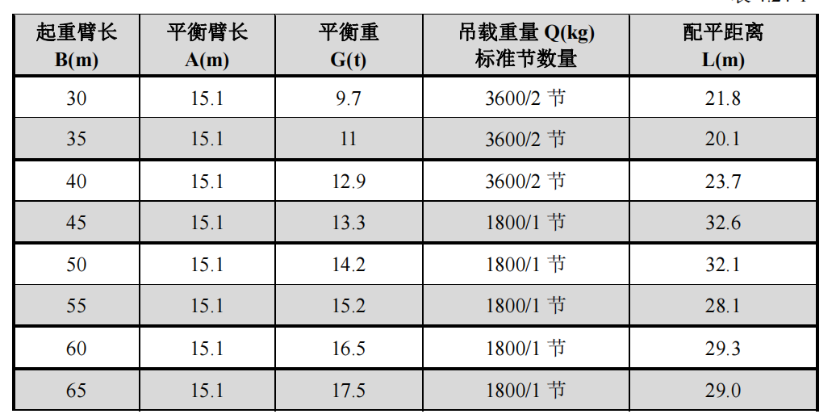
图4.5-26 塔机配平示意图
记录下载重小车的配平位置。但要注意该位置随起重臂长度不同而改变；
（4）操纵液压系统使套架下降，连接好下支座和塔身节间顶升用临时销轴。

顶升作业
顶升作业为多人配合作业，专人负责操作泵站、其余人负责操作标准节及销轴。
a) 按在引进梁上吊挂标准节的方法将一节标准节吊挂在引进梁上，并保证标准节上端面与引进小车下端面的距离在 100～250mm 之间。
b) 再吊配平标准节，将载重小车开至顶升平衡位置，塔机处于配平状态。
c) 使用回转机构上的回转制动器，将塔机上部机构处于制动状态；
d) 卸下塔身顶部与下支座连接的顶升用临时销轴。
e) 开动液压顶升系统，使油缸活塞杆伸出，将顶升横梁两端的止动靴挂在距顶升横梁最近的塔身节踏步上（要设专人负责观察顶升横梁两端止动靴都必须落入踏步圆弧槽内）；
f) 打开套架上止动靴操纵杆，使套架止动靴与塔身分开，继续顶升，将套架及以上部分顶起 0.1~0.5m 时停止。
g) 当液压油缸活塞接近下止点位置时，推动套架止动靴操纵杆使上止动靴挂入踏步上的圆弧槽内，使塔机套架以上部分临时固定在顶升踏步上。
h) 将顶升横梁上的止动靴从塔身节踏步上脱开。
i) 液压泵站操纵杆搬向“向下”位置，使顶升横梁收回。在收回的过程中，注意不要使顶升梁与塔身上螺栓或鱼尾板卡住，防止造成事故。
j) 当顶升横梁止动靴开口与上一级顶升踏步对齐时，搬动顶升横梁止动靴使其挂入顶升踏步上。
k) 打开顶升套架上止动靴操纵杆，使套架止动靴与塔身分开，液压泵站操纵杆搬向“向上”位置，继续顶升。
l) 该过程要重复三次方能形成可将一节标准节放进顶升套架内的空间。

引进标准节
a) 当顶升第三循环接近完成、顶升套架内空间可以容纳标准节时，将挂在引进梁上的标准节轻轻推向塔身、引入套架内；
b) 液压泵站操纵杆搬向“向下”位置，引进的标准节下端与塔身原标准节上端鱼尾板对齐相联，打入 8 个标准节联接销轴，并用锁销固定。在联接标准节时注意使两标准节上爬梯对正，上下插接在一起。
c) 拆下引进小车上 4 根固定标准节的螺栓，将螺栓装在引进小车吊环内。向外推出引进小车至标准节以外位置；
d) 继续下降顶升套架使下支座 4 个支腿落在新安装好的标准节上端鱼尾板内。用顶升套架上附带的四个临时固定销轴将下支座与标准节联接起来；
e) 重复上述顶升程序，直到塔机顶升作业完成为止。
注意： 在 4 个临时销轴没有安装以前， 塔机不能做任何动作 （包括小车、 起升和回转）。否则有可能造成塔机倾翻的事故。
关于顶升用临时销轴的说明：
为方便顶升作业，配有 4 个临时销轴，此销轴直径比标准节销轴小 2mm 。此销轴只做顶升时联接下支座与塔身用， 塔机正式作业时不允许用此销轴替代标准节销轴。

顶升过程的注意事项
a) 塔机最高处风速大于 12m/s 时，不得进行顶升作业；
b) 塔机的爬升机构，其爬升作业时应确保套架上支承在塔身上的受力部位与塔身顶升支承部位应可靠定位和结合。并应及时查看顶升支承部位焊缝情况，若有异常情况应排除后才能继续进行爬升作业。
c) 顶升过程中必须保证起重臂与引入标准节方向一致，并利用回转机构制动器将起重臂制动住，载重小车必须停靠在顶升配平位置；
d) 所加标准节上的踏步，必须与已有塔身节对正；
e) 在下支座与塔身没有用销轴连接好之前，严禁起重臂回转、载重小车变幅和吊装作业；
f) 在顶升过程中，若液压顶升系统出现异常，应立即停止顶升，收回油缸，将下支座落在塔身顶部，并用 8 个销轴将下支座与塔身连接牢靠后，再排除液压系统的故障；

顶升作业完成后注意事项
a) 最后一节标准节要带有休息平台；
b) 引进小车不要放在塔身内；
c) 必要时可以放下引进梁；
d) 下支座与塔身必须用 8 个标准节销轴联接好并用锁销固定；
e) 顶升梁必须轻挂在最后一级顶升踏步上，注意要使液压油缸卸荷；
f) 拆掉液压泵站的电源线，整理好塔机电源随线；
g) 整个塔机安装完毕后，将套架降到塔身最底部，固定牢固，以降低风载；

防脱销装置的使用方法
防脱装置(1)由两部分组成，一是顶升横梁爬爪上的安全插销(4)，二是顶升横梁爬爪上的防脱插销孔(3)，其使用方法如下：
- 塔机开始顶升加节或降塔减节时，顶升横梁的爬爪需卡在标准节的踏步(2)上，同时将顶升横梁的防脱安全插销(4)插入爬爪的防脱销孔(3)内。
- 在完成一个顶升步骤、顶升横梁要脱离标准节踏步时，须先将防脱安全插销(4)退出爬爪防脱销孔(3)，并固定在爬爪设置的插销孔(5)上。
- 如此循环，将标节按照塔身高度陆续引进并固定。
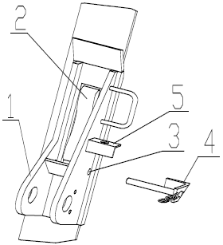
图4.5-27 防脱销装置
防脱销轴未退出标准节防脱销孔，启动顶升机构强行使顶升横梁脱离标准节踏步会损坏防脱销轴。

安装附着

附着概述
- 附着概述
为提高塔机的稳定性和塔身的刚度，其中有两台塔机在塔身的全高范围内设置了1层附着装置。
表4.5.1-5 左8#墩附着参数
独立自由高度 | 60m | 最终使用高度 |  | 70.65m
塔吊最终附着道次 |  | 1道
第1道附墙 |  | 高度（距塔机承台顶） | 36.15
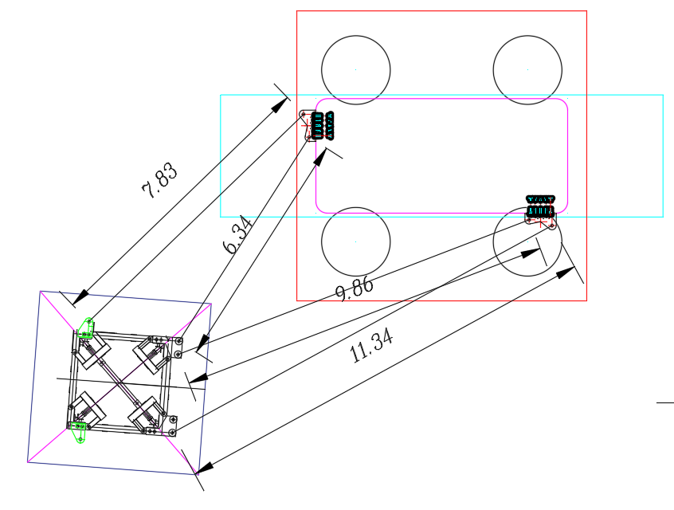
图4.5-28 左8#墩第1道附着安装位置平面示意图

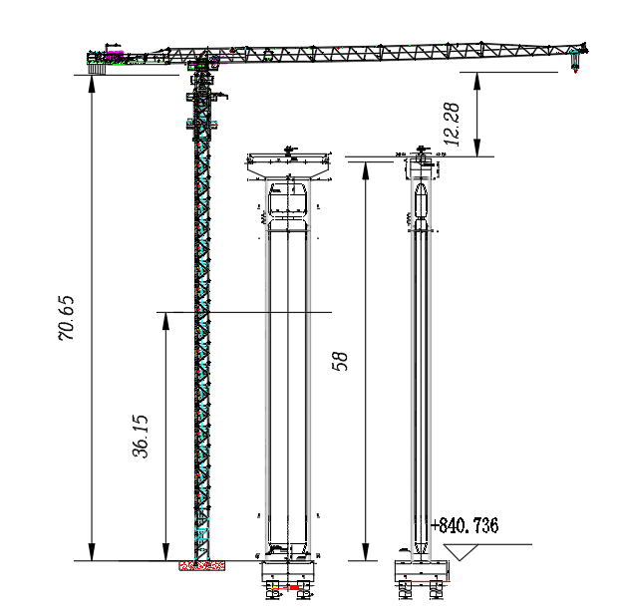

图4.5-29 左8#墩塔机附着安装位置立面示意图
表4.5.1-6 右10#墩附着参数
独立自由高度 | 60m | 最终使用高度 |  | 55.65m
塔吊最终附着道次 |  | 1道
第1道附墙 |  | 高度（距塔机承台顶） | 27.2
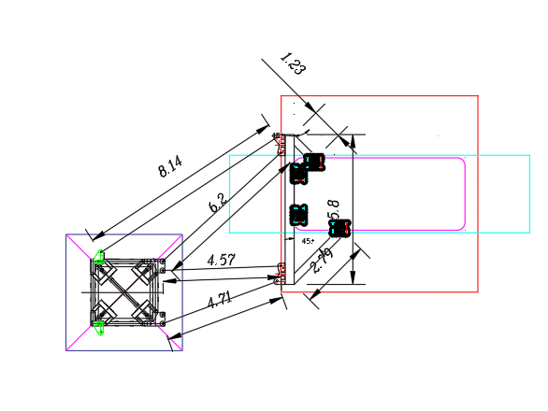
图4.5-30 右10#墩第1道附着安装位置平面示意图

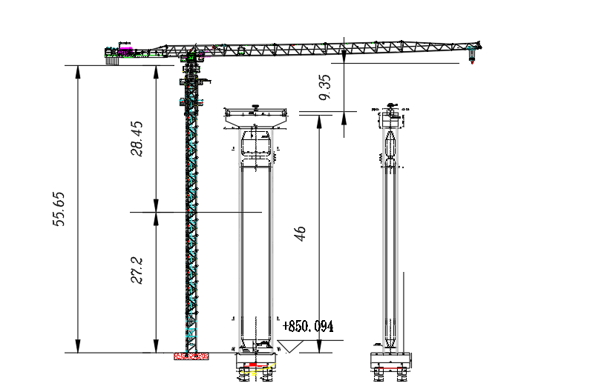

图4.5-31 右10#墩塔机附着安装位置立面示意图
表4.5.1-7 左10#墩附着参数
独立自由高度 | 60m | 最终使用高度 |  | 58.65m
塔吊最终附着道次 |  | 1道
第1道附墙 |  | 高度（距塔机承台顶） | 30.2
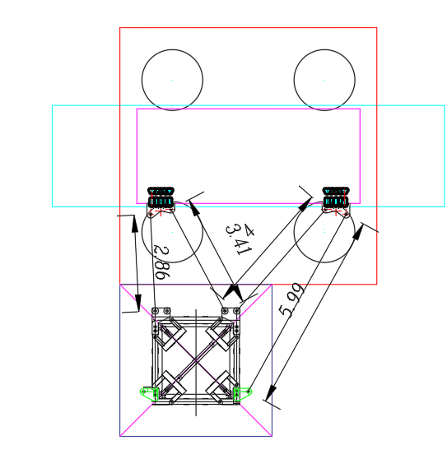
图4.5-32 左10#墩第1道附着安装位置平面示意图

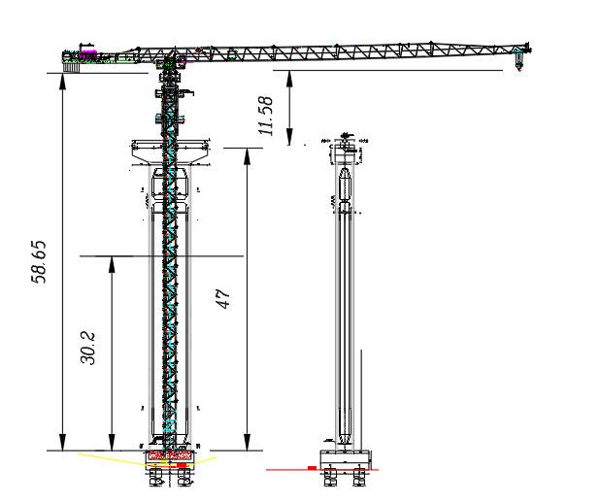

图4.5-32 左10#墩塔机附着安装位置立面示意图
表4.5.1-8 右12#墩附着参数
独立自由高度 | 60m | 最终使用高度 |  | 67.65m
塔吊最终附着道次 |  | 1道
第1道附墙 |  | 高度（距塔机承台顶） | 36.15
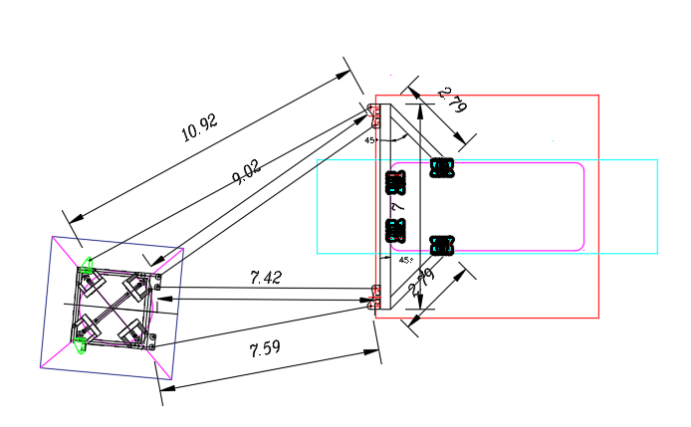
图4.5-33 右12#墩第1道附着安装位置平面示意图

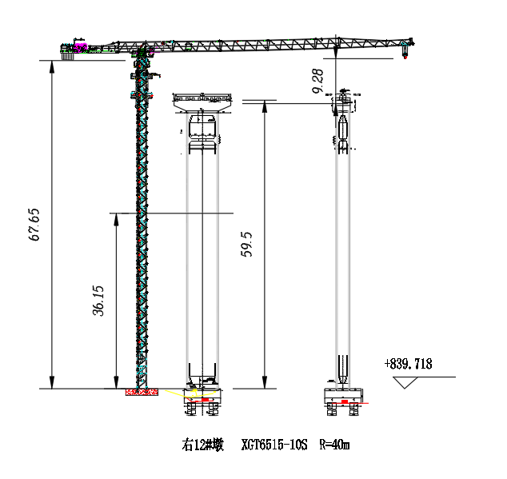
图4.5-34 右12#墩塔机附着安装位置立面示意图
- 附着顶升流程
顶升加节至初始安装高度→随施工逐步加节至独立高度→安装第一道附着→顶升加节至最终安装高度。

安装附着
- 附着安装平台设置
为方便附墙框及撑杆的安装及拆除工作，在每道附墙的下方设置附着安装平台，塔柱端附墙安装平台除覆盖附墙的位置外，一直延伸至对应塔柱上施工电梯的位置，与电梯过渡，形成安装人员的上下及水平通道。
塔柱端附墙安装平台采用装配化牛腿平台，平台由走道板、牛腿和预埋爬锥组成。牛腿采用2[16a型钢焊接制作，上端焊接20mm厚钢板，并设置成卡槽式，直接卡至预埋螺栓上，下端焊接20mm厚钢板直接顶紧在塔柱表面上，牛腿上铺设工14工字钢，工字钢顶部铺设6mm厚花纹钢板。塔柱端施工平台在地面上分段组拼成整体，安装时直接吊至指定位置，卡在预埋螺栓上，设置好保险卡板，拆除时取下保险卡板后，直接吊至地面上。施工作业平台外侧焊接不低于1.2m高的防护栏杆（A48.3×3.6mm），栏杆立杆间距2m，水平横杆（A48.3×3.6mm）的竖向间距按照60cm一道进行布置，外侧设置20cm高的挡脚板并满挂安全网。
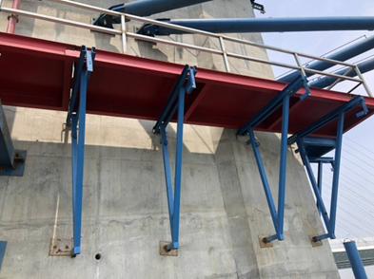
图4.5-32附着安装操作平台示意图
塔机端附墙施工平台采用厂家提供的专用作业平台，作业人员通过塔身内爬梯，爬升到附着安装位置对应的标准节处，将安全带在上方横杆上系挂牢固，站在下方合适高度的横杆上，将附着安装操作平台吊装至对应高度后，作业人员采用螺栓将附着安装操作平台固定在塔身上。
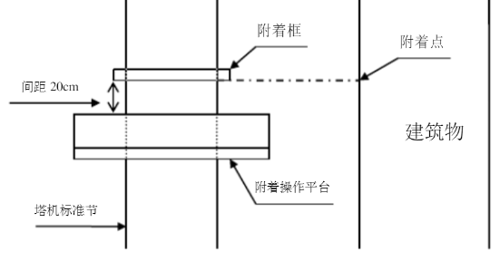
图4.5-33塔机端附墙施工平台示意图
- 安装附着框
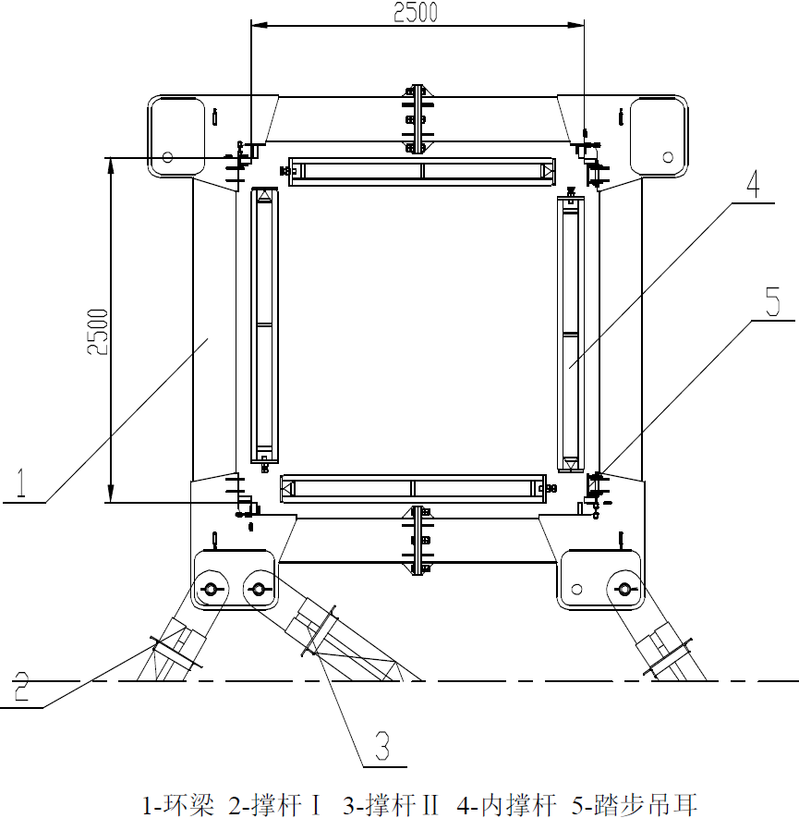
图4.5-34 附着框结构（mm）
将附着框半梁套在塔身上，用高强螺栓将两半梁连接。作业人员通过塔身内爬梯，爬升到塔机附墙安装操作平台，将安全带系挂在上方塔身横杆上，采用塔吊将两套框梁吊到相应高度并用钢丝绳+卸扣挂在塔身上。提升至安装位置后通过顶紧装置将附着框与塔身的四根主弦杆顶紧。
框梁吊装时采用两点吊，吊点布置于两端距端头0.5m，吊索与框梁采用捆绑法连接。吊索采用24mm的6×19S+FC 1700Mpa钢丝绳，卸扣采用GB/T 25854-6-DW8型卸扣。
- 安装耳座
塔机侧作业人员通过塔身内爬梯，爬升到塔机附墙安装操作平台，将安全带系挂在上方塔身横杆上，塔柱侧作业人员通过电梯到达塔柱附墙安装操作平台，将安全带系挂在柱附墙安装操作平台防护栏杆上，采用塔吊将附墙耳座起吊至相应高度与附墙预埋件进行连。
如耳座与建筑物采用预埋方式连接，耳座与预埋板的焊接，建议采用E5016焊条施焊，焊高18mm；如耳座与建筑物采用螺栓连接，预埋螺栓的定位尺寸可根据图4耳座底板图进行布置，其中耳座预留10个φ33螺栓孔，使用8.8级及以上M30螺栓，实际安装6个螺栓即可满足要求(需对称放置)。
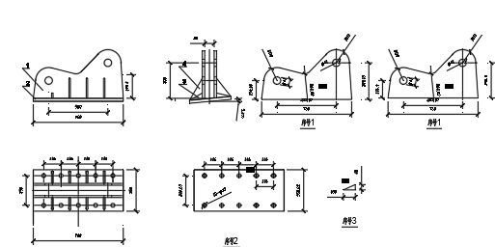
图4.5.1-107 耳座结构（mm）
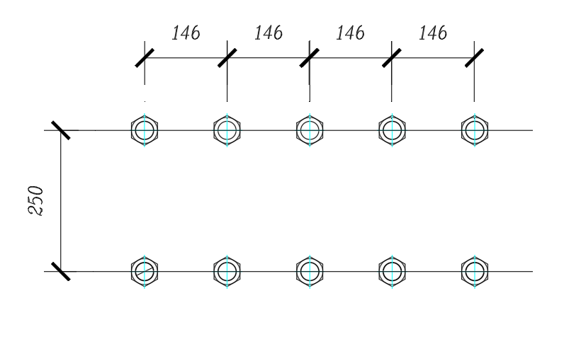
图4.5-35 耳座螺栓布置示意图
- 安装附着撑杆
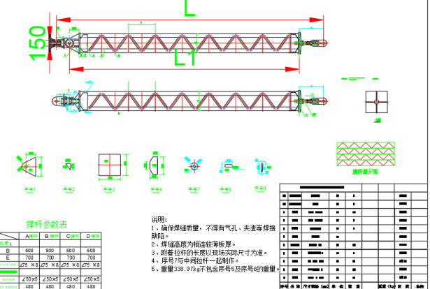
图4.5-36 撑杆结构（mm）
- 采用塔吊将撑杆起吊至附墙安装高度，塔机侧和塔柱侧作业人员分别将撑杆两端与附墙框和塔柱预埋件耳座连接。撑杆吊装时采用两点吊，吊点布置于两端距端头0.5m，吊索与撑杆采用捆绑法连接。吊索采用24mm的6×19S+FC 1700Mpa钢丝绳，卸扣采用GB/T 25854-6-DW8型卸扣；
- 作业人员采用塔吊或手拉葫芦调整框梁水平高度直至满足要求。四根撑杆应尽量处于同一水平面上。但在安装附着框和斜撑杆时，若与塔身标准节的某些部位发生干涉，可适当调整附着框及斜撑杆的安装高度,保证撑杆的水平度不超过撑杆长度的1/100；
- 撑杆上允许搭设供人从建筑物通向塔机的跳板，但严格禁止堆放重物；
- 安装附着架时，应当用经纬仪检查塔身轴心线的垂直度，最上一道附着架以上塔身轴心线的侧向垂直度允差为4/1000，最上一道附着架以下塔身轴心线的垂直度允差为2/1000，允许用调节附着撑杆的长度来达到；
- 附着撑杆与附着框、耳座，以及附着框与塔身、顶紧装置的连接必须可靠。顶紧装置应可靠地将塔身主弦杆顶紧。各调节螺栓调整好后，应将螺母可靠地拧紧。开口销应按规定张开，运行后应经常检查是否发生松动，并及时进行调整。
当伸缩撑杆上销轴孔与销轴间隙>1mm时，伸缩撑杆禁止使用。

拆卸工艺

技术准备
（1）全体人员必须严格遵守施工现场各项安全规章制度。
（2）拆卸作业之前，组织学习拆卸安全技术方案，对班组作业人员进行安全技术交底，对分项工作内容、技术要求、安全措施以及注意事项等进行单独交底。
（3）对起重机拆卸过程中需使用的工用索具进行清单列表。
（4）备齐设备拆卸所需要的各种技术资料，以备查验。
（5）进入作业现场必须戴安全帽，施工人员均穿戴好安全用具，高空作业时要系好安全带，穿防滑鞋，安全带要系牢于身体上部牢固构件上，雨季应采取防滑措施。
（6）作业人员必须遵守高空作业规则，严禁酒后上岗及高空抛物等一些不安全行为，各类安全用具及配件均用工具袋携带，并用绳子吊上，放置于安全的地方，安装时遇六级以上风力和大雨天气禁止作业。
（7）对长大物件吊点位置选择应准确，保证被吊物件平衡，起吊前应先用稳固绳把两端栓牢，防止重物旋转、摆动和碰撞。施工人员应听从专人指挥，吊运构件应缓慢，构件拆吊过程应用缆风绳牵引，防止空中转动。

现场准备
（1）根据施工现场情况，确定塔机拆卸时各部件的堆放位置和施工工具存放地点。
（2）拆卸场地选择：场地选择要求平整开阔，地基牢实，四周无影响施工的障碍物。
（3）根据塔机拆卸计划安排，拆卸作业人员提前进入施工现场，勘察作业环境、道路、电源及照明设施。
（4）对拆卸现场进行清理，将现场的建筑材料、泥土、废料废物等杂物清扫干净。同时拉起安全警戒线，闲杂人员在安装范围一律不准通行，同时设置安全专职人员负责值班警戒。
（5）备好施工机具、工具和安全防护用品。做到吊拆前后检查、每班前检查，严格执行相关标准，对存在安全隐患的工索具应禁止使用，达到报废条件的，应立即报废并销毁，禁止再次使用。
（6）拆卸前，需对整机进行安全查，在满足拆卸的条件下进行作业。

拆卸塔机的起重设备
塔机的拆卸采用25t汽车吊。汽车吊就位于地面上，可满足塔吊XGT6515-10S塔机的安装。（暂定，可根据现场实际情况选择合适的起重设备）。
图4.5-37 左8#塔机拆卸汽车吊就位平面示意图

塔式起重机拆卸工艺流程
塔机的拆卸方法与安装方法基本相同，只是工作程序与安装时相反，即先装的后拆，后装的先拆，但是，在拆卸过程中不能马虎大意，否则会发生安全事故。

施工流程及方法
将塔机旋转至拆卸区域，保证该区域无影响拆卸作业的任何障碍。按下述顺序，进行塔机拆卸。其步骤与立塔组装的步骤相反。拆塔具体程序如下：
1）降塔身标准节（如有附着装置，相应地也拆卸）；
2）拆下平衡臂配重（留1块3200kg的配重）；
3）起重臂总成的拆卸；
4）拆卸留下的留1块3200kg 的配重；
5）平衡臂拆卸；
6）拆卸回转总成；（含上支座、回转支承和下支座）
7）拆卸过渡节；
8）拆卸爬升架；
9）拆卸剩余塔身节（标准节、加强节及基础节）。
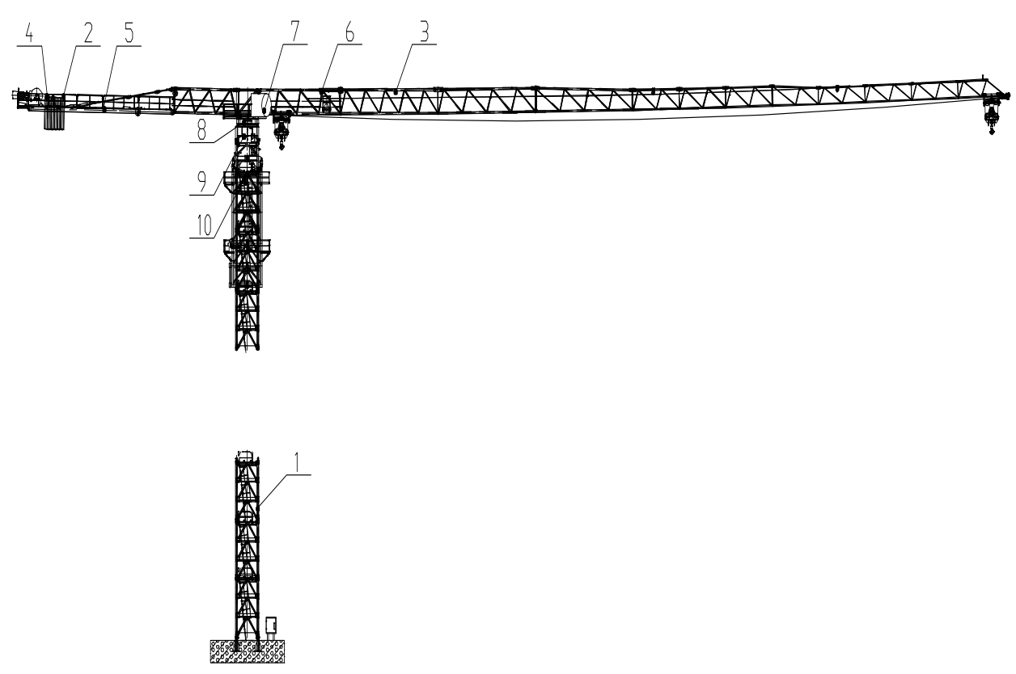
图4.5-38 XGT6515-10S型塔机拆塔示意图

塔身拆除
（1）将起重臂回转到引进方向（套架中有开口的一侧），使回转制动器处于制动状态，载重小车停在配平位置（与立塔顶升加节时载重小车的配平位置一致）；
（2）将套架的四个角用销轴锁定，拆掉最上面塔身标准节与下支座的连接销轴，稍稍向上顶升，将单轨小车吊链安装固定在标准节吊装位置处，并保证安全可靠；然后拆掉最上面的塔身标准节与下一节标准节的连接销轴；
（3）伸长顶升油缸，将顶升横梁顶在从上往下数第三个踏步的圆弧槽内，将上部结构顶起；
（4）移动单轨小车， 将最上一节标准节沿引进梁移出；
（5）扳开挂靴，回缩油缸， 继续下降至挂靴支承在套架横梁上并支承住上部结构后，再回缩油缸， 至下一标准节与顶升套架相接触时为止；
（6）顶升套架与塔身标准节之间用销轴连接好后，用小车吊钩将标准节吊至桥面。
（7）重复上述动作，将塔身标准节依次拆下。
（8）塔身拆卸至安装高度后，若要继续拆塔，必须借助起重设备先拆卸平衡臂上的平衡重。
注意：套架的下落过程中，需用人工翻转挂靴，同时派专人看管顶升横梁和导轮，观察套架下降时有无被障碍物卡住的现象。以便套架能顺利下降。
      - 拆除附着
塔吊降节到设计要求的高度后方可进行附墙的拆除，附墙的拆除危险性比较大，人员必须站位于操作平台进行并穿戴好安全防护用品。
附墙撑杆的拆卸顺序从前到后，即先拆卸靠起重臂侧一根附墙撑杆，然后拆除中间的附墙撑杆，最后拆除靠平衡臂一边的附墙撑杆。
拆卸附墙撑杆前，先调整撑杆的调节丝杆使之放松，消除内力。（注意：调整中不得作任何起升、回转等运作）。
附墙拆卸吊装时，采用两点吊，吊索的规格为：24mm 6×19S+FC 1700Mpa，卸扣规格GB/T 25854-6-DW8。
- 附墙杆件拆除采用钢丝绳捆绑吊装，人员站位于塔柱操作平台上与塔身节横杆上将钢丝绳捆绑在被拆卸附墙撑杆的两端。在附墙撑杆两头各系一麻绳，先拆除塔柱一侧的连接销轴，把撑杆慢慢推离塔柱耳座，再拆除附墙框一侧连接销轴，此时拆卸人员抓住麻绳，另一个拆卸人员把撑杆推离附墙框耳板，塔吊吊钩一档点起，拆卸人员稍微带力用麻绳把撑杆拉离塔柱一定距离，待撑杆平稳后，操作塔吊起钩平稳地将撑杆下落至地面；
- 同样方法拆除另外的附墙撑杆。
- 用钢丝绳+卸扣将每侧附墙框与塔身节固定牢固；
- 用塔吊吊起附墙附墙框架后梁，卸下后梁轴销，解除后梁与塔身节连接，然后将其徐徐降下地面；
- 将附墙框架的侧梁和前梁用同样的方法缓缓吊起，将其徐徐下降至地面。
- 附墙撑杆与附墙框拆除时，人员站位于塔柱操作平台上与塔身节横杆上进行操作，严禁站位于待拆除杆件上进行操作。

平衡臂配重拆除
将载重小车固定在起重臂根部，借助汽车吊拆卸配重。
按装配重的相反顺序，将各块配重依次卸下。仅留2块3250kg的配重。

起重臂的拆卸
放下吊钩至地面，拆除起重钢丝绳与起重臂前端上的防扭装置连接，开动起升机构，回收全部钢丝绳；
根据安装时的吊点位置挂绳；
轻轻提起起重臂,慢慢启动起升机构，拆掉起重臂与臂根的连接销；
放下起重臂,并搁在垫有枕木的支座上。

图4.5-39 拆除起重臂臂节立面示意图

平衡臂的拆卸
将剩余的一块配重吊下，然后通过平衡臂上的四个安装吊耳吊起平衡臂，使平衡臂拉杆处于放松状态，拆下拉杆连接销轴。然后拆掉平衡臂与上支座的连接销，将平衡臂平稳放至地面上。
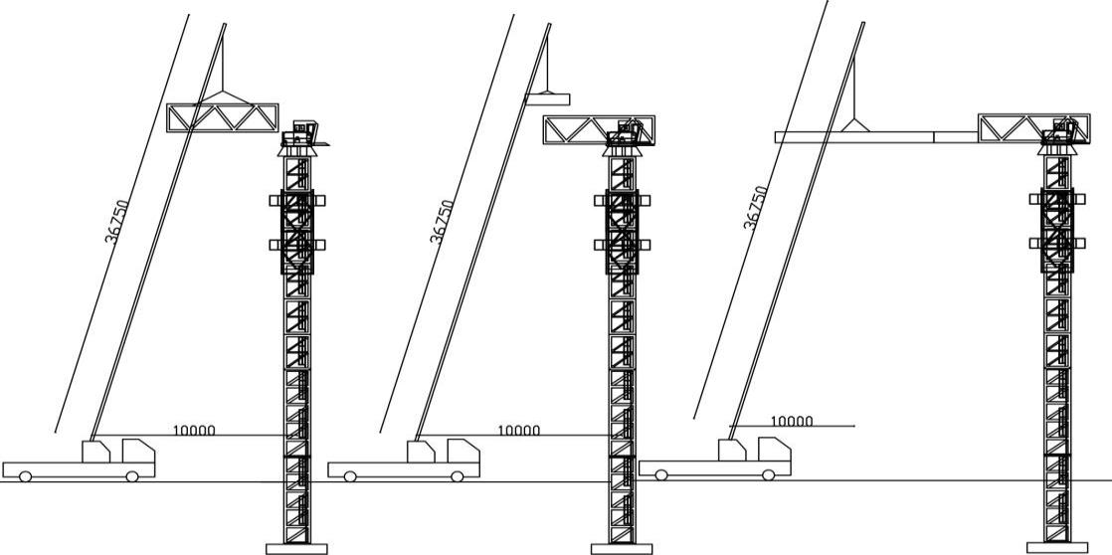
图4.5-40 XGT6515-10S型塔机拆除起重臂根节与平衡臂示意图

拆卸回转总成
拆掉下支座与塔身的连接销轴，伸长顶升油缸，将顶升横梁轴销落入踏步的圆弧槽内，拆掉下支座与套架的连接销轴，回缩顶升油缸，将套架的爬爪支承在塔身上，再用吊索将回转总成吊起卸下。
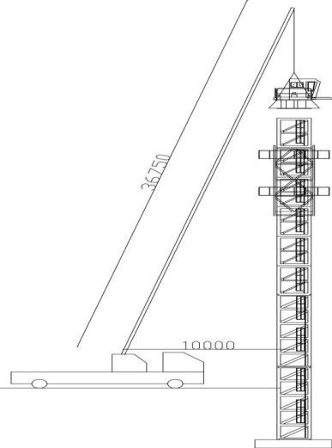
图4.5-41 回转总成拆除立面示意图

拆卸特殊节
拆掉上支座与塔顶的连接销轴，再用吊索将塔顶吊起卸下。
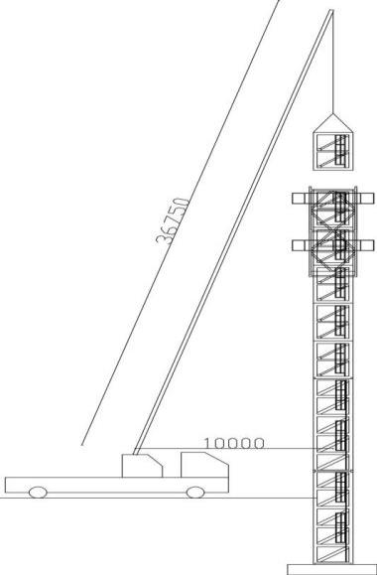

图4.5-42 拆除特殊节立面图

拆走套架及塔身标准节
吊起套架，缓缓地沿标准节主弦杆吊出，放至地面。
依次吊下各节标准节。
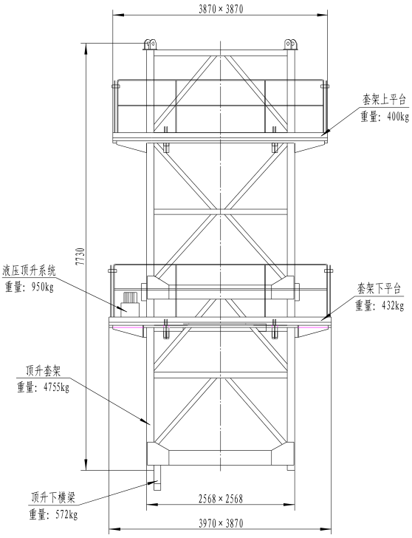
图4.5-43 爬升节拆除示意图

塔机拆除注意事项
（1）拆卸作业前，总负责人应组织全体拆卸人员学习安全技术措施，进行技术交底落实每项工作。
（2）拆卸作业人员职责分工明确，坚守岗位，必须全神贯注地投入工作，并观察塔机上部下降动态，做到遇情况立即停机检查，故障未排除不得继续拆卸。
（3）高空作业人员必须系好安全带，着防滑鞋，戴安全帽。
（4）塔机拆塔之前，顶升机构由于长期停止使用，应对顶升机构进行保养和试运转，在试运转过程中，应有目的地对限位器，回转机构的制动器等进行可靠性检查；
a. 检查液压系统各部件是否完好、有无漏、渗油现象。顶升油缸运动是否顺畅、到位。
b. 检查顶升油箱油位计显示油量在油缸完全收回时是否在 1/3 到 2/3 刻度之间，如果油量减少应及时补油。
c. 操作顶升控制手柄进行试顶升动作，当液压系统压力到达溢流阀设定的压力后保持10 秒，如果压力一直保持不变，则顶升系统可进行顶升加节操作。
（5）顶升机构工作时，所有操作人员应集中精力观察各相对运动件的相对位置是否正常（如滚轮与主弦杆之间，套架与塔身之间），是否有阻碍套架运动（特别是下降运动时）的物件。
（6）塔机在拆前的试运转过程中，应有目的地对各安全装置、各制动器等进行认真检查，确保灵敏可靠。
（7）降塔过程中，塔机应处于平衡状态。
（8）拆卸进行前，应将起重臂回转至爬升架引进标准节一侧。
（9）对于拆卸的部件，如起重臂、平衡臂等必须遵守规章，以防止当拆卸某一部件时，其余部分有失去平衡的危险。
（10）对主要受力的结构件应检查金属疲劳、焊缝裂纹、结构变形等情况，检查塔机各零部件是否有损坏或碰伤等。
（11）在拆塔过程中，吊运钢丝绳的选择要合理，物件捆绑必须牢固。
（12）在塔机标准节已拆出，但下支座与塔身还没有用销轴连接好之前，严禁使用回转机构、牵引机构和起升机构。
（13） 拆卸时最高处风速应低于 13m/s。
（14）塔身拆卸未降到规定高度，不得先拆附墙装置。

解体装车退场
塔式起重机拆除解体后由工程技术人员和专业维修人员进行检查，对主要受力的结构件应检查金属疲劳，焊缝裂纹，结构变形等情况，检查塔机各零部件是否有损坏或碰伤等，检查完毕后，对缺陷、隐患进行修复后，再进行防锈、刷漆处理。选用13.5m长平板车进行运输。运输其它部件根据数量、尺寸和重量合理选择运输车辆。应有专人负责装、运、卸设备部件，摆放部件应合理，所有部件的运输车辆，运输时须用12mm钢丝绳和紧绳器固定好。
- 把起重臂和平衡臂拆下后，在地面使用100t汽车式起重机配合对其进行解体装车；
- 在拆除中注意拆下的螺栓按规格进行存放，防止损坏和丢失；
- 各种电器元件、电缆全部装箱储运，防止损坏和丢失。电气柜和控制室内的电气连接不得随意拆除和更改，装车运输时装稳刹牢防止溜滑；
- 各部件装车运输时应合理配车，做到大不压小、精密易损件重点保护。

检查要求

验收标准
设备安装验收标准依据详见表4.6.1-1所示。
表4.6.1-1 验收标准
序号 | 标准号 | 标准（文件）名称 | 备注
 | GB 50278-2010 | 起重设备安装工程施工及验收规范
 | GB 50231-2009 | 机械设备安装工程施工及验收通用规范
 | GB 50256-2014 | 电气装置安装工程起重机电气装置施工及验收规范
 | GB/T 5031-2008 | 塔式起重机

验收程序
- 设备安装自检验收
设备安装完成后，及时组织本单位施工负责人、质检人员、技术人员、安全人员、安装人员对设备进行安装验收。
- 委托第三方检验机构检验
检测单位检测完成之后，出具的检测报告是应是整机合格，但可能存在部分项目不合格的情况，设备供应方与安装单位应对不合格项目进行整改，并出具整改报告。
- 安装资料送审
将设备安装相关资料原件报送项目部审核，参与项目部组织的联合验收。
- 参与设备安装联合验收
参与项目部组织的设备安装联合验收。
- 设备取证
设备安装联合验收通过后，根据合同约定进行设备取证。

验收人员
参与设备安装自检验收主要人员包括：本单位施工负责人、质检人员、技术人员、安全人员、安装人员等。
参与设备安装联合验收主要人员包括：本单位施工负责人。

验收内容
设备安装验收内容见方案附件四：安装自检表。

质量管理措施

质量管理组织机构
根据本施工工程成立质量管理组织机构，其人员组成、工作职责详见表5.1-1所示。
表5.1-1 质量管理组织机构
序号 | 岗位 | 姓名 | 工作职责 | 备注
 | 现场负责人 | 孔令德 | 负责设备安装组织、实施及安全
 | 设备安拆工 | 向杰 | 负责设备安装技术工作以及安全工作
 | 设备安拆工 | 徐小平 | 负责现场的安全组织、检查、监督、纠正
 | 设备安拆工 | 熊登 | 负责设备安装的人员设备组织、协调  检查吊具、索具安全性，保证吊点正确，物件平稳，指挥信号清晰、明确。
 | 电工 | 白前涛 | 负责现场设备的电气安装、恢复、调试

质量保证措施

设备部件质量控制措施
- 原材料严格执行国家现行制作验收规范和施工图设计要求及设备说明书提出的有关要求，安装单位拟定相应质量计划并规范操作。
- 原材料进场各施工队进行专检、工序检、复检确认，行使质量否决权。施工队兼职质量员进行现场施工质量监督控制，并负责本队自检、互检工作。
- 实行施工全过程的质量控制。在工程开工前，确定关键工序停工检验点，一般工序实行工序交叉检，上道工序不合格，不得转入下道工序。
- 施工队详细填写安装质量验收检查表，以保证质量施工原始记录的及时、完整和准确。

过程质量控制措施
  - 安装单位按使用单位提供图纸及实测数据，编制施工方案或技术措施，施工前向施工人员作详细的技术交底。
  - 施工使用的水准仪、经纬仪与盒尺等检验器具，必须严格按国家有关要求定期校验和核查，未经检验或过期、失准的计量器具严禁使用。
  - 各种设备的交接、验收、保管、存放应按有关要求进行。拆卸应视实际情况采取相关措施，保证设备安全。存放保管应按设备材料就按要求进行，认真核对名称、型号、规格、数量。

质量通病及防治措施
XGT6515-10S塔式起重机安装质量通病及防治措施详见表5.2.3-1所示。
表5.2.3-1 质量通病及防治措施
项次 | 质量通病 | 预防措施
 | 安装、拆除作业前未对设备进行全面检查 | 在对设备进行施工作业前，施工人员，尤其是施工队的负责人应对设备进行全面的检查，确保钢结构无裂纹及不可恢复的塑性变形，焊缝无开裂现象，各安全装置齐全、有效，如发现问题应及时地采取措施，以免在设备施工作业过程中发生事故。
 | 拆除、安装过程进行监督 | 在对整机进行施工过程中，现场管理人员及施工队伍负责人应对施工过程进行监督检查，上道工序未验收通过，下道工序不得进行，确保设备的安装的精度及偏移，保证整体钢结构无变形裂纹，焊接质量满足规范要求，发现问题及时制止采取措施，避免在设备安装出现质量事故及安全事故。
 | 安装结束验收 | 整机安装结束后，组织联合验收，对设备的结构尺寸、焊接质量、安装精度等容易出现问题的地方进行相关数据验收，并按照相关要求进行荷载试验，确保设备验收合格后能投入使用。

施工风险源辨识及安全保障措施

风险源辨识及分析

风险源辨识与评价
风险因素分析、识别表见表6.1.1-1所示。
表6.1.1-1 风险因素分析、识别表
序号 | 环节 | 危害因素 | 潜在事故类型
 | 安装前准备 | 设备安装前没有进行全面的检查，并确认合格。 | 起重伤害
 | 安装前准备 | 安装前没有对基础进行验收。基础周围没有排水设施、积水未及时清理。影响施工的地下地面管线未改迁。 | 坍塌
 | 安装前准备 | 没有对建筑承载结构进行验算。 | 起重伤害
 | 安装前准备 | 安装作业未按照专项方案要求实施。安装前未对安装作业人员进行安全技术交底。 | 起重伤害
 | 安装前准备 | 雨雪、浓雾天气没有停止安装作业。 | 起重伤害
 | 安装前准备 | 当需要在夜间进行安拆作业时，没有保证提供足够的照明。 | 起重伤害
 | 安装前准备 | 起重吊装设备的进场验收 | 起重伤害
 | 安装前准备 | 与建筑物、高压线安全距离不足。 | 触电、起重伤害
 | 安装前准备 | 作业场地未封闭、警戒区域未设置。 | 起重伤害
 | 安装前准备 | 当遇特殊情况安装作业不能连续进行时，没有将已安装的部位固定牢靠并达到安全状态。 | 物体打击
 | 安装前准备 | 安全装置不齐全，未进行防雷接地没有按程序进行调试合格。 | 起重伤害
 | 风速要求 | 安装时塔机最高处的风速不符合使用说明书的要求，或者大于12m/s。顶升作业时风速超过四级风。 | 起重伤害
 | 连接要求 | 开口销未两边张开，夹角未达到90°以上，螺栓与螺母未连接牢固 | 起重伤害
 | 安装塔身基础节 | 塔身基础节吊至预埋塔架上方，未对好方向。塔身基础节连接底板与地脚螺栓未正确就位 | 起重伤害
 | 安装塔身基础节 | 基础节四块连接底板未在同一水平面上，误差大于1/1000 | 起重伤害
 | 安装塔身基础节 | 塔身基础节未使用双螺母与地脚螺栓相连 | 起重伤害
 | 安装塔身 | 安装下塔身加强节未使用特制的高强度螺栓、未拧紧双螺母 | 起重伤害
 | 安装塔身 | 套架上未安装操作平台 | 起重伤害
 | 安装塔身 | 下支座下端主弦杆与标准节主弦杆未使用高强度螺栓将其相连，未紧固好双螺母 | 起重伤害
 | 安装塔身 | 标准节的爬梯、背圈、爬梯平台未同步安装 | 起重伤害
 | 安装塔身 | 未安装塔顶平台、栏杆、滑轮、过度拉板 | 起重伤害
 | 安装起重臂、平衡臂 | 平衡臂未安装平台、栏杆 | 起重伤害
 | 安装起重臂、平衡臂 | 平衡重未安装在后部规定位置，未使用专用钢销将平衡重支持在平衡臂上 | 起重伤害
 | 安装起重臂、平衡臂 | 未在变幅小车上安装检修平台 | 起重伤害
 | 安装起重臂、平衡臂 | 未用特制销轴将起重臂与回转塔身耳板铰接好、并未穿好开口销 | 起重伤害
 | 安装起重臂、平衡臂 | 配重重量与大臂长度不匹配 | 起重伤害
 | 安装起重臂、平衡臂 | 未使用链条葫芦或未利用起升钢丝绳提升起重臂拉杆 | 起重伤害
 | 顶升加节 | 顶升加节前未检查顶升系统、结构部件是否完好 | 起重伤害
 | 顶升加节 | 顶升前，塔机下支座与顶升套架未可靠连接 | 起重伤害
 | 顶升加节 | 顶升前，未保持顶升横梁搁置正确 | 起重伤害
 | 顶升加节 | 顶升前，未将塔机配平。顶升过程中未确保塔机的平衡 | 起重伤害
 | 顶升加节 | 顶升加节的顺序，未符合使用说明书的规定 | 起重伤害
 | 顶升加节 | 顶升过程中，进行起升、回转、变幅等动作 | 起重伤害
 | 顶升加节 | 顶升结束后，未将标准节与回转下支座可靠连接 | 起重伤害
 | 顶升加节 | 塔机加节后需附着的，未按照先安装附着装置、后顶升加节的顺序进行，附着装置的位置和支撑点的强度未符合要求。 | 起重伤害
 | 附着装置 | 附着装置的设置和自由端高度不符合使用说明书的规定 | 起重伤害
 | 附着装置 | 当附着水平距离、附着间距等不满足使用说明书的要求时，没有进行设计计算、绘制制作图、编写相关说明。 | 起重伤害
 | 附着装置 | 连接件及防松脱件用其它代用品代用。 | 起重伤害
 | 附着装置 | 连接件及防松脱件没有用扭力扳手或专用工具紧固连接螺栓。 | 起重伤害
 | 附着装置 | 附着装置设计时，没有对支承处的建筑主体结构进行验算。 | 起重伤害
 | 安装后检验 | 安装完成未组织人员验收与试吊 | 起重伤害
 | 安装后检验 | 安装单位自检合格后，没有上报有关部门检测合格。 | 起重伤害
 | 拆除 | 附着式塔机没有明确附着装置的拆卸顺序和方法。 | 起重伤害
 | 拆除 | 当遇特殊情况拆卸作业不能继续时，没有采取措施保证塔机处于安全状态。 | 起重伤害
 | 拆除 | 塔式起重机每次降节前，没有检查顶升系统和附着装置的连接等。 | 起重伤害
 | 拆除 | 拆卸时没有按照先降节，后拆除附着装置的顺序施工。 | 起重伤害
 | 拆除 | 当用于拆卸作业的辅助设备设置在建筑物上时，没有对辅助起重设备的安全性及建筑物的承载能力等进行验算 | 物体打击
 | 拆除 | 拆除作业未按照专项方案要求实施。拆除前未对安装作业人员进行安全技术交底。 | 机械伤害
 | 拆除 | 拆除辅助设备就位后，没有对其机械和安全性能进行检验。 | 机械伤害
 | 拆除 | 雨雪、浓雾天气没有停止拆除作业。 | 起重伤害
 | 拆除 | 当遇特殊情况拆除作业不能连续进行时，没有将已安装的部位固定牢靠并达到安全状态。 | 物体打击
 | 设备部件及构配件 | 施工所用设备部件及构配件使用前，未进行质量检查验收及安全评估，材料混用 | 坍塌
 | 吊索具 | 吊具与索具系结物品，及其连接在起重机械上的方法不可靠 | 起重伤害
 | 吊索具 | 未按照规定设置防脱钩装置，或者防脱钩装置失效。 | 起重伤害
 | 吊索具 | 吊具悬挂不牢固可靠。 | 起重伤害
 | 吊索具 | 吊耳、耳轴或耳轴套，磨损减少原尺寸5％。 | 起重伤害
 | 操作错误，忽视安全，忽视警告 | 未经许可开动、关停、移动机器 | 机械伤害
 | 操作错误，忽视安全，忽视警告 | 开动、关停机器时未给信号 | 机械伤害
 | 操作错误，忽视安全，忽视警告 | 操作错误（指按钮、阀门、搬手、把柄等的操作） | 机械伤害
 | 作业现场环境 | 起重机械运动部分与建筑物、设施、输电线的安全距离不够。 | 起重伤害
 | 作业现场环境 | 作业前，未检查起重吊装所使用的起重机滑轮、吊索、卡环和地锚等。 | 起重伤害
 | 作业现场环境 | 吊装业作区四周未设置明显标志或警戒区；夜间施工没有足够的照明。 | 起重伤害
 | 作业现场环境 | 起重设备通行道路不平整、坚实 | 机械伤害
 | 起重  作业 | 吊装长大物件时，没有于物件两端绑扎溜绳，并且由操作人员控制物件的平衡和稳定 | 起重伤害
 | 起重  作业 | 构件吊装和翻身扶直时的吊点不符合设计规定，构件起吊不平稳。 | 起重伤害
 | 起重  作业 | 吊装大、重构件和采用新的吊装工艺时，未进行试吊。 | 起重伤害
 | 起重  作业 | 大雨、雾、大雪及六级以上大风等恶劣天气进行吊装作业。 | 起重伤害
 | 起重  作业 | 采用了斜拉、斜吊，或者起吊埋于地下或粘结在地面上的构件。 | 起重伤害
 | 起重  作业 | 超载吊装和起吊重量不明的重大构件和设备 | 起重伤害
 | 起重  作业 | 在吊起的构件上行走或站立，或者用起重机载运人员、在构件上堆放或悬挂零星物件。 | 起重伤害
 | 作业前安全条件确认 | 高处作业前，没有对安全防护设施进行检查、验收 | 高处坠落
 | 作业前安全条件确认 | 高处作业施工没有对作业人员进行安全教育和交底 | 高处坠落
 | 攀登作业 | 人员登高无施工通道、梯子及其它攀登设施和用具 | 高处坠落
 | 攀登作业 | 高处作业人员正确佩戴安全带，未高挂低用 | 高处坠落
 | 攀登作业 | 工具（扳手、手锤等）未系安全绳或未放专用工具背包 | 物体打击
 | 攀登作业 | 攀登作业所用设施和用具的结构构造不牢固可靠 | 高处坠落
 | 保护接零 | 防雷接地装置损坏或不合规，或者未进行接地电阻值的检测 | 触电
 | 其他 | 塔身的电缆线未固定牢固，塔式起重机开关箱未单独设置或离塔身大于3米 | 触电
 | 绝缘保护 | 外露线路未进行绝缘保护 | 触电
 | 焊接切割 | 焊接和切割未采用不可燃或耐火屏板(或屏罩)加以隔离保护 | 火灾
 | 焊接切割 | 电焊机未配置防触电保护器，外壳未接零或接地保护 | 触电
 | 焊接切割 | 焊接作业场地周围未清除易燃易爆物品或未进行覆盖、隔离 | 触电
 | 焊接切割 | 电焊机未按照“一机一闸”的原则设置开关箱 | 触电
 | 焊接切割 | 氧气瓶、气瓶阀、接头、减压阀、软管及设备没有与油、脂及其它可燃物或爆炸物相隔离 | 火灾等
 | 焊接切割 | 气瓶未直立安放牢固（乙炔瓶禁止卧放或倾倒）。 | 容器爆炸
 | 焊接切割 | 氧气瓶、乙炔瓶未分开存放 | 火灾
 | 焊接切割 | 氧气瓶、乙炔瓶存放处无禁火标志，未配备消防器材。 | 火灾
 | 电焊 | 未佩戴面罩或护目镜 | 其他
 | 劳保 | 攀登作业未穿防滑鞋 | 其他

风险分析结论
根据风险因素分析、识别表，显著危险的有89项：包括高处坠落、起重伤害、物体打击、触电、机械伤害、火灾、坍塌和容器爆炸，需要制定针对性安全措施，具体措施详见6.3节。

组织保障措施

安全管理组织结构
根据本施工工程成立安全管理组织机构，其人员组成、工作职责详见表6.2-1所示。
表6.2-1 质量管理组织机构
序号 | 岗位 | 姓名 | 工作职责 | 备注
 | 现场负责人 | 孔令德 | 负责设备安装组织、实施及安全
 | 设备安拆工 | 向杰 | 负责设备安装技术工作以及安全工作
 | 设备安拆工 | 徐小平 | 负责现场的安全组织、检查、监督、纠正
 | 设备安拆工 | 熊登 | 负责设备安装的人员设备组织、协调  检查吊具、索具安全性，保证吊点正确，物件平稳，指挥信号清晰、明确。
 | 电工 | 白前涛 | 负责现场设备的电气安装、恢复、调试

安全管理保证措施

思想保证
  - 认真贯彻执行“安全第一、预防为主、综合治理”的方针，增强全员安全意识，使全员都能明确自己的安全目标和职责，达到全员参加，全员实施的目的，体现“安全生产、人人有责”的原则；
  - 安拆施工开工前，对所有上岗人员进行安全教育培训，使全员都能遵守生产必须安全，安全才能生产的原则，严格执行安全操作规程，持证上岗；
  - 定期组织安全宣传活动，对全体参建人员进行安全警示教育；
  - 随时接受业主及监理单位对安全生产的督促、检查、考评，对提出的问题，立即落实方案组织实施，确保安全生产。

组织保证
  - 将项目的安全管理全面纳入公司安全管理体系，在公司安全主管部门的管理下展开工作，执行公司的安全管理制度，并在项目管理过程中寻求公司主管部门的支持；
  - 成立项目安全生产工作小组，设立项目专职安全总监，全面执行项目的安全管理；
  - 全面落实安全责任制度，项目经理为安全的第一责任人，其他安全责任落实到部门及相关个人；
  - 执行项目三级管理制度，分别是以安全生产工作小组做为项目安全管理的决策层，以安全职能部门为主的管理层及以作业班组为主体的作业层；
  - 安全总监选派具有专业知识和丰富现场安全管理的人员担任，配足配齐各现场安全管理人员；
  - 选择安全意识强、安全措施充足、服从项目安全管理的作业班组进行现场施工，加强对作业班组的安全管理。

制度保证
  - 全体参建人员严格执行党和国家有关安全生产法律、法规和安全生产规程，自觉遵守国家、行业、地方及业主的有关安全生产管理规定；
  - 严格执行公司的安全生产管理相关的制度和文件；
  - 严格执行安全生产教育与培训制度，安拆施工开工前，对参建人员进行岗前安全教育培训，经培训考试合格后方可上岗；
  - 严格执行特殊工种持证上岗制度，安拆施工开工前，对特种作业人员进行专业安全培训，取得《安全操作合格证》后，持证上岗；
  - 严格执行安全技术交底制度，使作业人员能了解作业过程中可能存在的事故隐患，交底采用书面安全交底和现场安全交底相结合的方式；
  - 项目部专职安全员负责日常安全管理工作，班组设兼职安全员，进行现场安全管理、指导、监督、制止违章，在危险时采取紧急措施。专职安全员持证上岗，在现场均配戴好工作标志；
  - 安拆施工开工前，针对工程实际编制切实可行的安全措施计划，并限期实施，没有安全保障措施时工程不得开工；
  - 完善并执行安全目标管理制度，其中包括：禁酒令，安全生产带班管理制度，事故报告制度等；
  - 实行安全目标管理，层层分解落实安全指标，严格执行与经济挂钩的奖惩制度，坚决实施安全一票否决权制度。

技术保证
  - 项目总工要及时组织做施工组织设计、专项施工方案的编制、报批，超过一定规模的分部安拆施工要组织专家进行研究论证；
  - 项目工程技术部人员及时针对施工方案做好施工作业指导书的编制、审核、报批，编制过程中需对风险进行识别与评估并提出对应的安全保证措施，并及时开展施工技术交底工作，在施工全过程中做好技术落实的监督指导；
  - 完善并执行安全目标管理制度，其中包括：机械设备安全操作规程，安全用电制度，水上作业安全制度，工索具专项验收、使用及维保管理制度，特殊工种安全制度等。

资源保证
  - 施工现场需配备足够的安全设施，必须具有安全的施工性能，并取得国家相关资质证明，不得带病作业，不得以次充好，防止出现二次伤害；
  - 安全设施设备必须要有明确的标示，具有专业的操作人员和指挥人员，做到特种作业人员持证上岗；
  - 各项设施设备的投入必须满足现场施工需求和应急要求；
  - 项目部物资设备部必须定期对安全设施设备进行安全检查，确保投入的安全设施设备的安全可靠性；
  - 施工现场需在具有安全风险隐患的区域设置明显安全警示牌和标识；
  - 所有进入现场的施工作业人员必须配置充足的劳保用品，劳保用品必须选择具备资质厂家的产品，且产品应附有合格证、检验证书及有关文件；
  - 劳保用品破损和已丧失其使用功能的应坚决更换或不许使用。

施工安全技术控制措施

塔式起重机安拆安全技术措施
- 安装前应根据专项施工方案，对塔式起重机基础的下列项目进行检查。确认合格后方可实施：
- 基础的位置、高程、尺寸；
- 安装辅助设备的基础、地基承载力、预埋件等；
- 基础的排水措施。
- 安装或拆除作业应根据专项施工方案要求实施。安装或拆除作业人员应分工明确、职责清楚、安装前应对安装或拆除作业人员进行安全技术交底；
- 安装或拆除辅助设备就位后，应对其机械和安全性能进行检验，合格后方可作业；
- 安装或拆除作业中应统一指挥，明确指挥信号。当视线受阻，距离过远时应采用对讲机或多级指挥；
- 塔式起重机的独立高度、悬臂高度应符合使用说明书的要求；
- 雨雪、浓雾天气严禁进行安装作业。安装或拆除时塔式起重机最大高度处的风速应符合使用说明书的要求，且风速不得超过12m/s；
- 塔式起重机不宜在夜间进行安装作业；当需在夜间进行塔式起重机安装和拆卸作业时，应保证提供足够的照明；
- 当遇特殊情况安装作业不能连续进行时，必须将已安装的部位固定牢靠并达到安全状态，经检查确认无隐患后，方可停止作业；
- 塔式起重机的安全装置必须齐全，并应按程序进行调试合格；
- 连接件及其防松防脱件严禁用其他代用品代用。连接件及其防松防脱件应使用力矩扳手或专用工具紧固连接螺栓；
- 安装单位自检合格后，应委托有相应资质的检验检测机构进行检测，检验检测机构应出具检测报告书；
- 安装质量的自检报告书和检测报告书应存入设备档案。

试验安全技术措施
- 试运行要求风速在规定的范围内，6级以上大风禁止起重吊装；
- 设备试运行前，对电气设备的连接做全面检查，检查合格后方可进行试运行；
- 设备试运行前，进行一般技术检查如检查调试好各部位限位器等；
- 设备试运行需依次进行空负荷试验→静负荷试验→动负荷试验，并逐级进行加载；
- 试运行期间形成试运行验收记录。

起重作业安全技术措施
- 作业人员的安全规章制度的学习，提高安全防范意识；
- 严禁酒后作业，严格遵守项目部相关规定安全施工；
- 吊装作业人员统一配戴我项目部的安全帽，进入施工现场遵守我公司的规定；
- 作业时必须执行安全技术交底，听从统一指挥；
- 起重工、信号工必须经专门安全技术培训，持证上岗；
- 信号工要穿有明显标识的衣服，两眼视力不得低于1.0，无色盲、听力障碍、高血压、心脏病等生理缺陷；
- 信号工高空指挥时，需戴安全带，脚穿防滑鞋；
- 吊车尾部为司机盲区，工作人员注意吊车尾部的旋转动态；
- 起重大件时，严禁任何人员乘坐大件；
- 司机作业时，严禁收听任何有声电器及电话（除指挥使用对讲机除外），严禁和其他人员交谈；
- 司机和信号工必须使用对讲机进行指令的接受和发出，确保对讲机的音质清晰，调频无干扰；
- 作业前必须检查作业环境、吊索具、防护用品。吊装区域无闲散人员，障碍已排除。吊具无缺陷，捆绑正确牢固。在信号不明和作业现场光线阴暗时，严禁进行起吊作业；
- 起重作业时，必须正确选择吊点的位置，合理穿挂索具，试吊；
- 试吊：吊绳套挂牢固，起重机缓缓起升，将吊绳绷直稍停，试吊高度为100mm～200mm。试吊中，指挥信号工、挂钩工、司机必须协调配合。如发现吊物重心滑移或其他物件粘连等情况时，必须立即停止起吊，采取措施并确认安全后方可起吊；
- 大雨、风力在6级以上等恶劣天气，必须停止露天起重吊装作业。严禁在带电的高压线或一侧作业；
- 严格执行“十不吊”的原则。即：超负荷不吊；无专人指挥或指挥信号不明，重量不明，光线暗淡不吊；安全装置，机械设备有异常或有故障不吊；在重物上加工或埋入土中物件以及歪拉斜挂不吊；物件捆绑不牢不平或活动零件不固定，不清除不吊；吊物上站人或从人头上越过及垂臂下站人不吊；氧气瓶、乙炔发生器等易爆器械无安全措施不吊；棱角缺口未垫好不吊；6级以上大风和雷暴雨时不吊；在斜坡上或坑沿，堤岸不填实不吊；
- 使用起重作业时，必须正确选择吊点的位置，合理穿挂索具，试吊；
- 机械设备要摆放整齐，用倒链拴牢固。放在高处的货物要有防护措施。
- 当需要在夜间进行安拆作业时，应保证提供足够的照明；当遇特殊情况安装作业不能连续进行时，应将已安装的部位固定牢靠并达到安全状态；安装完成后应组织人员验收与试吊；安装单位自检合格后，应上报有关部门检测合格；风雨、浓雾天气应停止拆除作业；当遇特殊情况拆除作业不能连续进行时应已安装的部位固定牢靠并达到安全状态；吊具与索具系结物品，及其连接在起重机械上的方法不可靠；吊耳、耳轴或耳轴套，磨损减少原尺寸5％；吊装长大物件时，应在物件两端绑扎溜绳，并且由操作人员控制物件的平衡和稳定。

高处作业安全技术措施
- 高空作业人员必须正确佩带安全帽，必须系好安全带，并挂在牢固处（高挂低用）；
- 高处作业使用的吊架、平台、脚手板、梯子、护栏、索具（钢丝绳、麻绳、化学纤维绳）等料具和安全带、安全网等安全防护用品的质量都必须符合国家规范的要求；
- 高处施工作业前，应进行针对性的书面安全交底，要被交底人的签字，同时必须落实所有的安全技术措施和个人防护用品，未经落实时不得进行施工作业；
- 从事高处作业的人员，必须定期体检。凡患有高血压、心脏病、贫血、癫痫症、严重近视及患有其他不适应高处作业病症的人员，均不得登高作业；
- 攀登和悬空高处作业人员以及搭设高处作业安全设施的人员，必须经过专业技术培训及专业考试合格，持证上岗；
- 施工中，对高处作业的安全技术设施，使用中发生损坏，必须及时解决，危及人身安全的，必须立即停止作业，排除险情或隐患后，方准作业；
- 施工作业场所有坠落可能的物体，应一律先行撤除或加以固定。高处作业中所用的物料，均应堆放平稳，不妨碍通行，并不得超重，在临时搭建的安装平台上载荷不得大于270kg/m³。工具用毕应随手放入工具袋内；作业中的走道，通道板和登高用具，应随时清扫干净；拆卸下的物件及余料和废料均应及时清理运走，不能任意乱扔或向下丢弃，传递物件禁止抛掷，小型工具、配件用工具包盛装或使用吊篮吊装；
- 高处作业无法搭设严密的防护设施的，必须使用安全带。安全带必须系挂在施工作业上方牢固的物体上，并高挂低用，禁止低挂高用；
- 高处作业人员不准骑坐临时搭建的安装平台上的护栏、未安装牢固的管道、设备上和躺在平台、孔洞边缘上休息。在没有安全防护设施的条件下，严禁在木桁架、挑梁，砌体及构架上行走或作业；
- 雨、雪天进行高处作业时，必须采取可靠的防滑、防寒和防冻措施，凡水、雪、霜、冰均应及时清除干净。暴风雪及沙尘暴后，应及时对高处作业的安全防护设施逐一加以检查，发现有松动、变形、损坏或脱落等现象，应立即修复完善，6级大风立即停止露天高处作业；
- 因作业需要，临时拆除或变动安全防护设施的，必须经施工负责人同意，并采取相应的可靠措施，作业后立即恢复；
- 高处作业人员应沿着斜道、梯子上下，严禁沿着绳索、立杆、井架或栏杆等攀登；
- 人字梯的使用：
- 使用前检查该梯子是否安全，即检查梯子的铆钉是否松动，焊接是否开裂；
- 用结实的绳索将两边拉住、拴紧、绷直；
- 梯子须安放稳固，使用材料需经人传递或用小桶吊放，严禁上下抛物；
- 使用梯子时至少两人一组，有专人扶梯；
- 严禁使用梯子最上面两格；
- 严禁背对梯子作业；
- 超过2m以上的作业，且安全带无挂点时，除扶梯人外，须再设置一名监护人；
- 严禁交叉作业；
- 作业区域应用警示带围好、设置监护人，严禁非作业人员入内；
- 高温季节必须按照防暑降温的要求合理安排工作时间，配备充足的饮用水，采取必要的防暑降温措施；
- 临近傍晚及气候突变等照明不良的情况下，必须确保人员和各类构件的安全。

焊接与切割安全技术措施
- 电源端接线必须由专业电工进行，焊机或供电线路出现故障，焊工要及时联系动力电工进行处理；
- 焊工穿戴专用工作服、绝缘鞋、防护手套等符合专业防护要求的劳动保护用品。衣着不得敞领卷袖，必须配戴防护面罩，以免弧光伤眼；焊接前，必须事先消除有害、易燃、易爆物质，解除容器或管道内压力，消除容器密封状态（敞开旋口盖）；
- 检查作场所周围是否有易燃物，如有，应清除或采取可靠的隔离、防护措施，并设专人监护；
- 不宜在雨、雪及大风天气进行露天焊接作业。如确实需要时，应采取遮蔽雨雪、防止触电和火花飞溅等措施；
- 焊接时，焊工不要接触焊接物件或其它导电物件；
- 焊接完工后，焊接位置应予以隔离或设专人监护，防止烫伤其他人员及火灾事故发生；
- 工作结束后，检查地面，灭绝火种，切断电源，方可离开；
- 焊工在工作前必须检查好回火防止器及一切工具是否良好；
- 乙炔瓶、氧气瓶、胶管接头、阀门的紧固件应坚固牢靠，不准有松动、破损和漏气。氧气瓶及其附件以及胶管工具上禁止沾油；
- 工作前必须检查氧气管、乙炔管，如有漏气、老化、鼓包和变质时，不准使用，管内应保持清洁，不得有异物，氧气管、乙炔管不得互换使用；
- 工作前应检查作场所周围是否有易燃物，如有，应清除或采取可靠的隔离、防护措施，并设专人监护；
- 在连接氧气表（减压器）之前，要用专用扳手将氧气瓶阀门微开，放出一些氧气，吹净瓶口污物和杂质，随后关闭。操作时工作人员应站在气口侧面，并闪开。开气时，气门不可朝下；
- 乙炔、氧气瓶应垂直放置，防止倾倒，严禁与氧气瓶等易燃品同时存放；
- 开启氧气或乙炔瓶阀门时，禁止用铁器敲击，应用专用工具，动作要缓慢，防止产生火花，严禁面对减压器站立；
- 在机械上（或高处）作业时，应在切割部件下部搭设安全保护装置以防金属溶液落下引起火灾或烧伤其他人员；
- 了解设备的消防器材状况，并保证在焊接地点周围有2个以上干粉灭火器；切割工作结束后，应检查地面，灭绝火种；
- 使用时，必须保证氧气瓶、乙炔瓶距明火不得小于10m。
- 工作地点不固定、移动较频繁时，应装在专用小车上，严禁将乙炔瓶和氧气瓶放在一起。

临时用电安全措施
- 严格执行《施工现场临时用电安全技术规范》（JGJ 46-2005），按照施工用电组织设计架设三相五线制的电气线路，所有电线均应架空，过道或穿墙均要用钢管或胶套管保护，严禁利用大地作为工作零线。认真贯彻《建筑施工安全检查标准》（JGJ 59-2011）中临时用电规定；
- 配电箱、开关箱内电气设备完好无缺。箱体下方进出线，开关箱应符合“一机一闸一漏一箱”的要求，门、锁完善，有防雨、防尘措施，箱内无杂物，箱前通道畅通，并应对电箱统一编号，刷上危险标志。保护零线（PE、绿/黄线）中间和末端必须重复接地，严禁与工作零线混接；产生振动的设备的重复接地不少于两处；
- 临时用电施工组织设计和临时安全用电技术措施及电气防火措施，必须由电气工程技术人员编制，技术负责人审核，经主管部门批准后实施；
- 安装、维修或拆除临时用电工程，必须由持证电工完成，无证人员禁止上岗。电工等级应同工程的难易程度和技术复杂性相适应；
- 使用设备必须按规定穿戴和配备好相应的劳动保护用品，并应检查电气装置和保护设施是否完好，严禁设备带病运转和进行运转中维修；
- 停用的设备必须拉闸断电，锁好开关箱。负载线、保护零线和开关箱发现问题应及时报告解决。搬迁或移动的用电设备，必须由专业电工切断电源并作妥善处理；
- 按规范做好施工现场临时安全用电的安全技术档案；
- 在建工程与外电线路的安全距离及外电防护和接地与防雷等应严格按规范执行；
- 配电线路的架空线必须采用绝缘铜线和绝缘铝线。架空线必须设置在专用电杆上；
- 空线的接头、相序排列、档距、线间距离及横担的垂直距离和横担的选择及规格，严格执行规范规定；
- 动力配电箱与照明配电箱应分别设置，如合置在同一配电箱内，动力和照明线路应分路设置；
- 开关箱应由末级配电箱配电，配电箱、开关箱制作所用的材料、箱的规格设置要求及安装技术应按规范执行。配电箱、开关箱最好购合格的成品使用；
- 配电箱、开关箱内的开关电器安装，绝缘要求和箱壳保护接零应按规范执行；
- 严禁用同一个开关电器直接控制2台及2台以上用电设备（含插座）；
- 开关箱内必须装设漏电保护器，漏电保护器的选择应符合要求。漏电保护器的安装要求和额定漏电动作应符合规范要求；
- 配电箱和开关箱中两级漏电保护器的额定漏电动作时间作合理配合，使之具有分段保护的功能；
- 手动开关电器只许用于直接控制照明电器和容量不大于5.5kW动力电路。容量大于5.5kW的动力电路应采用自动开关电器或降压启动装置控制。各种开关电器的额定值与其控制用电设备的额定值相适应；
- 对配电箱、开关箱进行检查、维修时，必须将其前一级相应的电源开关分闸断电，并悬挂停电检修标志牌，严禁带电作业；
- 移动的用电设备使用的电源线路，必须使用绝缘胶套管式电缆；
- 用电设备和电气线路必须有保护接零；
- 电动工具、机械设备有良好的接地装置，所用电源有可靠的触电保护器。阴雨天气及在潮湿部位工作所使用的电动工机具、机械、工作人员的劳保用品必须符合有关的要求；
- 严禁施工现场非正式电工乱接用电线和安装用电开关；
- 残缺绝缘盖的闸刀开关禁止使用，开关不得采用铜、铁、铝线作熔断保险丝；
- 在施工现场设置围栏、警示牌、夜间警示灯，以告示行人。

交叉作业安全措施
- 交叉作业要设安全栏杆、安全网、防护棚和示警围栏;夜间工作要有足够照明;高处作业施工人员必须体检合格，作业时须带安全帽，不准穿凉鞋、硬底鞋、塑料鞋及赤脚攀登；作业中不准将工具、材料上、下投掷,要用绳索绑牢后吊运;六级以上大风时不能施工工作；
- 在同一作业区域内进行起重吊装作业时；应充分考虑对各方工作的安全影响，制定起重吊装方案和安全措施。指派专业人员负责统一指挥，检查现场安全和措施符合要求后，方可进行起重吊装作业；
- 与起重作业无关的人员不准进入作业现场，吊物运行路线下方所有人员应无条件撤离；指挥人员站位应便于指挥和了望，不得与起吊路线交叉；
- 作业人员与被吊物体必须保持有效的安全距离。索具与吊物应捆绑牢固、采取防滑措施，吊钩应有安全装置；吊装作业前,起重指挥人员通知有关人员撤离，确认吊物下方及吊物行走路线范围无人员及障碍物，方可起吊；
- 在同一作业区域内进行焊接（动火）作业时；施工单位必须事先作好防护，并配备合格的消防灭火器材，消除现场易燃易爆物品。无法清除易燃物品时，应与焊接（动火）作业保持适当的安全距离并采取隔离和防护措施。

监测监控措施
- 安拆过程中持续搜集影响设备安拆施工的天气信息，当遇到6级及以上大风时应停止施工；
- 持续监控测量侧向垂直度等，确保塔式起重机满足要求。

特殊季节保证措施

雨季施工保证措施
- 明确目标，建立制度，完善管理，落实责任，并及时上报处理汛期发生的各种质量和安全隐患，并严格按“四不放过”原则加强安全隐患的排查处理，防微杜渐，坚决减少汛期对工程建设质量和进度的影响，坚决预防、杜绝重特大安全事故发生。
- 制定雨季施工安全预案，做好防洪抢险的准备工作，高度重视雨季施工，把汛期施工作为安全生产的一项重要内容进行考核，制定汛期施工方案和相应的应急预案，落实防汛材料和设备，责任到人，确保不发生安全事故。
- 雨季施工要提前准备必要的防洪抢险器材、机具及遮盖材料，对水泥、钢材等工程材料要有防雨防潮、对施工机械应有防止洪水淹没等措施，确保突发洪水时能有足够的人力、物力进行抗洪抢险，避免洪水造成较大的损失。
- 施工场地和生活区要设置排水设施；施工现场应及时排除积水，并采取防滑措施。同时制定安全用电规程，严防漏电、触电；雷区应有防雷措施。
- 雨季施工要避开大风大雨天气，遇暴风雨或受洪水危害时要停止施工作业。
- 加强与气象部门的沟通，提前掌握天气变化趋势，对可能到来的大范围强降水要早知道、早预防、早准备，做到有备无患，最大程度地减小对施工的影响。
- 施工现场的运输道路、生产生活房屋、变电所、发电机房、易燃易爆仓库、材料堆放以及动力通讯线路等重要、重点部位，要有专人值守和巡视，发现隐患要及时处理或上报。
- 如发生雨天浇筑混凝土的情况，要保证现场有足够的覆盖材料，及时覆盖。并预先设置施工缝，以便雨天能够及停止浇注。同时加强坍落度检测，保证混凝土强度。
- 注意安全用电，以防止漏电、触电。加强施工用电安全防护工作，机电设备的电闸箱采取防雨、防潮等措施，并安装好接地保护装置。
- 现场钢筋原材堆场要有良好的排水设施，钢筋原材堆放要用枕木垫起，以防止钢筋泡水生锈，在下雨前，要对所有钢筋原材、半成品钢筋加以覆盖，避免雨淋。
- 当钢筋受雨淋而生锈时，应进行除锈处理后才能使用到工程中。若钢筋锈蚀严重，当视情况进行退场处理或降级使用。
- 在雨季施工期间，项目所有员工均要配备雨鞋、雨衣。员工在雨天进行施工时，必须要穿好雨衣、雨鞋，防止因淋雨而生病。
- 雨天不要进行钢筋焊接作业，预防施工漏电及雷电对人身安全造成伤害。

大风天气施工保证措施
- 加强当地气象网站的监听，随时通告有关大风信息，起重吊装作业要求在风力六级以下施工。
- 若遇六级以上大风时，及时停止起重吊装作业，并采取有效的防风措施。
- 针对季风期内突发风以及大风等天气，对现场机械设备、临时设施采取加固措施。
- 季风期施工时，将高空作业平台上小型物件及不稳定物体进行绑牢、安装稳定，防止物件掉落。
- 积极与当地相关部门联系，服从其统一领导和调度，努力配合工作。
- 有关人员配备通讯设备（如对讲机），加强联系，互通情况。

施工管理及作业人员配备和分工

施工管理人员配备和分工
施工管理人员配备和分工表如表7.1-1所示。
表7.1-1 施工管理人员配备和分工表
序号 | 职务 | 人数 | 工作职责 | 备注
 | 施工负责人 | 1 | 安装项目总负责
 | 技术负责人 | 1 | 工程项目的技术管理工作
 | 安全负责人 | 1 | 工程项目的安全工作
 | 现场负责人 | 1 | 工程项目的质量管理工作
总计 |  | 4

施工作业人员配备及分工
设备安拆施工特种作业人员配备和分工详见。
表7.2-1 施工特种作业人员配备和分工表
序号 | 工种 | 人数 | 工作职责 | 备注
 | 起重指挥 | 1 | 负责现场起重作业的指挥与协调 | 项目部人员
 | 起重司机 | 1 | 负责设备安装作业过程中的起重操作 | 项目部人员
 | 司索工 | 1 | 负责现场吊装作业钢丝绳挂钩作业 | 项目部人员
 | 电工 | 1 | 负责设备的电气检查、安装拆除方案中电气安装 | 本单位人员
总计 |  | 4
设备安拆施工其他作业人员配备和分工详见。
表7.2-2 施工其他作业人员配备和分工表
序号 | 工种 | 人数 | 工作职责 | 备注
 | 设备安拆工 | 4 | 负责安装拆除作业具体实施 | 本单位人员
 | 杂工 | 6 | 负责地面清理、现场文明施工 | 项目部人员
总计 |  | 10

验收要求

验收标准
验收标准主要依据：《塔式起重机》（GB/T 5031-2008）、《施工现场临时用电安全技术规范》（JGJ46-2005）、《建筑施工起重吊装工程安全技术规范》（JGJ 276-2012）、《建筑施工高处作业安全技术规范》（JGJ 80-2016）等。

验收程序
- 基础施工完成后，项目部组织技术管理人员、安全管理人员、现场专监对其进行验收。
- 安装设备过程中，组织管理人员检查设备安全装置与限位装置进行验收。
- 大型机械设备经检验合格，持有效证件，组拼完毕后由项目设备管理部组织验收，验收合格后方能使用。
- 小型机具使用前，由项目设备管理部组织验收，填写书面验收记录、合格后挂牌方可使用。
- 临时用电设施、装置通电前由项目设备管理部组织验收，验收合格后方可通电使用，并做好验收记录。
- 施工现场所有的临边安全防护设施，由项目安全管理部组织验收，合格后方可投入使用，每验收一次须做好验收记录。
（8）起重吊装工索具由项目技术管理部组织验收，验收合格后方可投入使用。

验收内容
- 吊装区域：地基承载力、起重机支腿、起重机性能、吊点吊具、吊装区域（受限空间、高压电线、四周建筑等）、人员证件、劳保用品（安全带等）的检查。
- 焊接与气割：接地情况、开关箱、一机一闸、气瓶安全距离、气瓶存储方式、动火作业申请、人员证件、劳保用品、消防设施的检查。
- 临时用电检查：电箱、开关箱、电缆线。

验收人员
参与验收人员包括：安拆单位现场负责人、安拆班组长、项目部代表（含技术、安全、设备管理人员）等，需要监理验收的通知监理参与验收。

应急处置措施

组织机构
根据本施工工程成立应急救援组织机构，其人员组成、职责及联系方式详见表9.1-1所示。
表9.1-1 应急救援组织机构、职责及联系方式
序号 | 岗位 | 姓名 | 工作职责 | 备注
 | 现场负责人 | 孔令德 | 负责设备安装组织、实施及安全
 | 设备安拆工 | 向杰 | 负责设备安装技术工作以及安全工作
 | 设备安拆工 | 徐小平 | 负责现场的安全组织、检查、监督、纠正
 | 设备安拆工 | 熊登 | 负责设备安装的人员设备组织、协调；  检查吊具、索具安全性，保证吊点正确，物件平稳，指挥信号清晰、明确。
 | 电工 | 白前涛 | 负责现场设备的电气安装、恢复、调试

处置流程
现场发生事故征兆或生产安全事故，安拆单位人员立即向现场项目部管理人员汇报，并通知起重机司机、起重指挥人员停止吊装作业，协作项目部管理人员进行应急处置。

应急处置措施

塔吊坍塌应急处置措施
- 安拆现场发生设备坍塌事故，迅速确定事故发生的准确位置、可能波及的范围、损坏的程度、人员伤亡情况等，以根据不同情况进行应急处置。
- 设置危险警戒区域，严禁与应急抢险无关的人员进入。
- 按着救人优先的原则，且在保障人身安全的情况下尽可能地抢救重要财产，并注意做好应急人员的自身安全。
- 组织人员尽快解除重物压迫，减少伤员挤压综合症发生，并将其转移至安全地方。
- 对未坍塌部位进行抢修加固或者拆除，封锁周围危险区域，防止进一步坍塌。
- 现场急救条件不能满足需求时，必须立即上报当地政府有关部门，并请求必要的支持和帮助。拨打急救电话时，应详细说明事故地点和人员伤害情况，并派人到路口进行接应。
- 在没有人员受伤的情况下，应根据实际情况对支架进行加固或拆除，在确保人员生命安全的前提下，组织恢复正常施工秩序。

起重伤害应急处置措施
- 当发生起重吊装设备械倾覆事故时，首先查看起重机司机是否被困在操作室内，检查有无其他人员被砸伤或者掩埋在起重机下，相邻构筑物是否受到破坏。
- 若有人员被困，确定被埋人员的位置，立即组织现场急救。
- 当挖救被埋人员时，切勿使用机械挖救，以防伤人，同时调用其他起重设备将倾覆起重机缓慢拉起，设备部件固定牢固后，再组织抢救被埋人员。
- 昏迷者应平卧，面部转向一侧，以防舌根下坠或分泌物、呕吐物吸入，发生喉阻塞。有骨折者，应初步固定后再搬运。
- 发现脊椎受伤者，创伤处用消毒的纱布或清洁布等覆盖伤口，用绷带或布条包扎，搬运时将伤者平卧放在帆布担架或硬板上，以免受伤的脊椎移位、断裂造成截瘫。
- 吊装前应提前检查钢丝绳、卸扣等，发现钢丝绳存在断丝、断股、锈蚀严重等现象时必须立即更换钢丝绳。
- 大型构件吊装之前必须进行试吊。
- 吊装过程中若发生钢丝绳断裂，但吊物仍悬挂在空中时，首先应该立即停止吊装作业，将吊物缓缓下方至地面，更换钢丝绳检查无误后方可继续吊装。
- 若吊装过程中发生钢丝绳断裂，且吊物已经坠落。应首先排查坠落过程中是否造成人员伤亡，及时将受伤人员转移至安全区域等待救援车辆的到来。然后调来其他起重设备将汽车吊与吊物分离。同时检查吊车、吊物是否存在损坏现象。待确定吊物、吊车均已正常后方可重新安排吊装事宜。

钢丝绳断裂、脱钩应急处置措施
- 吊装前应提前检查钢丝绳、卸扣等，发现钢丝绳存在断丝、断股、锈蚀严重等现象时必须立即更换钢丝绳。
- 大型构件吊装之前必须进行试吊。
- 吊装过程中若发生钢丝绳断裂，但吊物仍悬挂在空中时，首先应该立即停止吊装作业，将吊物缓缓下方至地面，更换钢丝绳检查无误后方可继续吊装。
- 若吊装过程中发生钢丝绳断裂，且吊物已经坠落。应首先排查坠落过程中是否造成人员伤亡，及时将受伤人员转移至安全区域等待救援车辆的到来。然后调来其他起重设备将汽车吊与吊物分离。同时检查吊车、吊物是否存在损坏现象。待确定吊物、吊车均已正常后方可重新安排吊装事宜。

高处坠落应急处置措施
- 发生高处坠落事故，应马上组织挽救伤者，首先观察伤者的受伤情况、部位、伤害性质，如伤员发生休克，应先处理休克。遇呼吸、心跳停止者，应立即进行人工呼吸，胸外心脏挤压。处于休克状态的伤员要认其安静、保暖、平卧、少动，并将下肢抬高约20度左右，尽快送医院进行抢救治疗。
- 出现颅脑损伤时，必须维持呼吸道畅通。昏迷者应平卧，面部转向一侧，以防舌根下坠或分泌物、呕吐物吸入，发生喉阻塞。有骨折者，应初步固定后再搬运。遇有凹陷骨折、严重的颅底骨折及严重的脑损伤症状出现，创伤处用消毒的纱布或清洁布等覆盖伤口，用绷带或布条包扎后，及时送往就近有条件的医院治疗。
- 发现脊椎受伤者，创伤处用消毒的纱布或清洁布等覆盖伤口，用绷带或布条包扎，搬运时将伤者平卧放在帆布担架或硬板上，以免受伤的脊椎移位、断裂造成截瘫，招致死亡。抢救脊椎受伤者，搬运过程中，严禁只抬伤者的两肩与两腿或单肩背运。
- 发现伤者手足骨折者，不要盲目搬动伤者。应在骨折部位用夹板把受伤的位置临时固定，使断端不再移位或刺伤肌肉、神经或血管。固定方法：以固定骨折处上下关节为原则，用夹板，也可就地取材，用木板、竹子等，在无材料的情况下，上肢可固定在身侧，下肢与腱侧下肢缚在一起。
- 遇有创伤性出血的伤员，应迅速包扎止血，使伤员保持在头底脚高的卧位，并注意保暖。正确的现场止血处理措施：
- 一般伤口的止血法：先用生理盐水（0.9%Nacl溶液）冲洗伤口，涂上红汞水，然后盖上消毒纱布，用绷带较紧地包扎。
- 加压包扎止血法：用纱布、棉花等作成软件垫，放在伤口上再加包扎，来增强压力而达到止血。
- 止血带止血法：选择弹性好的橡皮管、橡皮带或三角巾、毛巾、带状布条等，上肢出血结扎在上臂1/2处（靠近心脏位置），下肢出血结扎在大腿上1/3处（靠近心脏位置）。结扎时，在止血带与皮肤之间垫上纱布棉垫。每隔25—40分钟放松一次，每次放松0.5—1分钟。
- 动用最快的交通工具或其他措施，及时把伤者送往邻近医院抢救，运送途中应尽量减少颠簸。同时密切注意伤者的呼吸、脉搏、血压及伤口的情况。

物体打击应急处置措施
- 当发生物体打击事故后，抢救的重点放在颅脑损伤、胸部骨折和出血上进行处理。
- 当施工人员发生物体打击时，首先观察伤者的受伤情况、部位、伤害性质，尽可能不要移动患者，尽量当场施救。如果处在不宜施工的场所时必须将患者搬运到能够安全施救的地方，搬运时应尽量多找一些人来搬运，观察患者呼吸和脸色的变化，如果是脊柱骨折，不要弯曲、扭动患者的颈部和身体，不要接触患者的伤口，要使患者身体放松，尽量将患者放到担架或平板上进行搬运。
- 遇呼吸、心跳停止者，应立即进行人工呼吸，胸外心脏挤压。处于休克状态的伤员要让其安静、保暖、平卧、少动，并将下肢抬高约20度左右，尽快送医院进行抢救治疗。
- 出现颅脑损伤，必须维持呼吸道通畅。昏迷者应平卧，面部转向一侧，以防舌根下坠或分泌物、呕吐物吸入，发生喉阻塞。有骨折者，应初步固定后再搬运。遇有凹陷骨折、严重的颅底骨折及严重的脑损伤症状出现，创伤处用消毒的纱布或清洁布等覆盖伤口，用绷带或布条包扎后，及时送医院治疗。

机械伤害应急处置措施
- 当施工人员发生机械伤害事故时，迅速确定事故发生的准确位置、可能波及的范围、设备损坏的程度、人员伤亡等情况，观察伤者的受伤情况、部位、伤害性质，急救人员应尽快赶往出事地点。
- 休克、昏迷急救
让休克者平卧、不用枕头，腿部抬高30度。若属于心原性休克同时伴有心力衰竭、气急，不能平卧时，可采用半卧，注意保暖和安静，尽量不要搬动，如必须搬动时，动作要轻。
- 骨折急救
- 固定断骨的材料可就地取材，如棍、木板、拐杖、硬纸板等都可作为固定材料，长短要以能固定住骨折处上下两个关节或不使断骨错动为准。
- 脊柱骨折或骨折或颈部骨折时，除非是特殊情况如室内失火，否则应让伤者留在原地，等待携有医疗器材的医护人员来搬动。
- 抬运伤者，从地上抬起时，要多人同时缓缓用力平托；运送时，必须用木板或硬材料，不能用布担架或绳床。木板上可垫棉被，但不能用枕头，颈椎骨骨折伤者的头须放正，两旁用沙袋将头夹住，不能让头随便晃动。
- 严重出血的急救
止血的方法：
- 一般止血法：一般伤口小的出血，先用生理盐水涂上红汞药水，然后盖上消毒纱布，用绷带较紧地包扎。
- 严重出血时，应使用压迫带止血法。这是一种最基本、最常用，也是最有效的止血方法。适用于头、颈、四肢动脉大血管出血的临时止血。即用手指或手掌用力压住比伤口靠近心脏更近部位的动脉跳动处（止血点）。只要位置找的准，这种方法能马上起到止血作用。
- 肢体切断断肢（指）后，有时即刻造成伤者因流血或疼痛而发生休克，所以应设法首先止血，防止伤员休克。其急救要点为：
- 让伤者躺下，用一块纱布或清洁布块（如翻出干净手帕的内面），放在断肢伤口上，再用绷带固定位置。如果找不到绷带，也可用围巾包扎。
- 如是手臂切断，用绷带把断臂挂在胸前，固定位置；若是一条腿断了，则与另一条腿扎在一起。
- 料理好伤者后，设法找回断肢。倘若离断的伤肢（指）仍在机器中，千万不能将肢体强行拉出，或将机器倒开（转），以免增加损伤的机会。正确的方法应是拆开机器后取出。
- 取下断落的肢（指）体后，立即用无菌纱布或干净布片包扎，然后放人塑料袋或橡皮袋中，结扎袋口。若一时未准备好袋子或消毒纱布，可暂置于4℃的冰箱内（不应放在冰冻室内，以免冻伤）。运送时应将装有断伤肢体的袋子放入合适的容器中，如广口保温桶等，周围用冰块或冰棍冷冻（注意防止冰块与其直接接触，以免冻伤），迅速同伤员一起送医院以备断肢（指）再植。
- 离断后的伤肢，如有少许皮肤或其他肌腱相连，不能将其离断，应放在夹板或阔竹片上，然后包扎，立即送到医院作紧急处理。
- 严禁在离断伤肢（指）的断端涂抹各种药物及药水（包括消毒剂），更不能涂抹牙膏、灶灰之类试图止血。
- 一般性外伤
  - 视伤情送往医院，防止破伤风。
  - 轻微内伤，送医院检查。

触电应急处置措施
    - 迅速脱离电源
人体触电以后，可能由于痉挛或失去知觉等原因而紧抓带电体，不能自己摆脱电源。抢救触电者的首要步骤就是使触电者尽快脱离电源。
使触电者脱离电源的方法：
  - 立即将闸刀打开或将插头拨掉，切断电源。要注意，普通的电灯开关（如拉线开关）只能关断一根线，有时关断的不是相线，并未真正切断电源。
  - 找不到开关或插头时，可用绝缘的物体（如干燥的木棒、竹杆、手套等）将电线拨开，使触电者脱离电源。
  - 用绝缘工具（如带绝缘的电工钳、木柄斧头以及锄头等）切断电线来切断电源。
  - 遇高压触电事故，立即通过有关部门停电。
总之，要因地制宜，灵活运用各种方法，快速切断电源，防止事故扩大。
    - 现场急救方法
当触电者脱离电源后，应根据触电者的具体情况迅速对症救护，力争在触电后1分钟内进行救治。国内外一些资料表明，触电后在一分钟内进救治的，90％以上有良好的效果，而超过12分钟再开始救治的，基本无救活的可能。现场应用的主要方法是口对口人工呼吸和体外心脏挤压法，严禁打强心针。
  - 口对口人工呼吸法：是用人工的方法来代替肺的呼吸活动，使空气有节律地进入和排出肺脏，供给体内足够的氧气，充分排出二氧化碳，维持正常的通气功能。
  - 体外心脏挤压法：是指有节律地对心脏挤压，用人工的方法代替心脏的自然收缩，使心脏恢复搏动功能，维持血液循环。
    - 触电急救方法
触电病人一般有以下四种症状，可分别给予正确的对症救治：
  - 神志尚清醒，但心慌力乏，四肢麻木。该类病人一般只需将其扶到清凉通风之处休息，让其自然慢慢恢复。但要派专人照料护理，因为有的病人在几小时后会发生病变而突然死亡。
  - 有心跳，但呼吸停止或极微弱。该类病人应该采用口对口人工呼吸法进行急救。人工呼吸法可按下述口诀进行，频率是每分钟约12次：清理口腔防堵塞，鼻孔朝天头后仰；贴嘴吹气胸扩张，放开口鼻换气畅。
  - 有呼吸，但心跳停止或极微弱。该类病人应该采用人工胸外心脏挤压法来恢复病人的心跳。一般可以按下述口诀进行，频率是每分钟约60~80次。当胸一手掌，中指对凹膛；掌根用力向下压，压下突然收。
  - 心跳、呼吸均已停止者。该类病人的危险性最大，抢救的难度也最大。应该把以上两法同时使用，亦即采用“人工氧合”的方法。最好是两人一起抢救，如果仅有一人抢救时，应先吹气2～3次，再挤压心脏15次，如此反复交替进行。

火灾应急处置措施
    - 现场人员发现火情第一时间及时通知现场负责人，现场负责人接到报告立即联系各应急处置部门及时赶到火灾地点。
    - 负责人到达现场后根据火情，按照应急处置措施组织义务消防队和现场人员进行自救。火灾事故超出应急能力时，向社会请求支援。
    - 火灾发生后，现场人员按照逃生线路图疏散至安全场所，在确保人员安全的前提下组织灭火。人员疏散要及时有序，防止次生事故发生。
    - 具备救援能力时，疏散和保护物资，减少火灾损失。
    - 当易燃易爆物品有爆炸可能时，首先疏散人员，再采取其他控制措施。
    - 当电气设备发生火灾时，立即将有关设备的电源切断，采取紧急隔离停电措施。在电气设备灭火时，只准许在熟悉该设备带电部分的人员指挥或带领下进行，并使用干式灭火器、二氧化碳、1211灭火器灭火。
    - 电缆着火燃烧时，立即判明着火电缆所控制的设备，并断开其电源，组织人员用干粉灭火器、1211灭火器或二氧化碳灭火器进行灭火；也可用干燥的砂子或干土覆盖扑灭，不得用水或泡沫灭火器灭火，不得用手直接接触或移动电缆。
    - 拨打报警电话时要说明详细地址和受伤人员的性别、主要受伤部位、意识是否清晰等，留下联系电话并保持畅通。报警后由熟悉路况的人到最近的路口等候。
    - 拨打119报警时要报告详细单位名称和地点，要说明是什么物质着火和火势大小，留下联系电话并保持畅通。报警后，由熟悉情况的人到离火场最近的路口迎候消防车或指引通道，提供水源位置。

车辆伤害应急处置措施
- 现场人员发现车辆伤害事故立即通知现场负责人，现场负责人接到报告后立即组织人员进行救援。
- 首先查看人员是否被困在驾驶室内，检查有无其他人员被砸伤或者掩埋在设备构件下，相邻构筑物是否受到破坏。
- 若人员可被移动出车辆或构件外，应使用担架将伤员移动到安全区域，并立即进行止血，并固定可能骨折的部位。
- 若人员被困在驾驶室内，不得盲目施救，应立即联系地方消防部门使用专用破除设备进行破除，之后进行人员救援。
- 若人员被掩埋在设备构件下，切勿使用机械挖救，以防伤人，调用其他起重设备将倾覆构件缓慢拉起，设备构件固定牢固后，再组织抢救被埋人员。

应急车辆、物资及设备
项目部应急设备见表9.4-1。
表9.4-1 项目部应急设备表
序号 | 设备名称 | 单位 | 投入数量 | 性能 | 存放地点
 | 轿车 | 台 | 2 | 优良 | 项目部
 | 皮卡车 | 台 | 1 | 优良 | 项目部
施工安全应急物资及设备见表9.4-2。
表9.4-2 施工应急物资及设备表
序号 | 类别 | 物品名称 | 单位 | 数量 | 存放位置 | 储备状态 | 备注
 | 医疗器材 | 急救药箱 | 个 | 1 | 现场仓库 | 良好
 | 医疗器材 | 纯棉弹性绷带 | 卷 | 30 | 现场仓库 | 良好
 | 医疗器材 | 止血布 | 张 | 30 | 现场仓库 | 良好
 | 医疗器材 | 创可贴 | 张 | 200 | 现场仓库 | 良好
 | 医疗器材 | 脱脂棉 | 卷 | 20 | 现场仓库 | 良好
 | 医疗器材 | 消毒棉签 | 袋 | 20 | 现场仓库 | 良好
 | 医疗器材 | 其他医疗器材 |  | 若干 | 现场仓库 | 良好
 | 抢救工具 | 安全绳 | 米 | 500 | 现场 | 良好
 | 抢救工具 | 安全带 | 副 | 10 | 现场仓库 | 良好
 | 抢救工具 | 铁锨 | 把 | 5 | 现场仓库 | 良好
 | 抢救工具 | 撬棍 | 把 | 5 | 现场仓库 | 良好
 | 抢救工具 | 气割工具 | 套 | 2 | 现场仓库 | 良好
 | 抢救工具 | 电工工具 | 套 | 若干 | 现场仓库 | 良好
 | 抢救工具 | 简易担架 | 个 | 2 | 现场仓库 | 良好
 | 照明器材 | 手电筒 | 把 | 10 | 现场仓库 | 良好
 | 照明器材 | 应急灯具 | 个 | 10 | 现场仓库 | 良好
 | 通讯器材 | 对讲机 | 部 | 5 | 现场 | 良好
 | 通讯器材 | 手机 | 部 | 若干 | 现场 | 良好
 | 抢救设备 | 汽车吊 | 辆 | 1 | 现场仓库 | 良好
 | 抢救设备 | 小车 | 辆 | 1 | 现场仓库 | 良好

应急医院及线路图
表9.5-1 应急救援通信一览表
序号 | 单位 | 联系电话 | 备注
 | 麻栗坡县应急管理局 | 0876-6627199
 | 城子上村卫生院 | 0876-6550298 | 10min
 | 麻栗坡县人民医院 | 0876-6622962 | 70min
如发生人员伤亡事故，应急小组根据伤情及时联络医疗机构并在第一时间将受伤人员经X351县道送往城子上村卫生院进行前期处理，沿途约4.5公里，预计10分钟路程。若伤情较重则经X351县道送往麻栗坡县人民医院，沿途约44.9公里，预计70分钟路程。施工现场去往医院线路见图9.5-1。
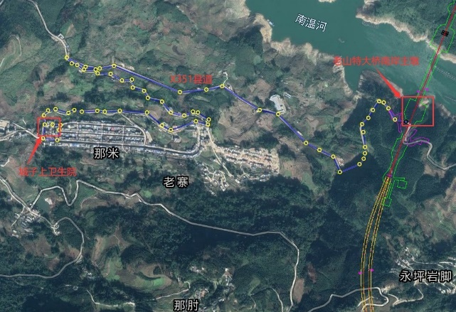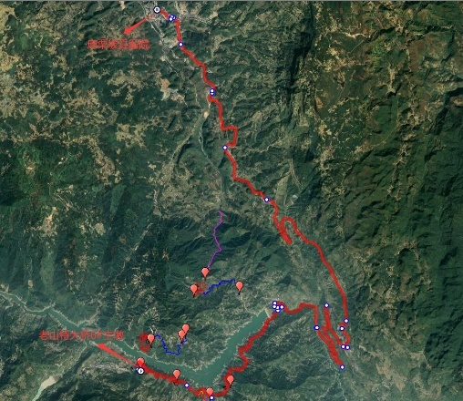
图9.5-1 救援线路图

事故善后及恢复生产
应急小组在抢援工作结束后，对发生人员伤亡、机损事故和财产损失等事故的，遵循下列原则进行处理。
- 伤员处理
按国家有关规定，做好事后伤亡家属的接待、安抚和善后处理以及保险赔偿工作。
- 调查分析
对事故原因调查分析，确定责任和应该吸取的教训。
- 事故处理
根据事故调查结果，按“四不放过”原则，认真总结事故经验教训，对发生事故的责任人或责任部门依照相关法律法规，提出事故处理意见。
- 事故总结
事故处理完毕后，认真总结经验教训，完善管理，对事故后的处理过程认真分析总结、防范措施及应急预案进行补充和修改。
- 恢复生产
对现场隐患进行全面排查，整改完毕后报请业主、监理单位审批，同意后方可组织恢复生产工作。

计算书及相关图纸

地基承载力计算
25t汽车吊支反力计算
最重件为平衡臂总成，为5.2t，此时汽车吊的幅度为8m,计算如下:
汽车吊选型： 25.0 t
汽车吊整机重量（带配重）G： 32.8 t
汽车吊臂长L： 33.5 m
汽车吊支腿间距（l×b，其中b≤l） 6.4 m× 5.18 m
吊物幅度（R）： 8.0 m
在R幅度下的额定载荷（PQ）： 8.0 t
吊物重量GP： 5.2 t
作用于起重机上的风力（F）： 3000.0 N（若不确定，则可取0，表示无风）
若风力F不为0，则需要填写以下信息：
起重机挡风面积的形心高度（h2）， 3.0 m
重物摆动角度（0≤αⅡ≤6），默认为6： 6.0
起重机的起重臂的端部距地面的距离（h3）: 32.53 m

- 根据起重机性能表，按抗倾覆稳定性反算出起重机的重心
验算工况
验算工况 | 工况特征
1 | 无风静载
2 | 有风动载

以上两种工况下载荷系数和载荷组合分别为
验算工况 | 自重系数K_{G} | 起升载荷系数K_{P} | 水平惯性力系数（包括物品K_{i} | 风力系数K_{f}
1 | 1 | K_{P1}=1.35 | 0 | 0
2 | 1 | K_{P2}=1.15 | 1 | 1

工况一：根据无风静载下抗倾覆稳定性校验计算式反推起重机的重心
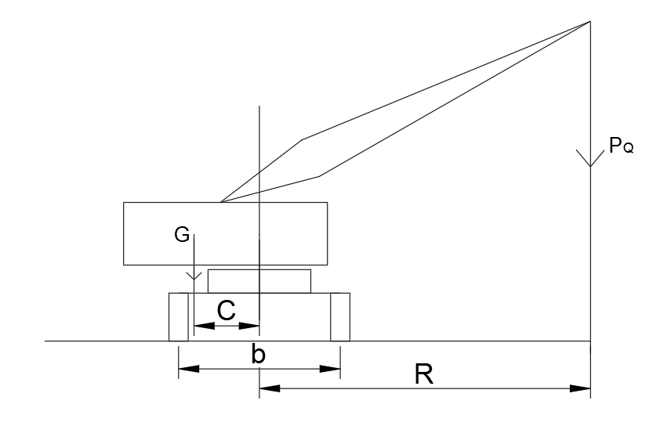
无风静载工况的抗倾覆稳定性

其计算式为：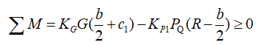
令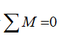
则起重机的重心最小需满足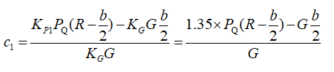
=-0.81 （１）
式中 K_{G}和K_{P1}——分别为起重机自重和起升载荷系数；
G——起重机重力（N）
b——起重机轨距（对汽车式和轮胎式起重机为两侧车轮间的横向间距），打支腿作业时为支腿的横向间距（m）；
c1——起重机重心到回转中心的水平距离（ｍ）；
R——起升载荷的幅度（m）
P_{Q}——幅度R时的额定起升重量（按起重机性能表中取值，即幅度为R时，其吊重为P_{Q}）。

工况二：有风动载

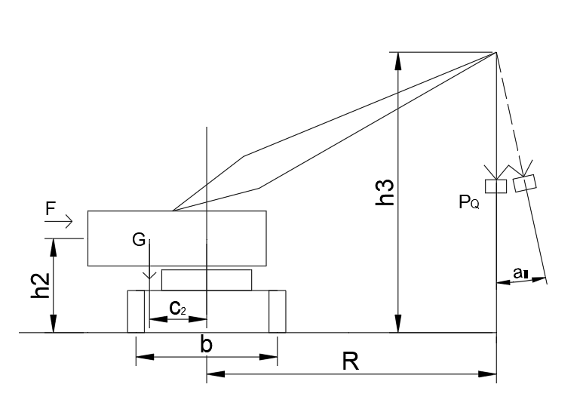
起重机定置作业时的抗倾覆稳定性（臂架垂直于倾覆线）
- 臂架垂直于危险倾覆线（假定起重机轨距或两侧车轮间的横向间距小于轴距）其稳定性校核计算式为
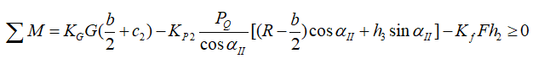
令
则起重机的重心最小需满足
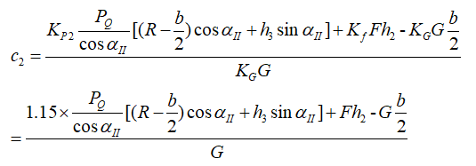
=-0.09 （２）其中——工作状态下吊重绳相对铅垂线的最大偏摆角（°），取0°或3°~6°。
K_{f}——风力系数
h_{２}——起重机挡风面积的形心高度（ｍ）
h_{３}——起重机臂架端物品悬吊点的高度
F——作用于起重机上的风力（Ｎ）
其余符号与上式同。

- 臂架与倾覆线成４５°时
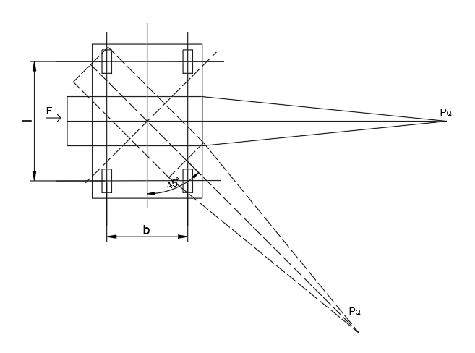
起重机定置作业时的抗倾覆稳定性（臂架与倾覆线成４５°时）
其稳定性校核公式为：
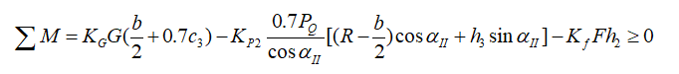
令

则起重机的重心最小需满足
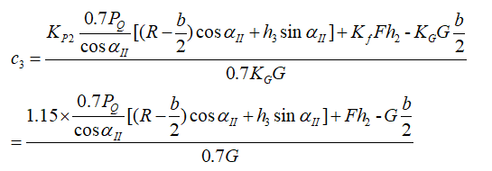
=-1.18 （３）

二计算起重机支承反力
2.1 四点支承的支腿支反力
取ｃ＝min[c1、c2、c3]= 0.0，可使以下计算偏安全
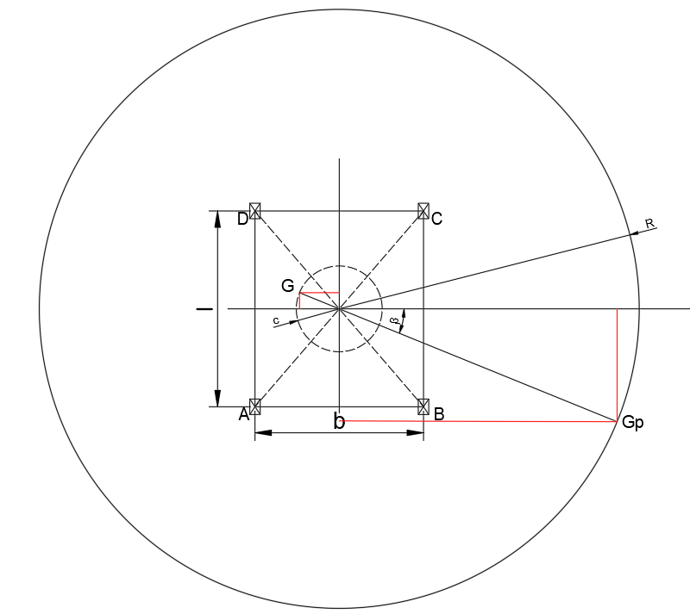
起重机由ABCD四点支承，其重力为G，等效重心为距回转中心的距离为c，夹角为β，货物的重量为Gp，在幅度为R，夹角为β时，刚性支腿ABCD的垂直反力分别为
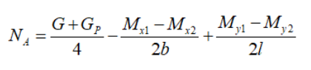
=84.2KN

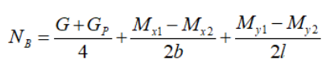
=146.7KN

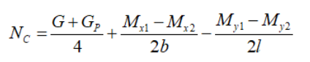
=105.8KN

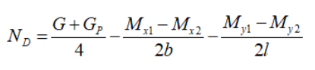
=43.3KN

其中为货物向旋转中心转化的力矩在x、y方向的分力矩
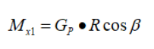
=32.35tm

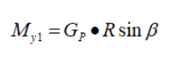
=26.16tm
为起重机向旋转中心转化的力矩在x、y方向的分力矩
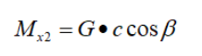
=0.0tm
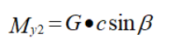
=0.0tm

当β=β0=arctan(b/l) =0.68度时，即臂架垂直于支承平面的对角线AC时，NB达到最大值，此时ND为最小值。将β0代入工中，即可求出最大支承反力和最小支承反力。最大支承反力为146.7KN，最小支承反力为43.3KN。
根据以上计算数据,支立时,每个支腿下方放好2m×2m钢板及枕木。
支反力下方：N=F/4=146.7/4=36.72Kpa，小于地基承载力，故满足要求。

吊索具选型计算

吊索选型计算

工作载荷计算方法
选用钢丝绳结构：6×19+FC，公称抗拉强度1700MPa，单位：mm
表10-1
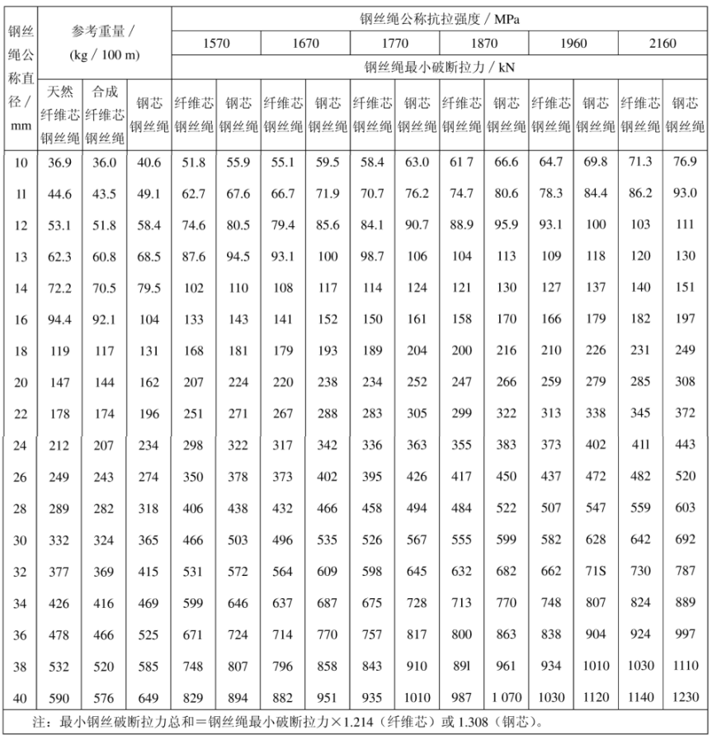
钢丝绳最小破断拉力见表10-2
表10-2
直径（mm） | 直径φ=16mm | 直径φ=24mm
破断拉力（kN） | S_{p}=150 | S_{p}=336
安全系数：用于吊索有弯曲：K=8。
折减系数：对6×19钢丝绳：ψ=0.82。
钢丝绳许用拉力：P=S_{p}/K
表10-3
直径（mm） | 直径φ=16mm | 直径φ=24mm
破断拉力（kN） | S_{p}=25 | S_{p}=56
钢丝绳需用吊重：
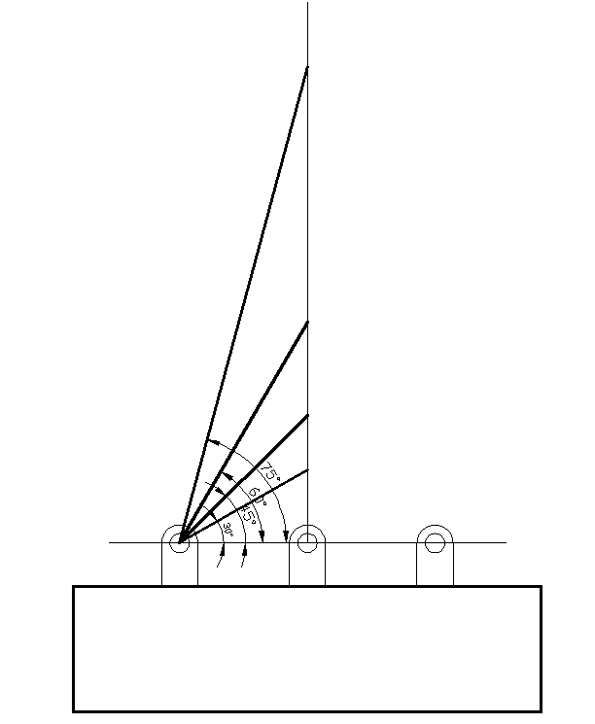
表10-4
直径（mm） | 直径φ=16mm | 直径φ=24mm
许用吊重（t） | m=2.5 | m=5.6
图11-1
不同直径、吊装水平夹角下的吊索许用吊重表
表12-5
直径（mm） | φ=16mm | φ=24mm
吊装角度 | 许用吊重（t）
30° | 1.25 | 2.8
45° | 1.768 | 3.960
60° | 2.165 | 4.850
75° | 2.415 | 5.409
90° | 2.5 | 5.6

卸扣选型计算

选型计算方法
《一般起重用D形和弓形锻造卸扣》（GB/T 25854-2010）明确规定了4级、6级和8级D形和弓形卸扣性能，适用于极限工作载荷范围为0.32t~100t。卸扣作为吊索与结构物连接的连接件，认为其受力与单肢吊索受力相同。因此考虑卸扣极限工作载荷大于单肢吊索工作载荷即可。

极限工况选型计算
单肢吊索极限工作载荷不超过4t，因此根据《一般起重用D形和弓形锻造卸扣》（GB/T 25854-2010）选用型号为GB/T 25854-6-BW5的卸扣即可满足要求。
  - 附着计算

左8#墩塔机附着验算计算书
计算依据：
1、《塔式起重机混凝土基础工程技术标准》JGJ/T187-2019
2、《钢结构设计标准》GB50017-2017
一、塔机附着杆参数
塔机型号 | XGT6515-10S | 塔身桁架结构类型 | 角钢
塔机计算高度H(m) | 70.65 | 塔身宽度B(m) | 2
起重臂长度l₁(m) | 57 | 平衡臂长度l₂(m) | 12.9
起重臂与平衡臂截面计算高度h(m) | 1.06 | 工作状态时扭矩标准值T_{k1}(包含风荷载扭矩)(kN·m) | 422
工作状态下不平衡自重引起的倾覆力矩标准值M_{k}(kN·m) | 1626.5 | 非工作状态下不平衡自重引起的倾覆力矩标准值M_{k}'(kN*m) | 2097.9(反向)

附着杆数 | 四杆附着 | 附墙杆类型 | Ⅴ类
附墙杆截面类型 | 格构柱 | 塔身锚固环边长C(m) | 2.4
二、风荷载及附着参数
附着次数N | 1
附着点1到塔机的横向距离a₁(m) | 2.46 | 点1到塔机的竖向距离b₁(m) | 11.2
附着点2到塔机的横向距离a₂(m) | 3.77 | 点2到塔机的竖向距离b₂(m) | 9
附着点3到塔机的横向距离a₃(m) | 1.63 | 点3到塔机的竖向距离b₃(m) | 6.13
附着点4到塔机的横向距离a₄(m) | 0.41 | 点4到塔机的竖向距离b₄(m) | 8.3
工作状态基本风压ω₀(kN/m²) | 0.2 | 非工作状态基本风压ω₀'(kN/m²) | 1
塔身前后片桁架的平均充实率α₀ | 0.35

第N次附着 | 附着点高度h₁(m) | 附着点净高h₀₁(m) | 风压等效高度变化系数μ_{z} | 工作状态风荷载体型系数μ_{s} | 非工作状态风荷载体型系数μ_{s}' | 工作状态风振系数β_{z} | 非工作状态风振系数β_{z}' | 工作状态风压等效均布线荷载标准值q_{sk} | 非工作状态风压等效均布线荷载标准值q_{sk}'
第1次附着 | 36.15 | 36.15 | 0.803 | 1.95 | 1.95 | 1.776 | 1.931 | 0.374 | 2.032
悬臂端 | 70.65 | 34.5 | 1.021 | 1.95 | 1.95 | 1.733 | 1.896 | 0.464 | 2.537
附图如下:
塔机附着立面图
三、工作状态下附墙杆内力计算
1、扭矩组合标准值T_{k}
回转惯性力及风荷载产出的扭矩标准值：
T_{k}=T_{k1}=422kN·m
2、附着支座反力计算
计算简图
剪力图
得：R_{E}=97.751kN
在工作状态下，塔机起重臂位置的不确定性以及风向的随机性，在计算支座2处锚固环截面内力时需考虑塔身承受双向的风荷载和倾覆力矩及扭矩。
3、附墙杆内力计算
支座2处锚固环的截面扭矩T_{k}（考虑塔机产生的扭矩由支座2处的附墙杆承担）,水平内力N_{w}=2^{0.5}R_{E}=138.241kN。
计算简图：
塔机附着示意图
塔机附着平面图
α₁=arctan(b₁/a₁)=77.612°
α₂=arctan(b₂/a₂)=67.272°
α₃=arctan(b₃/a₃)=75.109°
α₄=arctan(b₄/a₄)=87.172°
β₁=arctan(b₁/(a₁+2^{0.5}c/2))=69.637°
β₂=arctan((b₂+2^{0.5}c/2)/a₂)=70.586°
β₃=arctan((b₃+2^{0.5}c/2)/a₃)=78.236°
β₄=arctan(b₄/(a₄+2^{0.5}c/2))=75.756°
四杆附着属于一次超静定结构，用力法计算，切断T₄杆并代以相应多余未知力X₁=1。
δ₁₁× X₁+Δ_{1p}=0
X₁=1时，各杆件轴力计算：
T₁₁×sin(α₁-β₁)×b₁/sinβ₁+T₂₁×sin(α₂-β₂)×(b₂+2^{0.5}c/2)/sinβ₂-T₃₁×sin(α₃-β₃)×(b₃+2^{0.5}c/2)/sinβ₃-1×sin(α₄-β₄)×b₄/sinβ₄=0
T₂₁×sinα₂×(2^{0.5}×c/2)+T₂₁×cosα₂×(2^{0.5}×c/2)+T₃₁×sinα₃×(2^{0.5}×c/2)-T₃₁×cosα₃×(2^{0.5}×c/2)+1×sinα₄×(2^{0.5}×c/2)=0
T₁₁×sinα₁×(2^{0.5}×c/2)+T₁₁×cosα₁×(2^{0.5}×c/2)-1×sinα₄×(2^{0.5}×c/2)-1×cosα₄×(2^{0.5}×c/2)=0
当N_{w}、T_{k}同时存在时，θ由0～360°循环，各杆件轴力计算：
T_{1p}×sin(α₁-β₁)×b₁/sinβ₁+T_{2p}×sin(α₂-β₂)×(b₂+2^{0.5}c/2)/sinβ₂-T_{3p}×sin(α₃-β₃)×(b₃+2^{0.5}c/2)/sinβ₃-T_{k}=0
T_{2p}×sinα₂×(2^{0.5}×c/2)+T_{2p}×cosα₂×(2^{0.5}×c/2)+T_{3p}×sinα₃×(2^{0.5}×c/2)-T_{3p}×cosα₃×(2^{0.5}×c/2)+N_{w}×sinθ×(2^{0.5}×c/2)+T_{k}=0
T_{1p}×sinα₁×(2^{0.5}×c/2)+T_{1p}×cosα₁×(2^{0.5}×c/2)+N_{w}×cosθ×(2^{0.5}×c/2)-T_{k}=0
δ₁₁=Σ(T₁²L/(EA))=T₁₁²(a₁/cosα₁)/(EA)+T₂₁²(a₂/cosα₂)/(EA)+T₃₁²(a₃/cosα₃)/(EA)+1²(a₄/cosα₄)/(EA)
Δ_{1p}=Σ(T₁×T_{p}L/(EA))=T₁₁×T_{1p}(a₁/cosα₁)/(EA)+T₂₁×T_{2p}(a₂/cosα₂)/(EA)+T₃₁×T_{3p}(a₃/cosα₃)/(EA)
X₁= -Δ_{1p}/δ₁₁
各杆轴力计算公式如下：
T₁= T₁₁×X₁+ T_{1p}，T₂= T₂₁×X₁+T_{2p}，T₃=T₃₁×X₁+T_{3p}，T₄=X₁
（1）θ由0～360°循环，当T_{k}按图上方向设置时求解各杆最大轴拉力和轴压力：
最大轴压力T₁=158.787kN，T₂=94.034kN，T₃=230.156kN，T₄=0kN
最大轴拉力T₁=0.705kN，T₂=234.971kN，T₃=256.271kN，T₄=198.132kN
（2）θ由0～360°循环，当T_{k}按图上反方向设置时求解各杆最大轴拉力和轴压力：
最大轴压力T₁=0.704kN，T₂=234.971kN，T₃=256.27kN，T₄=198.132kN
最大轴拉力T₁=158.788kN，T₂=94.035kN，T₃=230.156kN，T₄=0kN
四、非工作状态下附墙杆内力计算
此工况下塔机回转机构的制动器完全松开，起重臂能随风转动，故不计风荷载产生的扭转力矩。
1、附着支座反力计算
计算简图
剪力图
得：R_{E}=77.907kN
2、附墙杆内力计算
支座2处锚固环的水平内力N_{w}=R_{E}=77.907kN。
根据工作状态方程组Tk=0，θ由0～360°循环，求解各杆最大轴拉力和轴压力：
最大轴压力T₁=44.941kN，T₂=92.706kN，T₃=137.066kN，T₄=28.622kN
最大轴拉力T₁=44.942kN，T₂=92.707kN，T₃=137.065kN，T₄=28.622kN
五、附墙杆强度验算
格构柱参数
格构柱截面类型 | 四肢 | 格构柱缀件形式 | 缀条
缀件间净距l₀₁(mm) | 120 | 格构柱截面边长a(mm) | 300
格构柱分肢参数
格构柱分肢材料 | L63X6 | 分肢材料截面积A₀(cm²) | 7.29
分肢对最小刚度轴的回转半径i_{y0}(cm) | 1.24 | 分肢平行于对称轴惯性矩I₀(cm⁴) | 27.1
分肢形心轴距分肢外边缘距离Z₀(cm) | 1.78 | 分肢材料强度设计值f_{y}(N/mm²) | 235
分肢材料抗拉、压强度设计值f(N/mm²) | 210
格构柱缀件参数
缀条材料 | L50X5 | 缀条最小回转半径i_{nim}(cm) | 0.98
缀条截面积A_{z}(cm²) | 4.8
角焊缝焊脚尺寸h_{f}(mm) | 10 | 焊缝计算长度l_{f}(mm) | 250
焊缝强度设计值f_{fw}(N/mm²) | 160
附图如下:
塔机附着格构柱截面
1、杆件轴心受拉强度验算
A=4A₀=4×7.29×100=2916mm²
σ=N/A=256270/2916=87.884N/mm²≤[f]=210N/mm²
满足要求！
2、格构式钢柱换算长细比验算
杆件1的计算长度：L0=(a₁²+b₁²)^{0.5}=11466.979mm
整个格构柱截面对X、Y轴惯性矩：
I_{x}=4[I₀+A₀(a/2-Z₀)²]=4×[27.1+7.29×(30/2-1.78)²]=5204.647cm⁴
整个构件长细比：λ_{x}=λ_{y}=L₀/(I_{x}/(4A₀))^{0.5}=1146.698/(5204.647/(4×7.29))^{0.5}=85.832
分肢长细比：λ₁=l₀₁/i_{y0}=12/1.24=9.677
分肢毛截面积之和：A=4A₀=4×7.29×100=2916mm²
构件截面中垂直于X轴的各斜缀条的毛截面积之和：
A_{1x}=2A_{z}=2×480=960mm²
格构式钢柱绕两主轴的换算长细比：
λ_{0max}=(λ_{x}²+40A/A_{1x})^{0.5}=(85.832²+40×2916/960)^{0.5}=86.537
附墙杆1长细比：
λ_{01max}=86.537≤[λ]=120，查规范表得：φ₁=0.644
满足要求！
附墙杆2长细比：
λ_{02max}=73.865≤[λ]=120，查规范表得：φ₂=0.727
满足要求！
附墙杆3长细比：
λ_{03max}=48.741≤[λ]=120，查规范表得：φ₃=0.862
满足要求！
附墙杆4长细比：
λ_{04max}=63.171≤[λ]=120，查规范表得：φ₄=0.79
满足要求！
附墙杆1轴心受压稳定验算：
N₁/(φ₁Af)=158788/(0.644×2916×210)=0.403≤1
满足要求！
附墙杆2轴心受压稳定验算：
N₂/(φ₂Af)=234971/(0.727×2916×210)=0.528≤1
满足要求！
附墙杆3轴心受压稳定验算：
N₃/(φ₃Af)=256271/(0.862×2916×210)=0.485≤1
满足要求！
附墙杆4轴心受压稳定验算：
N₄/(φ₄Af)=198132/(0.79×2916×210)=0.41≤1
满足要求！
3、格构式钢柱分肢的长细比验算
附墙杆1钢柱分肢的长细比：
λ₁=9.677≤0.7λ_{01max}=0.7×86.537=60.576
满足要求！
附墙杆2钢柱分肢的长细比：
λ₂=9.677≤0.7λ_{02max}=0.7×73.865=51.705
满足要求！
附墙杆3钢柱分肢的长细比：
λ₃=9.677≤0.7λ_{03max}=0.7×50=35
当λ_{03max}小于50时取50
满足要求！
附墙杆4钢柱分肢的长细比：
λ₄=9.677≤0.7λ_{04max}=0.7×63.171=44.22
满足要求！
4、缀件验算
缀件所受剪力：V=Af(f_{y}/235)^{0.5}/85=2916×210.00×10⁻³×(235.00/235)^{0.5}/85=7.204kN
格构柱相邻缀板轴线距离：l₁=l₀₁+5=12.00+5=17cm
作用在一侧缀板上的弯矩：M₀=Vl₁/4=7.204×0.17/4=0.306kN·m
分肢型钢形心轴之间距离：b₁=a-2Z₀=0.3-2×0.0178=0.264m
斜缀条轴向压力值：N₀=V/(2cosα)=V/(2a/(a²+l₁²)^{0.5})=7.204/(2×0.3/(0.3²+0.17²)^{0.5})=4.14kN
缀条计算长度：l_{t}=(a²+l₁²)^{0.5}=(300.00²+170²)^{0.5}=344.819mm
缀条长细比：λ=l_{t}/i_{min}=34.482/0.98=35.186≤80
查表《钢结构设计标准》GB50017-2017附录D：b类截面轴心受压构件的稳定系数：φ=0.918
等边角钢计算稳定性系数：
η=min(0.6+0.0015λ，1.0)=min(0.6+0.0015×35.186，1.0)=0.653
缀条稳定验算：
N₀/(φηA_{z}f)=4.14×10³/(0.918×0.653×4.80×10²×215)=0.067≤1
满足要求！
需要焊缝长度：
Σ_{lw}=N₀/(0.7h_{f}×0.85f_{f}^{w})=4.14×10³/(0.7×10×0.85×160)=4mm≤l_{f}=250mm
满足要求！
六、附着杆与结构连接节点验算
附着杆与建筑物连接方式 | 铰接 | 连接钢板厚度dt(mm) | 20
连接钢板强度等级 | Q235 | 建筑物混凝土强度等级 | C35
连接板固定方式 | 锚固螺栓 | 连接板耳板排数 | 2
锚固螺栓类型 | 摩擦型高强螺栓 | 高强螺栓的性能等级 | 8.8级
摩擦面抗滑移系数u | 0.45 | 高强螺栓公称直径 | M30
一个高强螺栓的预拉力P(kN) | 355 | 高强螺栓传力摩擦面数目n_{f} | 1
双吊耳板
左侧吊耳孔中心至连接板高度L₁(mm): | 150 | 右侧吊耳孔中心至连接板高度L₂(mm): | 250
双吊耳板连接钢板垂直方向螺栓排数m₁ | 2 | 双吊耳板连接钢板水平方向螺栓排数n₁ | 5
双吊耳板连接钢板水平方向最外侧螺栓两端中心线距离S₁(mm) | 500
1、附着点荷载计算
各附着杆传给连接节点荷载如下：
F₁=N₁sinα1=158.788×sin77.612°=155.091kN,V₁=N₁cosα1=158.788×cos77.612°=34.065kN;
F₂=N₂sinα2=234.971×sin67.272°=216.725kN,V₂=N₂cosα2=234.971×cos67.272°=90.784kN;
F₃=N₃sinα3=256.271×sin75.109°=247.665kN,V₃=N₃cosα3=256.271×cos75.109°=65.855kN;
F₄=N₄sinα4=198.132×sin87.172°=197.891kN,V₄=N₄cosα4=198.132×cos87.172°=9.775kN;
2、螺栓承载力计算
单个高强螺栓抗剪承载力设计值N_{v}^{b}=0.9kn_{f}uP=0.9×1×1×0.45×355=143.775kN
单个高强螺栓受拉承载力设计值N_{t}^{b}=0.8P=0.8×355=284kN
（1）双吊耳板位置螺栓承载力计算：
附着杆1、附着杆2连接的双吊耳板：
分别在工作状态下T_{k}为图中方向(T_{k}=T_{k})、T_{k}为图中相反方向(T_{k}=-T_{k})、非工作状态(T_{k}=0)三种情况下，每种情况中θ由0～360°循环计算，经过分析判断最不利情况如下：
T_{k}=-422kN·m，θ=11°， N₁=158.532kN，N₂=93.544kN
轴向拉力合力为：
F=N₁sinα₁+N₂sinα₂=158.532×sin77.612°+93.544×sin67.272°=241.121kN
水平向剪力合力为：
V=N₁cosα₁+N₂cosα₂=158.532×cos77.612°+93.544×cos67.272°=70.151kN
计算对螺栓群形心的弯矩：
M=|N₁sinα₁D/2+N₁cosα₁L₁-N₂sinα₂D/2+N₂cosα₂L₂|=|158.532×sin77.612°×0.35/2+158.532×cos77.612°×0.15-93.544×sin67.272°×0.35/2+93.544×cos67.272°×0.25|=26.135kN·m
经分析判断，按照小偏心进行计算
Σx₁²=2×[250²+(250-1×500/4)²+(250-2×500/4)²+(250-3×500/4)²+(250-4×500/4)²]=625000mm²
计算弯矩对单个螺栓的附加轴力：
N_{附加}=(MS₁/2)/Σx₁²=(26.135×500/2)/(625000/1000)=10.454kN
计算考虑附加轴力后单个螺栓的最大拉力：
N_{t}=F/m₁n₁+N_{附加}=241.121/(2×5)+10.454=34.566kN
计算单个螺栓的最大剪力：
N_{v}=|V|/m₁n₁=70.151/(2×5)=7.015kN
N_{v}/N_{v}^{b}+N_{t}/N_{t}^{b}=7.015/143.775+34.566/284=0.171≤1
螺栓承载力满足要求。
附着杆3、附着杆4连接的双吊耳板：
分别在工作状态下T_{k}为图中方向(T_{k}=T_{k})、T_{k}为图中相反方向(T_{k}=-T_{k})、非工作状态(T_{k}=0)三种情况下，每种情况中θ由0～360°循环计算，经过分析判断最不利情况如下：
T_{k}=422kN·m，θ=152°， N₃=253.373kN， N₄=198.129kN
轴向拉力合力为：
F=N₃sinα₃+N₄sinα₄=253.373×sin75.109°+198.129×sin87.172°=442.752kN
水平向剪力合力为：
V=N₃cosα₃+N₄cosα₄=253.373×cos75.109°+198.129×cos87.172°=74.886kN
计算对螺栓群形心的弯矩：
M=|-N₃sinα₃D/2+N₃cosα₃L₁+N₄sinα₄D/2+N₄cosα₄L₂|=|-253.373×sin75.109°×0.35/2+253.373×cos75.109°×0.15+198.129×sin87.172°×0.35/2+198.129×cos87.172°×0.25|=3.99kN·m
经分析判断，按照小偏心进行计算
Σx₁²=2×[250²+(250-1×500/4)²+(250-2×500/4)²+(250-3×500/4)²+(250-4×500/4)²]=625000mm²
计算弯矩对单个螺栓的附加轴力：
N_{附加}=(MS₁/2)/Σx₁²=(3.99×500/2)/(625000/1000)=1.596kN
计算考虑附加轴力后单个螺栓的最大拉力：
N_{t}=F/m₁n₁+N_{附加}=442.752/(2×5)+1.596=45.871kN
计算单个螺栓的最大剪力：
N_{v}=|V|/m₁n₁=74.886/(2×5)=7.489kN
N_{v}/N_{v}^{b}+N_{t}/N_{t}^{b}=7.489/143.775+45.871/284=0.214≤1
螺栓承载力满足要求。
3、吊耳板计算
吊耳板厚t(mm) | 20 | 吊耳板两侧边缘与吊孔边缘净距b(mm): | 100
顺受力方向，吊孔边距板边缘最小距离a(mm): | 80 | 吊孔直径d₀(mm) | 60
吊耳板抗拉强度设计值f(N/mm²) | 205 | 吊耳板抗剪强度设计值fv(N/mm²) | 120
连接板耳板排数 | 2
双吊耳板
参考GB50017-2017，对连接耳板进行如下验算：
吊耳板验算与吊孔中心至连接钢板高度无关，单双吊耳板的a、b、d₀参数均相同，因此单吊耳板与双吊耳板的验算方法相同，取拉力最大值进行计算即可。
N_{S}=max{N₁,N₂,N₃,N₄}/2=128.136kN
（1）耳板构造要求
B_{e}= 2t+16= 2×20+16=56mm≤b=100mm
满足要求！
4B_{e}/3= 4×56/3=74.667mm≤a=80mm
满足要求！
（2）耳板孔净截面处的抗拉强度验算
计算宽度:b₁= min(2t+16,b-d₀/3)= min(2×20+16,100-60/3)=56mm
σ= N_{s}/(2tb₁)= 128.136×10³/(2×20×56)=57.203N/mm²≤f=205N/mm²
耳板孔净截面处抗拉强度满足要求！
（3）耳板端部截面抗拉（劈开）强度验算
σ= N_{s}/[2t(a-2d₀/3)]= 128.136×10³/[2×20×(80-2×60/3)]=80.085N/mm²≤f=205N/mm²
耳板端部截面抗拉强度满足要求！
（4）耳板抗剪强度验算
耳板端部抗剪截面宽度:
Z= [(a+d₀/2)²-(d₀/2)²]^{0.5}= [(80+60/2)²-(60/2)²]^{0.5}=105.83mm
τ= N_{s}/(2tZ)= 128.136×10³/(2×20×105.83)=30.269N/mm²≤fv=120N/mm²
耳板抗剪强度满足要求！
4、销轴计算
销轴直径d₁(mm) | 60
销轴材料抗剪强度f_{v1}^{b}(N/mm²) | 346
参考GB50017-2017，对销轴进行如下验算：
由附墙杆内力计算章节可知，作用于销轴截面的最大剪力
F=max{N₁,N₂,N₃,N₄}=256.271kN
（1）销轴承压强度
σ_{c}=F/(d₁t)=256.271×10³/(60×20)=213.559N/mm²≤305N/mm²
销轴承压强度满足要求！
（2）销轴抗剪强度
τ_{b}=F/(n_{v}πd₁²/4)=256.271×10³/(2×3.142×60²/4)=45.319N/mm²≤f_{v1}^{b}=346N/mm²
销轴抗剪强度满足要求！
5、连接钢板焊缝计算
连接钢板角焊缝焊脚尺寸h_{f}(mm) | 8
连接钢板角焊缝强度设计值f_{f}^{w}(N/mm²) | 160
连接板耳板排数 | 2
双吊耳板底部宽度l_{c1}(mm) | 400
（1）双吊耳板位置焊缝验算：
附着杆1、附着杆2连接的双吊耳板：
连接钢板吊耳板排数为2，则：
计算连接钢板与吊耳板连接位置焊缝应力为：
σ_{N}=(|F|/2)/[2×0.7h_{f}(l_{c1}-2h_{f})]=(|241.121|×10³/2)/[2×0.7×8×(400-2×8)]=28.032N/mm²
τ_{V}=(|V|/2)/[2×0.7h_{f}(l_{c1}-2h_{f})]=(|70.151|×10³/2)/[2×0.7×8×(400-2×8)]=8.156N/mm²
σ_{M}=M/W=(M/2)/[2×0.7h_{f}(l_{c1}-2×h_{f})²/6]=(26.135×10⁶/2)/[2×0.7×8×(400-2×8)²/6]=47.475N/mm²
[((σ_{N}+σ_{M})/β_{f})²+τ_{V}²]^{0.5}=[((28.032+47.475)/1.22)²+8.156²]^{0.5}=62.426N/mm²≤f_{f}^{w}=160N/mm²
附着杆1、附着杆2连接的双吊耳板：连接钢板焊缝强度满足要求！
附着杆3、附着杆4连接的双吊耳板：
连接钢板吊耳板排数为2，则：
计算连接钢板与吊耳板连接位置焊缝应力为：
σ_{N}=(|F|/2)/[2×0.7h_{f}(l_{c1}-2h_{f})]=(|442.752|×10³/2)/[2×0.7×8×(400-2×8)]=51.473N/mm²
τ_{V}=(|V|/2)/[2×0.7h_{f}(l_{c1}-2h_{f})]=(|74.886|×10³/2)/[2×0.7×8×(400-2×8)]=8.706N/mm²
σ_{M}=M/W=(M/2)/[2×0.7h_{f}(l_{c1}-2×h_{f})²/6]=(3.99×10⁶/2)/[2×0.7×8×(400-2×8)²/6]=7.247N/mm²
[((σ_{N}+σ_{M})/β_{f})²+τ_{V}²]^{0.5}=[((51.473+7.247)/1.22)²+8.706²]^{0.5}=48.912N/mm²≤f_{f}^{w}=160N/mm²
附着杆3、附着杆4连接的双吊耳板：连接钢板焊缝强度满足要求！
附图如下：
塔机附着节点详图-双吊耳板
塔机附着节点剖面图-双吊耳板

右10#墩塔机附着验算计算书
计算依据：
1、《塔式起重机混凝土基础工程技术标准》JGJ/T187-2019
2、《钢结构设计标准》GB50017-2017
一、塔机附着杆参数
塔机型号 | XGT6515-10S | 塔身桁架结构类型 | 角钢
塔机计算高度H(m) | 67.65 | 塔身宽度B(m) | 2
起重臂长度l₁(m) | 57 | 平衡臂长度l₂(m) | 12.9
起重臂与平衡臂截面计算高度h(m) | 1.06 | 工作状态时扭矩标准值T_{k1}(包含风荷载扭矩)(kN·m) | 422
工作状态下不平衡自重引起的倾覆力矩标准值M_{k}(kN·m) | 1626.5 | 非工作状态下不平衡自重引起的倾覆力矩标准值M_{k}'(kN*m) | 2097.9(反向)

附着杆数 | 四杆附着 | 附墙杆类型 | Ⅴ类
附墙杆截面类型 | 格构柱 | 塔身锚固环边长C(m) | 2.4
二、风荷载及附着参数
附着次数N | 1
附着点1到塔机的横向距离a₁(m) | 1.77 | 点1到塔机的竖向距离b₁(m) | 7.57
附着点2到塔机的横向距离a₂(m) | 3.05 | 点2到塔机的竖向距离b₂(m) | 6.34
附着点3到塔机的横向距离a₃(m) | 2.05 | 点3到塔机的竖向距离b₃(m) | 9.18
附着点4到塔机的横向距离a₄(m) | 1.06 | 点4到塔机的竖向距离b₄(m) | 11.4
工作状态基本风压ω₀(kN/m²) | 0.2 | 非工作状态基本风压ω₀'(kN/m²) | 1
塔身前后片桁架的平均充实率α₀ | 0.35

第N次附着 | 附着点高度h₁(m) | 附着点净高h₀₁(m) | 风压等效高度变化系数μ_{z} | 工作状态风荷载体型系数μ_{s} | 非工作状态风荷载体型系数μ_{s}' | 工作状态风振系数β_{z} | 非工作状态风振系数β_{z}' | 工作状态风压等效均布线荷载标准值q_{sk} | 非工作状态风压等效均布线荷载标准值q_{sk}'
第1次附着 | 36.15 | 36.15 | 0.803 | 1.95 | 1.95 | 1.776 | 1.931 | 0.374 | 2.032
悬臂端 | 67.65 | 31.5 | 1.005 | 1.95 | 1.95 | 1.737 | 1.902 | 0.458 | 2.505
附图如下:
塔机附着立面图
三、工作状态下附墙杆内力计算
1、扭矩组合标准值T_{k}
回转惯性力及风荷载产出的扭矩标准值：
T_{k}=T_{k1}=422kN·m
2、附着支座反力计算
计算简图
剪力图
得：R_{E}=94.53kN
在工作状态下，塔机起重臂位置的不确定性以及风向的随机性，在计算支座2处锚固环截面内力时需考虑塔身承受双向的风荷载和倾覆力矩及扭矩。
3、附墙杆内力计算
支座2处锚固环的截面扭矩T_{k}（考虑塔机产生的扭矩由支座2处的附墙杆承担）,水平内力N_{w}=2^{0.5}R_{E}=133.686kN。
计算简图：
塔机附着示意图
塔机附着平面图
α₁=arctan(b₁/a₁)=76.84°
α₂=arctan(b₂/a₂)=64.309°
α₃=arctan(b₃/a₃)=77.412°
α₄=arctan(b₄/a₄)=84.688°
β₁=arctan(b₁/(a₁+2^{0.5}c/2))=65.392°
β₂=arctan((b₂+2^{0.5}c/2)/a₂)=69.219°
β₃=arctan((b₃+2^{0.5}c/2)/a₃)=79.327°
β₄=arctan(b₄/(a₄+2^{0.5}c/2))=76.404°
四杆附着属于一次超静定结构，用力法计算，切断T₄杆并代以相应多余未知力X₁=1。
δ₁₁× X₁+Δ_{1p}=0
X₁=1时，各杆件轴力计算：
T₁₁×sin(α₁-β₁)×b₁/sinβ₁+T₂₁×sin(α₂-β₂)×(b₂+2^{0.5}c/2)/sinβ₂-T₃₁×sin(α₃-β₃)×(b₃+2^{0.5}c/2)/sinβ₃-1×sin(α₄-β₄)×b₄/sinβ₄=0
T₂₁×sinα₂×(2^{0.5}×c/2)+T₂₁×cosα₂×(2^{0.5}×c/2)+T₃₁×sinα₃×(2^{0.5}×c/2)-T₃₁×cosα₃×(2^{0.5}×c/2)+1×sinα₄×(2^{0.5}×c/2)=0
T₁₁×sinα₁×(2^{0.5}×c/2)+T₁₁×cosα₁×(2^{0.5}×c/2)-1×sinα₄×(2^{0.5}×c/2)-1×cosα₄×(2^{0.5}×c/2)=0
当N_{w}、T_{k}同时存在时，θ由0～360°循环，各杆件轴力计算：
T_{1p}×sin(α₁-β₁)×b₁/sinβ₁+T_{2p}×sin(α₂-β₂)×(b₂+2^{0.5}c/2)/sinβ₂-T_{3p}×sin(α₃-β₃)×(b₃+2^{0.5}c/2)/sinβ₃-T_{k}=0
T_{2p}×sinα₂×(2^{0.5}×c/2)+T_{2p}×cosα₂×(2^{0.5}×c/2)+T_{3p}×sinα₃×(2^{0.5}×c/2)-T_{3p}×cosα₃×(2^{0.5}×c/2)+N_{w}×sinθ×(2^{0.5}×c/2)+T_{k}=0
T_{1p}×sinα₁×(2^{0.5}×c/2)+T_{1p}×cosα₁×(2^{0.5}×c/2)+N_{w}×cosθ×(2^{0.5}×c/2)-T_{k}=0
δ₁₁=Σ(T₁²L/(EA))=T₁₁²(a₁/cosα₁)/(EA)+T₂₁²(a₂/cosα₂)/(EA)+T₃₁²(a₃/cosα₃)/(EA)+1²(a₄/cosα₄)/(EA)
Δ_{1p}=Σ(T₁×T_{p}L/(EA))=T₁₁×T_{1p}(a₁/cosα₁)/(EA)+T₂₁×T_{2p}(a₂/cosα₂)/(EA)+T₃₁×T_{3p}(a₃/cosα₃)/(EA)
X₁= -Δ_{1p}/δ₁₁
各杆轴力计算公式如下：
T₁= T₁₁×X₁+ T_{1p}，T₂= T₂₁×X₁+T_{2p}，T₃=T₃₁×X₁+T_{3p}，T₄=X₁
（1）θ由0～360°循环，当T_{k}按图上方向设置时求解各杆最大轴拉力和轴压力：
最大轴压力T₁=171.137kN，T₂=72.032kN，T₃=195.245kN，T₄=0kN
最大轴拉力T₁=0kN，T₂=259.679kN，T₃=243.386kN，T₄=173.09kN
（2）θ由0～360°循环，当T_{k}按图上反方向设置时求解各杆最大轴拉力和轴压力：
最大轴压力T₁=0kN，T₂=259.68kN，T₃=243.386kN，T₄=173.09kN
最大轴拉力T₁=171.137kN，T₂=72.033kN，T₃=195.245kN，T₄=0kN
四、非工作状态下附墙杆内力计算
此工况下塔机回转机构的制动器完全松开，起重臂能随风转动，故不计风荷载产生的扭转力矩。
1、附着支座反力计算
计算简图
剪力图
得：R_{E}=84.557kN
2、附墙杆内力计算
支座2处锚固环的水平内力N_{w}=R_{E}=84.557kN。
根据工作状态方程组Tk=0，θ由0～360°循环，求解各杆最大轴拉力和轴压力：
最大轴压力T₁=37.839kN，T₂=104.905kN，T₃=138.718kN，T₄=42.704kN
最大轴拉力T₁=37.84kN，T₂=104.904kN，T₃=138.718kN，T₄=42.704kN
五、附墙杆强度验算
格构柱参数
格构柱截面类型 | 四肢 | 格构柱缀件形式 | 缀条
缀件间净距l₀₁(mm) | 120 | 格构柱截面边长a(mm) | 300
格构柱分肢参数
格构柱分肢材料 | L63X6 | 分肢材料截面积A₀(cm²) | 7.29
分肢对最小刚度轴的回转半径i_{y0}(cm) | 1.24 | 分肢平行于对称轴惯性矩I₀(cm⁴) | 27.1
分肢形心轴距分肢外边缘距离Z₀(cm) | 1.78 | 分肢材料强度设计值f_{y}(N/mm²) | 235
分肢材料抗拉、压强度设计值f(N/mm²) | 210
格构柱缀件参数
缀条材料 | L50X5 | 缀条最小回转半径i_{nim}(cm) | 0.98
缀条截面积A_{z}(cm²) | 4.8
角焊缝焊脚尺寸h_{f}(mm) | 10 | 焊缝计算长度l_{f}(mm) | 250
焊缝强度设计值f_{fw}(N/mm²) | 160
附图如下:
塔机附着格构柱截面
1、杆件轴心受拉强度验算
A=4A₀=4×7.29×100=2916mm²
σ=N/A=259680/2916=89.053N/mm²≤[f]=210N/mm²
满足要求！
2、格构式钢柱换算长细比验算
杆件1的计算长度：L0=(a₁²+b₁²)^{0.5}=7774.175mm
整个格构柱截面对X、Y轴惯性矩：
I_{x}=4[I₀+A₀(a/2-Z₀)²]=4×[27.1+7.29×(30/2-1.78)²]=5204.647cm⁴
整个构件长细比：λ_{x}=λ_{y}=L₀/(I_{x}/(4A₀))^{0.5}=777.418/(5204.647/(4×7.29))^{0.5}=58.191
分肢长细比：λ₁=l₀₁/i_{y0}=12/1.24=9.677
分肢毛截面积之和：A=4A₀=4×7.29×100=2916mm²
构件截面中垂直于X轴的各斜缀条的毛截面积之和：
A_{1x}=2A_{z}=2×480=960mm²
格构式钢柱绕两主轴的换算长细比：
λ_{0max}=(λ_{x}²+40A/A_{1x})^{0.5}=(58.191²+40×2916/960)^{0.5}=59.226
附墙杆1长细比：
λ_{01max}=59.226≤[λ]=120，查规范表得：φ₁=0.811
满足要求！
附墙杆2长细比：
λ_{02max}=53.802≤[λ]=120，查规范表得：φ₂=0.839
满足要求！
附墙杆3长细比：
λ_{03max}=71.264≤[λ]=120，查规范表得：φ₃=0.743
满足要求！
附墙杆4长细比：
λ_{04max}=86.404≤[λ]=120，查规范表得：φ₄=0.645
满足要求！
附墙杆1轴心受压稳定验算：
N₁/(φ₁Af)=171137/(0.811×2916×210)=0.345≤1
满足要求！
附墙杆2轴心受压稳定验算：
N₂/(φ₂Af)=259679/(0.839×2916×210)=0.505≤1
满足要求！
附墙杆3轴心受压稳定验算：
N₃/(φ₃Af)=243386/(0.743×2916×210)=0.535≤1
满足要求！
附墙杆4轴心受压稳定验算：
N₄/(φ₄Af)=173090/(0.645×2916×210)=0.438≤1
满足要求！
3、格构式钢柱分肢的长细比验算
附墙杆1钢柱分肢的长细比：
λ₁=9.677≤0.7λ_{01max}=0.7×59.226=41.458
满足要求！
附墙杆2钢柱分肢的长细比：
λ₂=9.677≤0.7λ_{02max}=0.7×53.802=37.661
满足要求！
附墙杆3钢柱分肢的长细比：
λ₃=9.677≤0.7λ_{03max}=0.7×71.264=49.885
满足要求！
附墙杆4钢柱分肢的长细比：
λ₄=9.677≤0.7λ_{04max}=0.7×86.404=60.483
满足要求！
4、缀件验算
缀件所受剪力：V=Af(f_{y}/235)^{0.5}/85=2916×210.00×10⁻³×(235.00/235)^{0.5}/85=7.204kN
格构柱相邻缀板轴线距离：l₁=l₀₁+5=12.00+5=17cm
作用在一侧缀板上的弯矩：M₀=Vl₁/4=7.204×0.17/4=0.306kN·m
分肢型钢形心轴之间距离：b₁=a-2Z₀=0.3-2×0.0178=0.264m
斜缀条轴向压力值：N₀=V/(2cosα)=V/(2a/(a²+l₁²)^{0.5})=7.204/(2×0.3/(0.3²+0.17²)^{0.5})=4.14kN
缀条计算长度：l_{t}=(a²+l₁²)^{0.5}=(300.00²+170²)^{0.5}=344.819mm
缀条长细比：λ=l_{t}/i_{min}=34.482/0.98=35.186≤80
查表《钢结构设计标准》GB50017-2017附录D：b类截面轴心受压构件的稳定系数：φ=0.918
等边角钢计算稳定性系数：
η=min(0.6+0.0015λ，1.0)=min(0.6+0.0015×35.186，1.0)=0.653
缀条稳定验算：
N₀/(φηA_{z}f)=4.14×10³/(0.918×0.653×4.80×10²×215)=0.067≤1
满足要求！
需要焊缝长度：
Σ_{lw}=N₀/(0.7h_{f}×0.85f_{f}^{w})=4.14×10³/(0.7×10×0.85×160)=4mm≤l_{f}=250mm
满足要求！
六、附着杆与结构连接节点验算
附着杆与建筑物连接方式 | 铰接 | 连接钢板厚度dt(mm) | 20
连接钢板强度等级 | Q235 | 建筑物混凝土强度等级 | C35
连接板固定方式 | 锚固螺栓 | 连接板耳板排数 | 2
锚固螺栓类型 | 摩擦型高强螺栓 | 高强螺栓的性能等级 | 8.8级
摩擦面抗滑移系数u | 0.45 | 高强螺栓公称直径 | M30
一个高强螺栓的预拉力P(kN) | 355 | 高强螺栓传力摩擦面数目n_{f} | 1
双吊耳板
左侧吊耳孔中心至连接板高度L₁(mm): | 150 | 右侧吊耳孔中心至连接板高度L₂(mm): | 250
双吊耳板连接钢板垂直方向螺栓排数m₁ | 2 | 双吊耳板连接钢板水平方向螺栓排数n₁ | 5
双吊耳板连接钢板水平方向最外侧螺栓两端中心线距离S₁(mm) | 500
1、附着点荷载计算
各附着杆传给连接节点荷载如下：
F₁=N₁sinα1=171.137×sin76.84°=166.642kN,V₁=N₁cosα1=171.137×cos76.84°=38.964kN;
F₂=N₂sinα2=259.679×sin64.309°=234.009kN,V₂=N₂cosα2=259.679×cos64.309°=112.575kN;
F₃=N₃sinα3=243.386×sin77.412°=237.535kN,V₃=N₃cosα3=243.386×cos77.412°=53.044kN;
F₄=N₄sinα4=173.09×sin84.688°=172.347kN,V₄=N₄cosα4=173.09×cos84.688°=16.025kN;
2、螺栓承载力计算
单个高强螺栓抗剪承载力设计值N_{v}^{b}=0.9kn_{f}uP=0.9×1×1×0.45×355=143.775kN
单个高强螺栓受拉承载力设计值N_{t}^{b}=0.8P=0.8×355=284kN
（1）双吊耳板位置螺栓承载力计算：
附着杆1、附着杆2连接的双吊耳板：
分别在工作状态下T_{k}为图中方向(T_{k}=T_{k})、T_{k}为图中相反方向(T_{k}=-T_{k})、非工作状态(T_{k}=0)三种情况下，每种情况中θ由0～360°循环计算，经过分析判断最不利情况如下：
T_{k}=-422kN·m，θ=77°， N₁=146.814kN，N₂=-23.581kN
轴向拉力合力为：
F=N₁sinα₁+N₂sinα₂=146.814×sin76.84°+(-23.581)×sin64.309°=121.708kN
水平向剪力合力为：
V=N₁cosα₁+N₂cosα₂=146.814×cos76.84°+(-23.581)×cos64.309°=23.203kN
计算对螺栓群形心的弯矩：
M=|N₁sinα₁D/2+N₁cosα₁L₁-N₂sinα₂D/2+N₂cosα₂L₂|=|146.814×sin76.84°×0.35/2+146.814×cos76.84°×0.15-(-23.581)×sin64.309°×0.35/2+(-23.581)×cos64.309°×0.25|=31.195kN·m
经分析判断，应按照大偏心进行计算
计算对弯矩指向最外侧螺栓中心的弯矩：
M₁=|N₁sinα₁(S₁+D)/2+N₁cosα₁L₁+N₂sinα₂(S₁-D)/2+N₂cosα₂L₂|=|146.814×sin76.84°×(0.5+0.35)/2+146.814×cos76.84°×0.15+(-23.581)×sin64.309°×(0.5-0.35)/2+(-23.581)×cos64.309°×0.25|=61.622kN·m
Σy₁²=2×[(1×500/4)²+(2×500/4)²+(3×500/4)²+(4×500/4)²]=937500mm²
计算弯矩对单个螺栓的附加轴力：
N_{附加}=M₁S₁/Σy₁²=61.622×500/937.5=32.865kN
计算考虑附加轴力后单个螺栓的最大拉力：
N_{t}=F/m₁n₁+N_{附加}=121.708/(2×5)+32.865=45.036kN
计算单个螺栓的最大剪力：
N_{v}=|V|/m₁n₁=23.203/(2×5)=2.32kN
N_{v}/N_{v}^{b}+N_{t}/N_{t}^{b}=2.32/143.775+45.036/284=0.175≤1
螺栓承载力满足要求。
附着杆3、附着杆4连接的双吊耳板：
分别在工作状态下T_{k}为图中方向(T_{k}=T_{k})、T_{k}为图中相反方向(T_{k}=-T_{k})、非工作状态(T_{k}=0)三种情况下，每种情况中θ由0～360°循环计算，经过分析判断最不利情况如下：
T_{k}=422kN·m，θ=152°， N₃=242.043kN， N₄=172.82kN
轴向拉力合力为：
F=N₃sinα₃+N₄sinα₄=242.043×sin77.412°+172.82×sin84.688°=408.302kN
水平向剪力合力为：
V=N₃cosα₃+N₄cosα₄=242.043×cos77.412°+172.82×cos84.688°=68.752kN
计算对螺栓群形心的弯矩：
M=|-N₃sinα₃D/2+N₃cosα₃L₁+N₄sinα₄D/2+N₄cosα₄L₂|=|-242.043×sin77.412°×0.35/2+242.043×cos77.412°×0.15+172.82×sin84.688°×0.35/2+172.82×cos84.688°×0.25|=0.687kN·m
经分析判断，按照小偏心进行计算
Σx₁²=2×[250²+(250-1×500/4)²+(250-2×500/4)²+(250-3×500/4)²+(250-4×500/4)²]=625000mm²
计算弯矩对单个螺栓的附加轴力：
N_{附加}=(MS₁/2)/Σx₁²=(0.687×500/2)/(625000/1000)=0.275kN
计算考虑附加轴力后单个螺栓的最大拉力：
N_{t}=F/m₁n₁+N_{附加}=408.302/(2×5)+0.275=41.105kN
计算单个螺栓的最大剪力：
N_{v}=|V|/m₁n₁=68.752/(2×5)=6.875kN
N_{v}/N_{v}^{b}+N_{t}/N_{t}^{b}=6.875/143.775+41.105/284=0.193≤1
螺栓承载力满足要求。
3、吊耳板计算
吊耳板厚t(mm) | 20 | 吊耳板两侧边缘与吊孔边缘净距b(mm): | 100
顺受力方向，吊孔边距板边缘最小距离a(mm): | 80 | 吊孔直径d₀(mm) | 60
吊耳板抗拉强度设计值f(N/mm²) | 205 | 吊耳板抗剪强度设计值fv(N/mm²) | 120
连接板耳板排数 | 2
双吊耳板
参考GB50017-2017，对连接耳板进行如下验算：
吊耳板验算与吊孔中心至连接钢板高度无关，单双吊耳板的a、b、d₀参数均相同，因此单吊耳板与双吊耳板的验算方法相同，取拉力最大值进行计算即可。
N_{S}=max{N₁,N₂,N₃,N₄}/2=129.839kN
（1）耳板构造要求
B_{e}= 2t+16= 2×20+16=56mm≤b=100mm
满足要求！
4B_{e}/3= 4×56/3=74.667mm≤a=80mm
满足要求！
（2）耳板孔净截面处的抗拉强度验算
计算宽度:b₁= min(2t+16,b-d₀/3)= min(2×20+16,100-60/3)=56mm
σ= N_{s}/(2tb₁)= 129.839×10³/(2×20×56)=57.964N/mm²≤f=205N/mm²
耳板孔净截面处抗拉强度满足要求！
（3）耳板端部截面抗拉（劈开）强度验算
σ= N_{s}/[2t(a-2d₀/3)]= 129.839×10³/[2×20×(80-2×60/3)]=81.15N/mm²≤f=205N/mm²
耳板端部截面抗拉强度满足要求！
（4）耳板抗剪强度验算
耳板端部抗剪截面宽度:
Z= [(a+d₀/2)²-(d₀/2)²]^{0.5}= [(80+60/2)²-(60/2)²]^{0.5}=105.83mm
τ= N_{s}/(2tZ)= 129.839×10³/(2×20×105.83)=30.672N/mm²≤fv=120N/mm²
耳板抗剪强度满足要求！
4、销轴计算
销轴直径d₁(mm) | 60
销轴材料抗剪强度f_{v1}^{b}(N/mm²) | 346
参考GB50017-2017，对销轴进行如下验算：
由附墙杆内力计算章节可知，作用于销轴截面的最大剪力
F=max{N₁,N₂,N₃,N₄}=259.679kN
（1）销轴承压强度
σ_{c}=F/(d₁t)=259.679×10³/(60×20)=216.399N/mm²≤305N/mm²
销轴承压强度满足要求！
（2）销轴抗剪强度
τ_{b}=F/(n_{v}πd₁²/4)=259.679×10³/(2×3.142×60²/4)=45.921N/mm²≤f_{v1}^{b}=346N/mm²
销轴抗剪强度满足要求！
5、连接钢板焊缝计算
连接钢板角焊缝焊脚尺寸h_{f}(mm) | 8
连接钢板角焊缝强度设计值f_{f}^{w}(N/mm²) | 160
连接板耳板排数 | 2
双吊耳板底部宽度l_{c1}(mm) | 400
（1）双吊耳板位置焊缝验算：
附着杆1、附着杆2连接的双吊耳板：
连接钢板吊耳板排数为2，则：
计算连接钢板与吊耳板连接位置焊缝应力为：
σ_{N}=(|F|/2)/[2×0.7h_{f}(l_{c1}-2h_{f})]=(|121.708|×10³/2)/[2×0.7×8×(400-2×8)]=14.149N/mm²
τ_{V}=(|V|/2)/[2×0.7h_{f}(l_{c1}-2h_{f})]=(|23.203|×10³/2)/[2×0.7×8×(400-2×8)]=2.698N/mm²
σ_{M}=M/W=(M/2)/[2×0.7h_{f}(l_{c1}-2×h_{f})²/6]=(31.195×10⁶/2)/[2×0.7×8×(400-2×8)²/6]=56.666N/mm²
[((σ_{N}+σ_{M})/β_{f})²+τ_{V}²]^{0.5}=[((14.149+56.666)/1.22)²+2.698²]^{0.5}=58.108N/mm²≤f_{f}^{w}=160N/mm²
附着杆1、附着杆2连接的双吊耳板：连接钢板焊缝强度满足要求！
附着杆3、附着杆4连接的双吊耳板：
连接钢板吊耳板排数为2，则：
计算连接钢板与吊耳板连接位置焊缝应力为：
σ_{N}=(|F|/2)/[2×0.7h_{f}(l_{c1}-2h_{f})]=(|408.302|×10³/2)/[2×0.7×8×(400-2×8)]=47.468N/mm²
τ_{V}=(|V|/2)/[2×0.7h_{f}(l_{c1}-2h_{f})]=(|68.752|×10³/2)/[2×0.7×8×(400-2×8)]=7.993N/mm²
σ_{M}=M/W=(M/2)/[2×0.7h_{f}(l_{c1}-2×h_{f})²/6]=(0.687×10⁶/2)/[2×0.7×8×(400-2×8)²/6]=1.248N/mm²
[((σ_{N}+σ_{M})/β_{f})²+τ_{V}²]^{0.5}=[((47.468+1.248)/1.22)²+7.993²]^{0.5}=40.723N/mm²≤f_{f}^{w}=160N/mm²
附着杆3、附着杆4连接的双吊耳板：连接钢板焊缝强度满足要求！
附图如下：
塔机附着节点详图-双吊耳板
塔机附着节点剖面图-双吊耳板

左10#墩塔机附着验算计算书
计算依据：
1、《塔式起重机混凝土基础工程技术标准》JGJ/T187-2019
2、《钢结构设计标准》GB50017-2017
一、塔机附着杆参数
塔机型号 | XGT6515-10S | 塔身桁架结构类型 | 角钢
塔机计算高度H(m) | 58.65 | 塔身宽度B(m) | 2
起重臂长度l₁(m) | 57 | 平衡臂长度l₂(m) | 12.9
起重臂与平衡臂截面计算高度h(m) | 1.06 | 工作状态时扭矩标准值T_{k1}(包含风荷载扭矩)(kN·m) | 422
工作状态下不平衡自重引起的倾覆力矩标准值M_{k}(kN·m) | 1626.5 | 非工作状态下不平衡自重引起的倾覆力矩标准值M_{k}'(kN*m) | 2097.9(反向)

附着杆数 | 四杆附着 | 附墙杆类型 | Ⅶ类
附墙杆截面类型 | 方钢管 | 塔身锚固环边长C(m) | 2.4
二、风荷载及附着参数
附着次数N | 1
附着点1到塔机的横向距离a₁(m) | 0.14 | 点1到塔机的竖向距离b₁(m) | 2.85
附着点2到塔机的横向距离a₂(m) | 1.89 | 点2到塔机的竖向距离b₂(m) | 3
附着点3到塔机的横向距离a₃(m) | 2.63 | 点3到塔机的竖向距离b₃(m) | 3
附着点4到塔机的横向距离a₄(m) | 3.19 | 点4到塔机的竖向距离b₄(m) | 5.24
工作状态基本风压ω₀(kN/m²) | 0.2 | 非工作状态基本风压ω₀'(kN/m²) | 1
塔身前后片桁架的平均充实率α₀ | 0.35

第N次附着 | 附着点高度h₁(m) | 附着点净高h₀₁(m) | 风压等效高度变化系数μ_{z} | 工作状态风荷载体型系数μ_{s} | 非工作状态风荷载体型系数μ_{s}' | 工作状态风振系数β_{z} | 非工作状态风振系数β_{z}' | 工作状态风压等效均布线荷载标准值q_{sk} | 非工作状态风压等效均布线荷载标准值q_{sk}'
第1次附着 | 30.2 | 30.2 | 0.766 | 1.95 | 1.95 | 1.79 | 1.945 | 0.359 | 1.952
悬臂端 | 58.65 | 28.45 | 0.954 | 1.95 | 1.95 | 1.749 | 1.907 | 0.437 | 2.384
附图如下:
塔机附着立面图
三、工作状态下附墙杆内力计算
1、扭矩组合标准值T_{k}
回转惯性力及风荷载产出的扭矩标准值：
T_{k}=T_{k1}=422kN·m
2、附着支座反力计算
计算简图
剪力图
得：R_{E}=104.45kN
在工作状态下，塔机起重臂位置的不确定性以及风向的随机性，在计算支座2处锚固环截面内力时需考虑塔身承受双向的风荷载和倾覆力矩及扭矩。
3、附墙杆内力计算
支座2处锚固环的截面扭矩T_{k}（考虑塔机产生的扭矩由支座2处的附墙杆承担）,水平内力N_{w}=2^{0.5}R_{E}=147.715kN。
计算简图：
塔机附着示意图
塔机附着平面图
α₁=arctan(b₁/a₁)=87.188°
α₂=arctan(b₂/a₂)=57.789°
α₃=arctan(b₃/a₃)=48.76°
α₄=arctan(b₄/a₄)=58.668°
β₁=arctan((b₁+c/2)/(a₁+c/2))=71.692°
β₂=arctan((b₂+c/2)/(a₂-c/2))=80.67°
β₃=arctan((b₃+c/2)/(a₃+c/2))=47.638°
β₄=arctan((b₄-c/2)/(a₄+c/2))=42.623°
四杆附着属于一次超静定结构，用力法计算，切断T₄杆并代以相应多余未知力X₁=1。
δ₁₁× X₁+Δ_{1p}=0
X₁=1时，各杆件轴力计算：
T₁₁×sin(α₁-β₁)×(b₁+c/2)/sinβ₁+T₂₁×sin(α₂-β₂)×(b₂+c/2)/sinβ₂-T₃₁×sin(α₃-β₃)×(b₃+c/2)/sinβ₃-1×sin(α₄-β₄)×(a₄+c/2)/cosβ₄=0
T₂₁×sinα₂×c+T₃₁×sinα₃×c+1×cosα₄×c+1×sinα₄×c=0
T₁₁×sinα₁×c-1×cosα₄×c=0
当N_{w}、T_{k}同时存在时，θ由0～360°循环，各杆件轴力计算：
T_{1p}×sin(α₁-β₁)×(b₁+c/2)/sinβ₁+T_{2p}×sin(α₂-β₂)×(b₂+c/2)/sinβ₂-T_{3p}×sin(α₃-β₃)×(b₃+c/2)/sinβ₃-T_{k}=0
T_{2p}×sinα₂×c+T_{3p}×sinα₃×c+N_{w}×sinθ×c/2-N_{w}×cosθ×c/2+T_{k}=0
T_{1p}×sinα₁×c+N_{w}×sinθ×c/2+N_{w}×cosθ×c/2-T_{k}=0
δ₁₁=Σ(T₁²L/(EA))=T₁₁²(a₁/cosα₁)/(EA)+T₂₁²(a₂/cosα₂)/(EA)+T₃₁²(a₃/cosα₃)/(EA)+1²(a₄/cosα₄)/(EA)
Δ_{1p}=Σ(T₁×T_{p}L/(EA))=T₁₁×T_{1p}(a₁/cosα₁)/(EA)+T₂₁×T_{2p}(a₂/cosα₂)/(EA)+T₃₁×T_{3p}(a₃/cosα₃)/(EA)
X₁= -Δ_{1p}/δ₁₁
各杆轴力计算公式如下：
T₁= T₁₁×X₁+ T_{1p}，T₂= T₂₁×X₁+T_{2p}，T₃=T₃₁×X₁+T_{3p}，T₄=X₁
（1）θ由0～360°循环，当T_{k}按图上方向设置时求解各杆最大轴拉力和轴压力：
最大轴压力T₁=237.661kN，T₂=48.758kN，T₃=116.03kN，T₄=0kN
最大轴拉力T₁=0kN，T₂=139.354kN，T₃=198.287kN，T₄=105.883kN
（2）θ由0～360°循环，当T_{k}按图上反方向设置时求解各杆最大轴拉力和轴压力：
最大轴压力T₁=0kN，T₂=139.355kN，T₃=198.286kN，T₄=105.884kN
最大轴拉力T₁=237.661kN，T₂=48.758kN，T₃=116.03kN，T₄=0kN
四、非工作状态下附墙杆内力计算
此工况下塔机回转机构的制动器完全松开，起重臂能随风转动，故不计风荷载产生的扭转力矩。
1、附着支座反力计算
计算简图
剪力图
得：R_{E}=95.946kN
2、附墙杆内力计算
支座2处锚固环的水平内力N_{w}=R_{E}=95.946kN。
根据工作状态方程组Tk=0，θ由0～360°循环，求解各杆最大轴拉力和轴压力：
最大轴压力T₁=66.27kN，T₂=61.092kN，T₃=102.08kN，T₄=18.385kN
最大轴拉力T₁=66.27kN，T₂=61.093kN，T₃=102.08kN，T₄=18.385kN
五、附墙杆强度验算
附墙杆型钢型号 | □160×160×8 | 附墙杆截面面积A(mm²) | 4644.25
附墙杆截面回转半径i(mm) | 61.2 | 附墙杆强度设计值[f](N/mm²) | 205
附墙杆允许长细比[λ] | 120
1、杆件轴心受拉强度验算
σ=N/A=237661/4644.25=51.173N/mm²≤[f]=205N/mm²
满足要求！
2、杆件轴心受压强度验算
附墙杆1长细比：
λ₁=L₀/i=(a₁²+b₁²)^{0.5}/i=(140²+2850²)^{0.5}/61.2=46.625≤[λ]=120，查规范表得：φ₁=0.871
满足要求！
附墙杆2长细比：
λ₂=L₀/i=(a₂²+b₂²)^{0.5}/i=(1890²+3000²)^{0.5}/61.2=57.937≤[λ]=120，查规范表得：φ₂=0.818
满足要求！
附墙杆3长细比：
λ₃=L₀/i=(a₃²+b₃²)^{0.5}/i=(2630²+3000²)^{0.5}/61.2=65.19≤[λ]=120，查规范表得：φ₃=0.779
满足要求！
附墙杆4长细比：
λ₄=L₀/i=(a₄²+b₄²)^{0.5}/i=(3190²+5240²)^{0.5}/61.2=100.239≤[λ]=120，查规范表得：φ₄=0.553
满足要求！
附墙杆1轴心受压稳定验算：
N₁/(φ₁Af)=237661/(0.871×4644.25×205)=0.287≤1
满足要求！
附墙杆2轴心受压稳定验算：
N₂/(φ₂Af)=139354/(0.818×4644.25×205)=0.179≤1
满足要求！
附墙杆3轴心受压稳定验算：
N₃/(φ₃Af)=198287/(0.779×4644.25×205)=0.267≤1
满足要求！
附墙杆4轴心受压稳定验算：
N₄/(φ₄Af)=105883/(0.553×4644.25×205)=0.201≤1
满足要求！
六、附着杆与结构连接节点验算
附着杆与建筑物连接方式 | 铰接 | 连接钢板厚度dt(mm) | 20
连接钢板强度等级 | Q235 | 建筑物混凝土强度等级 | C35
连接板固定方式 | 锚固螺栓 | 连接板耳板排数 | 2
锚固螺栓类型 | 摩擦型高强螺栓 | 高强螺栓的性能等级 | 8.8级
摩擦面抗滑移系数u | 0.45 | 高强螺栓公称直径 | M30
一个高强螺栓的预拉力P(kN) | 355 | 高强螺栓传力摩擦面数目n_{f} | 1
单吊耳板吊耳孔中心至连接钢板高度L(mm) | 150 | 单吊耳板连接钢板垂直方向螺栓排数m | 2
单吊耳板连接钢板水平方向螺栓排数n | 3 | 单吊耳板连接钢板水平方向最外侧螺栓两端中心线距离S(mm) | 300
1、附着点荷载计算
各附着杆传给连接节点荷载如下：
F₁=N₁sinα1=237.661×sin87.188°=237.375kN,V₁=N₁cosα1=237.661×cos87.188°=11.661kN;
F₂=N₂sinα2=139.354×sin57.789°=117.906kN,V₂=N₂cosα2=139.354×cos57.789°=74.281kN;
F₃=N₃sinα3=198.287×sin48.76°=149.103kN,V₃=N₃cosα3=198.287×cos48.76°=130.714kN;
F₄=N₄sinα4=105.883×sin58.668°=90.442kN,V₄=N₄cosα4=105.883×cos58.668°=55.059kN;
2、螺栓承载力计算
单个高强螺栓抗剪承载力设计值N_{v}^{b}=0.9kn_{f}uP=0.9×1×1×0.45×355=143.775kN
单个高强螺栓受拉承载力设计值N_{t}^{b}=0.8P=0.8×355=284kN
（1）单吊耳板位置螺栓承载力计算：
经分析判断，计算弯矩对螺栓产生的附加轴力时，按小偏心进行计算
X_{max}=S/2=300/2=150mm
Σx²=2×[(300/2)²+(300/2-1×300/2)²+(300/2-2×300/2)²]=90000mm²
附着点1：
计算弯矩对单个螺栓的最大附加轴力：
N_{附加}=(V₁L•X_{max})/Σx²=11.661×0.15×150/90=2.915kN
计算考虑附加轴力后单个螺栓的最大拉力：
N_{t}=F₁/mn+N_{附加}=237.375/(2×3)+2.915=42.477kN
计算单个螺栓的最大剪力：
N_{v}=V₁/mn=11.661/(2×3)=1.943kN
验算单个螺栓承载力：
N_{v}/N_{v}^{b}+N_{t}/N_{t}^{b}=1.943/143.775+42.477/284=0.163≤1
螺栓承载力满足要求。
附着点2：
计算弯矩对单个螺栓的最大附加轴力：
N_{附加}=(V₂L•X_{max})/Σx²=74.281×0.15×150/90=18.57kN
计算考虑附加轴力后单个螺栓的最大拉力：
N_{t}=F₂/mn+N_{附加}=117.906/(2×3)+18.57=38.221kN
计算单个螺栓的最大剪力：
N_{v}=V₂/mn=74.281/(2×3)=12.38kN
验算单个螺栓承载力：
N_{v}/N_{v}^{b}+N_{t}/N_{t}^{b}=12.38/143.775+38.221/284=0.221≤1
螺栓承载力满足要求。
附着点3：
计算弯矩对单个螺栓的最大附加轴力：
N_{附加}=(V₃L•X_{max})/Σx²=130.714×0.15×150/90=32.678kN
计算考虑附加轴力后单个螺栓的最大拉力：
N_{t}=F₃/mn+N_{附加}=149.103/(2×3)+32.678=57.528kN
计算单个螺栓的最大剪力：
N_{v}=V₃/mn=130.714/(2×3)=21.786kN
验算单个螺栓承载力：
N_{v}/N_{v}^{b}+N_{t}/N_{t}^{b}=21.786/143.775+57.528/284=0.354≤1
螺栓承载力满足要求。
附着点4：
计算弯矩对单个螺栓的最大附加轴力：
N_{附加}=(V₄L•X_{max})/Σx²=55.059×0.15×150/90=13.765kN
计算考虑附加轴力后单个螺栓的最大拉力：
N_{t}=F₄/mn+N_{附加}=90.442/(2×3)+13.765=28.839kN
计算单个螺栓的最大剪力：
N_{v}=V₄/mn=55.059/(2×3)=9.177kN
验算单个螺栓承载力：
N_{v}/N_{v}^{b}+N_{t}/N_{t}^{b}=9.177/143.775+28.839/284=0.165≤1
螺栓承载力满足要求。
3、吊耳板计算
吊耳板厚t(mm) | 20 | 吊耳板两侧边缘与吊孔边缘净距b(mm): | 100
顺受力方向，吊孔边距板边缘最小距离a(mm): | 80 | 吊孔直径d₀(mm) | 60
吊耳板抗拉强度设计值f(N/mm²) | 205 | 吊耳板抗剪强度设计值fv(N/mm²) | 120
连接板耳板排数 | 2
单吊耳板
参考GB50017-2017，对连接耳板进行如下验算：
N_{S}=max{N₁,N₂,N₃,N₄}/2=118.831kN
（1）耳板构造要求
B_{e}= 2t+16= 2×20+16=56mm≤b=100mm
满足要求！
4B_{e}/3= 4×56/3=74.667mm≤a=80mm
满足要求！
（2）耳板孔净截面处的抗拉强度验算
计算宽度:b₁= min(2t+16,b-d₀/3)= min(2×20+16,100-60/3)=56mm
σ= N_{s}/(2tb₁)= 118.831×10³/(2×20×56)=53.049N/mm²≤f=205N/mm²
耳板孔净截面处抗拉强度满足要求！
（3）耳板端部截面抗拉（劈开）强度验算
σ= N_{s}/[2t(a-2d₀/3)]= 118.831×10³/[2×20×(80-2×60/3)]=74.269N/mm²≤f=205N/mm²
耳板端部截面抗拉强度满足要求！
（4）耳板抗剪强度验算
耳板端部抗剪截面宽度:
Z= [(a+d₀/2)²-(d₀/2)²]^{0.5}= [(80+60/2)²-(60/2)²]^{0.5}=105.83mm
τ= N_{s}/(2tZ)= 118.831×10³/(2×20×105.83)=28.071N/mm²≤fv=120N/mm²
耳板抗剪强度满足要求！
4、销轴计算
销轴直径d₁(mm) | 60
销轴材料抗剪强度f_{v1}^{b}(N/mm²) | 346
参考GB50017-2017，对销轴进行如下验算：
由附墙杆内力计算章节可知，作用于销轴截面的最大剪力
F=max{N₁,N₂,N₃,N₄}=237.661kN
（1）销轴承压强度
σ_{c}=F/(d₁t)=237.661×10³/(60×20)=198.051N/mm²≤305N/mm²
销轴承压强度满足要求！
（2）销轴抗剪强度
τ_{b}=F/(n_{v}πd₁²/4)=237.661×10³/(2×3.142×60²/4)=42.028N/mm²≤f_{v1}^{b}=346N/mm²
销轴抗剪强度满足要求！
5、连接钢板焊缝计算
连接钢板角焊缝焊脚尺寸h_{f}(mm) | 8
连接钢板角焊缝强度设计值f_{f}^{w}(N/mm²) | 160
连接板耳板排数 | 2
单吊耳板底部宽度l_{c}(mm) | 250
（1）单吊耳板位置焊缝验算：
附着点1：
连接钢板吊耳板排数为2，则
计算连接钢板与吊耳板连接位置焊缝应力为:
σ_{N}=(N₁/2)/[2×0.7h_{f}(l_{c}-2h_{f})]=(237.661×10³/2)/[2×0.7×8×(250-2×8)]=45.341N/mm²
τ_{V}=(V₁/2)/[2×0.7h_{f}(l_{c}-2h_{f})]=(11.661×10³/2)/[2×0.7×8×(250-2×8)]=2.225N/mm²
σ_{M}=M/W=(V₁L/2)/[2×0.7h_{f}(l_{c}-2h_{f})²/6]=(11.661×10³×150/2)/[2×0.7×8×(250-2×8)²/6]=8.556N/mm²
连接钢板与吊耳板连接位置焊缝的应力验算：
[((σ_{N}+σ_{M})/β_{f})²+τ_{V}²]^{0.5}=[((45.341+8.556)/1.22)²+2.225²]^{0.5}=44.234N/mm²≤f_{f}^{w}=160N/mm²
附着点1：连接钢板焊缝强度满足要求！
附着点2：
连接钢板吊耳板排数为2，则
计算连接钢板与吊耳板连接位置焊缝应力为:
σ_{N}=(N₂/2)/[2×0.7h_{f}(l_{c}-2h_{f})]=(139.354×10³/2)/[2×0.7×8×(250-2×8)]=26.586N/mm²
τ_{V}=(V₂/2)/[2×0.7h_{f}(l_{c}-2h_{f})]=(74.281×10³/2)/[2×0.7×8×(250-2×8)]=14.171N/mm²
σ_{M}=M/W=(V₂L/2)/[2×0.7h_{f}(l_{c}-2h_{f})²/6]=(74.281×10³×150/2)/[2×0.7×8×(250-2×8)²/6]=54.505N/mm²
连接钢板与吊耳板连接位置焊缝的应力验算：
[((σ_{N}+σ_{M})/β_{f})²+τ_{V}²]^{0.5}=[((26.586+54.505)/1.22)²+14.171²]^{0.5}=67.962N/mm²≤f_{f}^{w}=160N/mm²
附着点2：连接钢板焊缝强度满足要求！
附着点3：
连接钢板吊耳板排数为2，则
计算连接钢板与吊耳板连接位置焊缝应力为:
σ_{N}=(N₃/2)/[2×0.7h_{f}(l_{c}-2h_{f})]=(198.287×10³/2)/[2×0.7×8×(250-2×8)]=37.829N/mm²
τ_{V}=(V₃/2)/[2×0.7h_{f}(l_{c}-2h_{f})]=(130.714×10³/2)/[2×0.7×8×(250-2×8)]=24.938N/mm²
σ_{M}=M/W=(V₃L/2)/[2×0.7h_{f}(l_{c}-2h_{f})²/6]=(130.714×10³×150/2)/[2×0.7×8×(250-2×8)²/6]=95.914N/mm²
连接钢板与吊耳板连接位置焊缝的应力验算：
[((σ_{N}+σ_{M})/β_{f})²+τ_{V}²]^{0.5}=[((37.829+95.914)/1.22)²+24.938²]^{0.5}=112.426N/mm²≤f_{f}^{w}=160N/mm²
附着点3：连接钢板焊缝强度满足要求！
附着点4：
连接钢板吊耳板排数为2，则
计算连接钢板与吊耳板连接位置焊缝应力为:
σ_{N}=(N₄/2)/[2×0.7h_{f}(l_{c}-2h_{f})]=(105.883×10³/2)/[2×0.7×8×(250-2×8)]=20.201N/mm²
τ_{V}=(V₄/2)/[2×0.7h_{f}(l_{c}-2h_{f})]=(55.059×10³/2)/[2×0.7×8×(250-2×8)]=10.504N/mm²
σ_{M}=M/W=(V₄L/2)/[2×0.7h_{f}(l_{c}-2h_{f})²/6]=(55.059×10³×150/2)/[2×0.7×8×(250-2×8)²/6]=40.401N/mm²
连接钢板与吊耳板连接位置焊缝的应力验算：
[((σ_{N}+σ_{M})/β_{f})²+τ_{V}²]^{0.5}=[((20.201+40.401)/1.22)²+10.504²]^{0.5}=50.772N/mm²≤f_{f}^{w}=160N/mm²
附着点4：连接钢板焊缝强度满足要求！
附图如下：
塔机附着节点详图-单吊耳板
塔机附着节点剖面图-单吊耳板

右12#墩塔机附着验算计算书
计算依据：
1、《塔式起重机混凝土基础工程技术标准》JGJ/T187-2019
2、《钢结构设计标准》GB50017-2017
一、塔机附着杆参数
塔机型号 | XGT6515-10S | 塔身桁架结构类型 | 角钢
塔机计算高度H(m) | 67.65 | 塔身宽度B(m) | 2
起重臂长度l₁(m) | 57 | 平衡臂长度l₂(m) | 12.9
起重臂与平衡臂截面计算高度h(m) | 1.06 | 工作状态时扭矩标准值T_{k1}(包含风荷载扭矩)(kN·m) | 422
工作状态下不平衡自重引起的倾覆力矩标准值M_{k}(kN·m) | 1626.5 | 非工作状态下不平衡自重引起的倾覆力矩标准值M_{k}'(kN*m) | 2097.9(反向)

附着杆数 | 四杆附着 | 附墙杆类型 | Ⅴ类
附墙杆截面类型 | 格构柱 | 塔身锚固环边长C(m) | 2.4
二、风荷载及附着参数
附着次数N | 1
附着点1到塔机的横向距离a₁(m) | 1.77 | 点1到塔机的竖向距离b₁(m) | 7.57
附着点2到塔机的横向距离a₂(m) | 3.05 | 点2到塔机的竖向距离b₂(m) | 6.34
附着点3到塔机的横向距离a₃(m) | 2.05 | 点3到塔机的竖向距离b₃(m) | 9.18
附着点4到塔机的横向距离a₄(m) | 1.06 | 点4到塔机的竖向距离b₄(m) | 11.4
工作状态基本风压ω₀(kN/m²) | 0.2 | 非工作状态基本风压ω₀'(kN/m²) | 1
塔身前后片桁架的平均充实率α₀ | 0.35

第N次附着 | 附着点高度h₁(m) | 附着点净高h₀₁(m) | 风压等效高度变化系数μ_{z} | 工作状态风荷载体型系数μ_{s} | 非工作状态风荷载体型系数μ_{s}' | 工作状态风振系数β_{z} | 非工作状态风振系数β_{z}' | 工作状态风压等效均布线荷载标准值q_{sk} | 非工作状态风压等效均布线荷载标准值q_{sk}'
第1次附着 | 36.15 | 36.15 | 0.803 | 1.95 | 1.95 | 1.776 | 1.931 | 0.374 | 2.032
悬臂端 | 67.65 | 31.5 | 1.005 | 1.95 | 1.95 | 1.737 | 1.902 | 0.458 | 2.505
附图如下:
塔机附着立面图
三、工作状态下附墙杆内力计算
1、扭矩组合标准值T_{k}
回转惯性力及风荷载产出的扭矩标准值：
T_{k}=T_{k1}=422kN·m
2、附着支座反力计算
计算简图
剪力图
得：R_{E}=94.53kN
在工作状态下，塔机起重臂位置的不确定性以及风向的随机性，在计算支座2处锚固环截面内力时需考虑塔身承受双向的风荷载和倾覆力矩及扭矩。
3、附墙杆内力计算
支座2处锚固环的截面扭矩T_{k}（考虑塔机产生的扭矩由支座2处的附墙杆承担）,水平内力N_{w}=2^{0.5}R_{E}=133.686kN。
计算简图：
塔机附着示意图
塔机附着平面图
α₁=arctan(b₁/a₁)=76.84°
α₂=arctan(b₂/a₂)=64.309°
α₃=arctan(b₃/a₃)=77.412°
α₄=arctan(b₄/a₄)=84.688°
β₁=arctan(b₁/(a₁+2^{0.5}c/2))=65.392°
β₂=arctan((b₂+2^{0.5}c/2)/a₂)=69.219°
β₃=arctan((b₃+2^{0.5}c/2)/a₃)=79.327°
β₄=arctan(b₄/(a₄+2^{0.5}c/2))=76.404°
四杆附着属于一次超静定结构，用力法计算，切断T₄杆并代以相应多余未知力X₁=1。
δ₁₁× X₁+Δ_{1p}=0
X₁=1时，各杆件轴力计算：
T₁₁×sin(α₁-β₁)×b₁/sinβ₁+T₂₁×sin(α₂-β₂)×(b₂+2^{0.5}c/2)/sinβ₂-T₃₁×sin(α₃-β₃)×(b₃+2^{0.5}c/2)/sinβ₃-1×sin(α₄-β₄)×b₄/sinβ₄=0
T₂₁×sinα₂×(2^{0.5}×c/2)+T₂₁×cosα₂×(2^{0.5}×c/2)+T₃₁×sinα₃×(2^{0.5}×c/2)-T₃₁×cosα₃×(2^{0.5}×c/2)+1×sinα₄×(2^{0.5}×c/2)=0
T₁₁×sinα₁×(2^{0.5}×c/2)+T₁₁×cosα₁×(2^{0.5}×c/2)-1×sinα₄×(2^{0.5}×c/2)-1×cosα₄×(2^{0.5}×c/2)=0
当N_{w}、T_{k}同时存在时，θ由0～360°循环，各杆件轴力计算：
T_{1p}×sin(α₁-β₁)×b₁/sinβ₁+T_{2p}×sin(α₂-β₂)×(b₂+2^{0.5}c/2)/sinβ₂-T_{3p}×sin(α₃-β₃)×(b₃+2^{0.5}c/2)/sinβ₃-T_{k}=0
T_{2p}×sinα₂×(2^{0.5}×c/2)+T_{2p}×cosα₂×(2^{0.5}×c/2)+T_{3p}×sinα₃×(2^{0.5}×c/2)-T_{3p}×cosα₃×(2^{0.5}×c/2)+N_{w}×sinθ×(2^{0.5}×c/2)+T_{k}=0
T_{1p}×sinα₁×(2^{0.5}×c/2)+T_{1p}×cosα₁×(2^{0.5}×c/2)+N_{w}×cosθ×(2^{0.5}×c/2)-T_{k}=0
δ₁₁=Σ(T₁²L/(EA))=T₁₁²(a₁/cosα₁)/(EA)+T₂₁²(a₂/cosα₂)/(EA)+T₃₁²(a₃/cosα₃)/(EA)+1²(a₄/cosα₄)/(EA)
Δ_{1p}=Σ(T₁×T_{p}L/(EA))=T₁₁×T_{1p}(a₁/cosα₁)/(EA)+T₂₁×T_{2p}(a₂/cosα₂)/(EA)+T₃₁×T_{3p}(a₃/cosα₃)/(EA)
X₁= -Δ_{1p}/δ₁₁
各杆轴力计算公式如下：
T₁= T₁₁×X₁+ T_{1p}，T₂= T₂₁×X₁+T_{2p}，T₃=T₃₁×X₁+T_{3p}，T₄=X₁
（1）θ由0～360°循环，当T_{k}按图上方向设置时求解各杆最大轴拉力和轴压力：
最大轴压力T₁=171.137kN，T₂=72.032kN，T₃=195.245kN，T₄=0kN
最大轴拉力T₁=0kN，T₂=259.679kN，T₃=243.386kN，T₄=173.09kN
（2）θ由0～360°循环，当T_{k}按图上反方向设置时求解各杆最大轴拉力和轴压力：
最大轴压力T₁=0kN，T₂=259.68kN，T₃=243.386kN，T₄=173.09kN
最大轴拉力T₁=171.137kN，T₂=72.033kN，T₃=195.245kN，T₄=0kN
四、非工作状态下附墙杆内力计算
此工况下塔机回转机构的制动器完全松开，起重臂能随风转动，故不计风荷载产生的扭转力矩。
1、附着支座反力计算
计算简图
剪力图
得：R_{E}=84.557kN
2、附墙杆内力计算
支座2处锚固环的水平内力N_{w}=R_{E}=84.557kN。
根据工作状态方程组Tk=0，θ由0～360°循环，求解各杆最大轴拉力和轴压力：
最大轴压力T₁=37.839kN，T₂=104.905kN，T₃=138.718kN，T₄=42.704kN
最大轴拉力T₁=37.84kN，T₂=104.904kN，T₃=138.718kN，T₄=42.704kN
五、附墙杆强度验算
格构柱参数
格构柱截面类型 | 四肢 | 格构柱缀件形式 | 缀条
缀件间净距l₀₁(mm) | 120 | 格构柱截面边长a(mm) | 300
格构柱分肢参数
格构柱分肢材料 | L63X6 | 分肢材料截面积A₀(cm²) | 7.29
分肢对最小刚度轴的回转半径i_{y0}(cm) | 1.24 | 分肢平行于对称轴惯性矩I₀(cm⁴) | 27.1
分肢形心轴距分肢外边缘距离Z₀(cm) | 1.78 | 分肢材料强度设计值f_{y}(N/mm²) | 235
分肢材料抗拉、压强度设计值f(N/mm²) | 210
格构柱缀件参数
缀条材料 | L50X5 | 缀条最小回转半径i_{nim}(cm) | 0.98
缀条截面积A_{z}(cm²) | 4.8
角焊缝焊脚尺寸h_{f}(mm) | 10 | 焊缝计算长度l_{f}(mm) | 250
焊缝强度设计值f_{fw}(N/mm²) | 160
附图如下:
塔机附着格构柱截面
1、杆件轴心受拉强度验算
A=4A₀=4×7.29×100=2916mm²
σ=N/A=259680/2916=89.053N/mm²≤[f]=210N/mm²
满足要求！
2、格构式钢柱换算长细比验算
杆件1的计算长度：L0=(a₁²+b₁²)^{0.5}=7774.175mm
整个格构柱截面对X、Y轴惯性矩：
I_{x}=4[I₀+A₀(a/2-Z₀)²]=4×[27.1+7.29×(30/2-1.78)²]=5204.647cm⁴
整个构件长细比：λ_{x}=λ_{y}=L₀/(I_{x}/(4A₀))^{0.5}=777.418/(5204.647/(4×7.29))^{0.5}=58.191
分肢长细比：λ₁=l₀₁/i_{y0}=12/1.24=9.677
分肢毛截面积之和：A=4A₀=4×7.29×100=2916mm²
构件截面中垂直于X轴的各斜缀条的毛截面积之和：
A_{1x}=2A_{z}=2×480=960mm²
格构式钢柱绕两主轴的换算长细比：
λ_{0max}=(λ_{x}²+40A/A_{1x})^{0.5}=(58.191²+40×2916/960)^{0.5}=59.226
附墙杆1长细比：
λ_{01max}=59.226≤[λ]=120，查规范表得：φ₁=0.811
满足要求！
附墙杆2长细比：
λ_{02max}=53.802≤[λ]=120，查规范表得：φ₂=0.839
满足要求！
附墙杆3长细比：
λ_{03max}=71.264≤[λ]=120，查规范表得：φ₃=0.743
满足要求！
附墙杆4长细比：
λ_{04max}=86.404≤[λ]=120，查规范表得：φ₄=0.645
满足要求！
附墙杆1轴心受压稳定验算：
N₁/(φ₁Af)=171137/(0.811×2916×210)=0.345≤1
满足要求！
附墙杆2轴心受压稳定验算：
N₂/(φ₂Af)=259679/(0.839×2916×210)=0.505≤1
满足要求！
附墙杆3轴心受压稳定验算：
N₃/(φ₃Af)=243386/(0.743×2916×210)=0.535≤1
满足要求！
附墙杆4轴心受压稳定验算：
N₄/(φ₄Af)=173090/(0.645×2916×210)=0.438≤1
满足要求！
3、格构式钢柱分肢的长细比验算
附墙杆1钢柱分肢的长细比：
λ₁=9.677≤0.7λ_{01max}=0.7×59.226=41.458
满足要求！
附墙杆2钢柱分肢的长细比：
λ₂=9.677≤0.7λ_{02max}=0.7×53.802=37.661
满足要求！
附墙杆3钢柱分肢的长细比：
λ₃=9.677≤0.7λ_{03max}=0.7×71.264=49.885
满足要求！
附墙杆4钢柱分肢的长细比：
λ₄=9.677≤0.7λ_{04max}=0.7×86.404=60.483
满足要求！
4、缀件验算
缀件所受剪力：V=Af(f_{y}/235)^{0.5}/85=2916×210.00×10⁻³×(235.00/235)^{0.5}/85=7.204kN
格构柱相邻缀板轴线距离：l₁=l₀₁+5=12.00+5=17cm
作用在一侧缀板上的弯矩：M₀=Vl₁/4=7.204×0.17/4=0.306kN·m
分肢型钢形心轴之间距离：b₁=a-2Z₀=0.3-2×0.0178=0.264m
斜缀条轴向压力值：N₀=V/(2cosα)=V/(2a/(a²+l₁²)^{0.5})=7.204/(2×0.3/(0.3²+0.17²)^{0.5})=4.14kN
缀条计算长度：l_{t}=(a²+l₁²)^{0.5}=(300.00²+170²)^{0.5}=344.819mm
缀条长细比：λ=l_{t}/i_{min}=34.482/0.98=35.186≤80
查表《钢结构设计标准》GB50017-2017附录D：b类截面轴心受压构件的稳定系数：φ=0.918
等边角钢计算稳定性系数：
η=min(0.6+0.0015λ，1.0)=min(0.6+0.0015×35.186，1.0)=0.653
缀条稳定验算：
N₀/(φηA_{z}f)=4.14×10³/(0.918×0.653×4.80×10²×215)=0.067≤1
满足要求！
需要焊缝长度：
Σ_{lw}=N₀/(0.7h_{f}×0.85f_{f}^{w})=4.14×10³/(0.7×10×0.85×160)=4mm≤l_{f}=250mm
满足要求！
六、附着杆与结构连接节点验算
附着杆与建筑物连接方式 | 铰接 | 连接钢板厚度dt(mm) | 20
连接钢板强度等级 | Q235 | 建筑物混凝土强度等级 | C35
连接板固定方式 | 锚固螺栓 | 连接板耳板排数 | 2
锚固螺栓类型 | 摩擦型高强螺栓 | 高强螺栓的性能等级 | 8.8级
摩擦面抗滑移系数u | 0.45 | 高强螺栓公称直径 | M30
一个高强螺栓的预拉力P(kN) | 355 | 高强螺栓传力摩擦面数目n_{f} | 1
双吊耳板
左侧吊耳孔中心至连接板高度L₁(mm): | 150 | 右侧吊耳孔中心至连接板高度L₂(mm): | 250
双吊耳板连接钢板垂直方向螺栓排数m₁ | 2 | 双吊耳板连接钢板水平方向螺栓排数n₁ | 5
双吊耳板连接钢板水平方向最外侧螺栓两端中心线距离S₁(mm) | 500
1、附着点荷载计算
各附着杆传给连接节点荷载如下：
F₁=N₁sinα1=171.137×sin76.84°=166.642kN,V₁=N₁cosα1=171.137×cos76.84°=38.964kN;
F₂=N₂sinα2=259.679×sin64.309°=234.009kN,V₂=N₂cosα2=259.679×cos64.309°=112.575kN;
F₃=N₃sinα3=243.386×sin77.412°=237.535kN,V₃=N₃cosα3=243.386×cos77.412°=53.044kN;
F₄=N₄sinα4=173.09×sin84.688°=172.347kN,V₄=N₄cosα4=173.09×cos84.688°=16.025kN;
2、螺栓承载力计算
单个高强螺栓抗剪承载力设计值N_{v}^{b}=0.9kn_{f}uP=0.9×1×1×0.45×355=143.775kN
单个高强螺栓受拉承载力设计值N_{t}^{b}=0.8P=0.8×355=284kN
（1）双吊耳板位置螺栓承载力计算：
附着杆1、附着杆2连接的双吊耳板：
分别在工作状态下T_{k}为图中方向(T_{k}=T_{k})、T_{k}为图中相反方向(T_{k}=-T_{k})、非工作状态(T_{k}=0)三种情况下，每种情况中θ由0～360°循环计算，经过分析判断最不利情况如下：
T_{k}=-422kN·m，θ=77°， N₁=146.814kN，N₂=-23.581kN
轴向拉力合力为：
F=N₁sinα₁+N₂sinα₂=146.814×sin76.84°+(-23.581)×sin64.309°=121.708kN
水平向剪力合力为：
V=N₁cosα₁+N₂cosα₂=146.814×cos76.84°+(-23.581)×cos64.309°=23.203kN
计算对螺栓群形心的弯矩：
M=|N₁sinα₁D/2+N₁cosα₁L₁-N₂sinα₂D/2+N₂cosα₂L₂|=|146.814×sin76.84°×0.35/2+146.814×cos76.84°×0.15-(-23.581)×sin64.309°×0.35/2+(-23.581)×cos64.309°×0.25|=31.195kN·m
经分析判断，应按照大偏心进行计算
计算对弯矩指向最外侧螺栓中心的弯矩：
M₁=|N₁sinα₁(S₁+D)/2+N₁cosα₁L₁+N₂sinα₂(S₁-D)/2+N₂cosα₂L₂|=|146.814×sin76.84°×(0.5+0.35)/2+146.814×cos76.84°×0.15+(-23.581)×sin64.309°×(0.5-0.35)/2+(-23.581)×cos64.309°×0.25|=61.622kN·m
Σy₁²=2×[(1×500/4)²+(2×500/4)²+(3×500/4)²+(4×500/4)²]=937500mm²
计算弯矩对单个螺栓的附加轴力：
N_{附加}=M₁S₁/Σy₁²=61.622×500/937.5=32.865kN
计算考虑附加轴力后单个螺栓的最大拉力：
N_{t}=F/m₁n₁+N_{附加}=121.708/(2×5)+32.865=45.036kN
计算单个螺栓的最大剪力：
N_{v}=|V|/m₁n₁=23.203/(2×5)=2.32kN
N_{v}/N_{v}^{b}+N_{t}/N_{t}^{b}=2.32/143.775+45.036/284=0.175≤1
螺栓承载力满足要求。
附着杆3、附着杆4连接的双吊耳板：
分别在工作状态下T_{k}为图中方向(T_{k}=T_{k})、T_{k}为图中相反方向(T_{k}=-T_{k})、非工作状态(T_{k}=0)三种情况下，每种情况中θ由0～360°循环计算，经过分析判断最不利情况如下：
T_{k}=422kN·m，θ=152°， N₃=242.043kN， N₄=172.82kN
轴向拉力合力为：
F=N₃sinα₃+N₄sinα₄=242.043×sin77.412°+172.82×sin84.688°=408.302kN
水平向剪力合力为：
V=N₃cosα₃+N₄cosα₄=242.043×cos77.412°+172.82×cos84.688°=68.752kN
计算对螺栓群形心的弯矩：
M=|-N₃sinα₃D/2+N₃cosα₃L₁+N₄sinα₄D/2+N₄cosα₄L₂|=|-242.043×sin77.412°×0.35/2+242.043×cos77.412°×0.15+172.82×sin84.688°×0.35/2+172.82×cos84.688°×0.25|=0.687kN·m
经分析判断，按照小偏心进行计算
Σx₁²=2×[250²+(250-1×500/4)²+(250-2×500/4)²+(250-3×500/4)²+(250-4×500/4)²]=625000mm²
计算弯矩对单个螺栓的附加轴力：
N_{附加}=(MS₁/2)/Σx₁²=(0.687×500/2)/(625000/1000)=0.275kN
计算考虑附加轴力后单个螺栓的最大拉力：
N_{t}=F/m₁n₁+N_{附加}=408.302/(2×5)+0.275=41.105kN
计算单个螺栓的最大剪力：
N_{v}=|V|/m₁n₁=68.752/(2×5)=6.875kN
N_{v}/N_{v}^{b}+N_{t}/N_{t}^{b}=6.875/143.775+41.105/284=0.193≤1
螺栓承载力满足要求。
3、吊耳板计算
吊耳板厚t(mm) | 20 | 吊耳板两侧边缘与吊孔边缘净距b(mm): | 100
顺受力方向，吊孔边距板边缘最小距离a(mm): | 80 | 吊孔直径d₀(mm) | 60
吊耳板抗拉强度设计值f(N/mm²) | 205 | 吊耳板抗剪强度设计值fv(N/mm²) | 120
连接板耳板排数 | 2
双吊耳板
参考GB50017-2017，对连接耳板进行如下验算：
吊耳板验算与吊孔中心至连接钢板高度无关，单双吊耳板的a、b、d₀参数均相同，因此单吊耳板与双吊耳板的验算方法相同，取拉力最大值进行计算即可。
N_{S}=max{N₁,N₂,N₃,N₄}/2=129.839kN
（1）耳板构造要求
B_{e}= 2t+16= 2×20+16=56mm≤b=100mm
满足要求！
4B_{e}/3= 4×56/3=74.667mm≤a=80mm
满足要求！
（2）耳板孔净截面处的抗拉强度验算
计算宽度:b₁= min(2t+16,b-d₀/3)= min(2×20+16,100-60/3)=56mm
σ= N_{s}/(2tb₁)= 129.839×10³/(2×20×56)=57.964N/mm²≤f=205N/mm²
耳板孔净截面处抗拉强度满足要求！
（3）耳板端部截面抗拉（劈开）强度验算
σ= N_{s}/[2t(a-2d₀/3)]= 129.839×10³/[2×20×(80-2×60/3)]=81.15N/mm²≤f=205N/mm²
耳板端部截面抗拉强度满足要求！
（4）耳板抗剪强度验算
耳板端部抗剪截面宽度:
Z= [(a+d₀/2)²-(d₀/2)²]^{0.5}= [(80+60/2)²-(60/2)²]^{0.5}=105.83mm
τ= N_{s}/(2tZ)= 129.839×10³/(2×20×105.83)=30.672N/mm²≤fv=120N/mm²
耳板抗剪强度满足要求！
4、销轴计算
销轴直径d₁(mm) | 60
销轴材料抗剪强度f_{v1}^{b}(N/mm²) | 346
参考GB50017-2017，对销轴进行如下验算：
由附墙杆内力计算章节可知，作用于销轴截面的最大剪力
F=max{N₁,N₂,N₃,N₄}=259.679kN
（1）销轴承压强度
σ_{c}=F/(d₁t)=259.679×10³/(60×20)=216.399N/mm²≤305N/mm²
销轴承压强度满足要求！
（2）销轴抗剪强度
τ_{b}=F/(n_{v}πd₁²/4)=259.679×10³/(2×3.142×60²/4)=45.921N/mm²≤f_{v1}^{b}=346N/mm²
销轴抗剪强度满足要求！
5、连接钢板焊缝计算
连接钢板角焊缝焊脚尺寸h_{f}(mm) | 8
连接钢板角焊缝强度设计值f_{f}^{w}(N/mm²) | 160
连接板耳板排数 | 2
双吊耳板底部宽度l_{c1}(mm) | 400
（1）双吊耳板位置焊缝验算：
附着杆1、附着杆2连接的双吊耳板：
连接钢板吊耳板排数为2，则：
计算连接钢板与吊耳板连接位置焊缝应力为：
σ_{N}=(|F|/2)/[2×0.7h_{f}(l_{c1}-2h_{f})]=(|121.708|×10³/2)/[2×0.7×8×(400-2×8)]=14.149N/mm²
τ_{V}=(|V|/2)/[2×0.7h_{f}(l_{c1}-2h_{f})]=(|23.203|×10³/2)/[2×0.7×8×(400-2×8)]=2.698N/mm²
σ_{M}=M/W=(M/2)/[2×0.7h_{f}(l_{c1}-2×h_{f})²/6]=(31.195×10⁶/2)/[2×0.7×8×(400-2×8)²/6]=56.666N/mm²
[((σ_{N}+σ_{M})/β_{f})²+τ_{V}²]^{0.5}=[((14.149+56.666)/1.22)²+2.698²]^{0.5}=58.108N/mm²≤f_{f}^{w}=160N/mm²
附着杆1、附着杆2连接的双吊耳板：连接钢板焊缝强度满足要求！
附着杆3、附着杆4连接的双吊耳板：
连接钢板吊耳板排数为2，则：
计算连接钢板与吊耳板连接位置焊缝应力为：
σ_{N}=(|F|/2)/[2×0.7h_{f}(l_{c1}-2h_{f})]=(|408.302|×10³/2)/[2×0.7×8×(400-2×8)]=47.468N/mm²
τ_{V}=(|V|/2)/[2×0.7h_{f}(l_{c1}-2h_{f})]=(|68.752|×10³/2)/[2×0.7×8×(400-2×8)]=7.993N/mm²
σ_{M}=M/W=(M/2)/[2×0.7h_{f}(l_{c1}-2×h_{f})²/6]=(0.687×10⁶/2)/[2×0.7×8×(400-2×8)²/6]=1.248N/mm²
[((σ_{N}+σ_{M})/β_{f})²+τ_{V}²]^{0.5}=[((47.468+1.248)/1.22)²+7.993²]^{0.5}=40.723N/mm²≤f_{f}^{w}=160N/mm²
附着杆3、附着杆4连接的双吊耳板：连接钢板焊缝强度满足要求！
附图如下：
塔机附着节点详图-双吊耳板
塔机附着节点剖面图-双吊耳板

附件

附件1：本单位与相关施工人员资质证件

附件2：XGT6515-10S塔式起重机技术资料

附件3：安装自检表

